**ESCUELA MILITAR DE INGENIERÍA**

**Mcal. ANTONIO JOSÉ DE SUCRE**

**BOLIVIA**

**BORRADOR FINAL DEL PROYECTO DE GRADO**



**SISTEMA RESPONSIVE DE ADMINISTRACIÓN DE NOTAS Y EMISIÓN DE CERTIFICADOS CON TECNOLOGÍA DE FIRMA DIGITAL. CASO DE ESTUDIO: ESCUELA DE CÓNDORES BOLIVIANOS**

**JULIO EDUARDO TORREZ LOAYZA**

**COCHABAMBA 2020**

**ESCUELA MILITAR DE INGENIERÍA**

**Mcal. ANTONIO JOSÉ DE SUCRE**

**BOLIVIA**

**BORRADOR FINAL DEL PROYECTO DE GRADO**

**SISTEMA RESPONSIVE DE ADMINISTRACIÓN DE NOTAS**

**Y EMISIÓN DE CERTIFICADOS CON TECNOLOGÍA DE FIRMA DIGITAL. CASO DE ESTUDIO: ESCUELA DE CÓNDORES BOLIVIANOS**

**JULIO EDUARDO TORREZ LOAYZA**

Modalidad: Proyecto de grado presentado como requisito para optar al título de Licenciado en Ingeniería de Sistemas

**TUTOR: ING. MSC. CLAUDIA UREÑA HINOJOSA**

**COCHABAMBA 2020**

**DEDICATORIA**

Este trabajo está dedicado a:

Mi familia, por ser el centro de atención y sobre todo por haber estado en los momentos más difíciles de mi vida en donde no creía que podría seguir adelante y cuando menos creía que podría superar los obstáculos que se presentaron.

A mi hijo que es la razón de mi existir inspirándome a no rendirme nunca siendo el motivo para sobrellevar cualquier desafío que pasé y de los muchos más que se presentarán.

**AGRADECIMIENTOS**

Agradezco a Dios, porque es quien me puso las pruebas más difíciles de superar pero sin perder la Fe pude llegar al final del camino.

A mi familia que estuvo en todo momento alentándome a no rendirme y terminar lo que había empezado en especial a mi Sr. Padre el Cnl. Julio Torrez López que estuvo a mi lado durante los momentos más críticos de esta emergencia sanitaria, alentándome y apoyándome en todo momento de manera incondicional, para que pueda alcanzar mi objetivo.

A mi hijo Sergio Eduardo, que es el principal motivo de no caer y no rendirme, que muchas veces sin saberlo fue fuente de inspiración y en silencio estuvo alentándome y apoyándome.

A la Escuela Militar de Ingeniería, que me permitió el paso a través de sus aulas en donde siempre pude aprender algo nuevo.

A mi docente de Trabajo de Grado Lic. MSc. Dunia Soliz por la paciencia que tuvo conmigo al momento de revisar mi trabajo, y transmitir su conocimiento para lograr un trabajo digno y responsable y las revisiones que hicieron a mi trabajo.

A mis revisores Lic. MSc. Lizbeth Jaramillo y mi Cnl. DAEN. Roberto Estrada Valdez, por los conocimientos transmitidos a través del tiempo en que se desarrolló el presente trabajo.

A mi tutora que pacientemente me guio por el correcto camino para concluir de manera satisfactoria el presente trabajo.

**ÍNDICE DE CONTENIDO**

CONTENIDO PAGINAS

CAPITULO 1 GENERALIDADES

1.1. INTRODUCCIÓN. 1

1.2. ANTECEDENTES 2

1.2.1. Antecedentes tecnológicos 6

1.3. PLANTEAMIENTO DEL PROBLEMA. 7

1.3.1. Identificación del problema. 7

1.3.2. Análisis causa – efecto 8

1.3.3. Formulación del problema. 8

1.4. OBJETIVOS Y ACCIONES. 9

1.4.1. Objetivo general. 9

1.4.2. Objetivos específicos. 9

1.5. JUSTIFICACIÓN. 13

1.5.1. Justificación técnica. 13

1.5.2. Justificación económica. 13

1.5.3. Justificación operativa 13

1.6. DELIMITACIÓN DE LA INVESTIGACIÓN 14

1.6.1. Alcance temático 14

1.6.1.1. Áreas y Líneas de Investigación. 14

1.6.1.2. Alcance Específico 14

1.6.2. Alcance temporal 14

1.6.3. Alcance institucional 14

1.6.4. Alcance funcional 15

CAPITULO 2 MARCO TEORICO

2.1. ESQUEMA DEL MARCO TEÓRICO 16

2.2. TÉCNICAS DE RECOLECCIÓN DE INFORMACIÓN 21

2.2.1. Entrevista 22

2.2.2. Clasificación de las entrevistas 22

2.2.3. Observación. 23

2.3. INGENIERÍA DE SOFTWARE 24

2.3.1. Metodologías de desarrollo de software 24

2.3.1.1. Modelo incremental. 24

2.3.1.2. Modelo espiral. 26

2.3.1.3 Modelo basado en componentes. 27

2.3.2. Pruebas de software 29

2.3.2.1. Pruebas de Integración. 29

2.3.2.2. Pruebas unitarias. 32

2.3.2.3. Pruebas de aceptación. 32

2.3.2.4. Pruebas de stress. 33

2.4.5. Diagramas UML. 33

2.4.5.1. Visión general de UML. 33

2.4.5.2. Diagrama de caso de uso. 34

2.4.5.3. Diagrama de clases 35

2.4.5.4. Diagrama de colaboración 36

2.4. TECNOLOGÍAS DE DESARROLLO. 37

2.4.1. Tecnologías frontend 37

2.4.1.1. Html5. 37

2.4.1.2. Java Script. 39

2.4.1.3. Css3 40

2.4.1.4. JQuery 41

2.4.2. Tecnologías backend 42

2.4.2.1. Lenguajes de programación 42

2.4.2.2. Frameworks para el desarrollo de aplicaciones web. 46

2.5. GESTOR DE BASE DE DATOS 51

2.5.1. MySQL. 51

2.5.1.1. Ventajas de MySQL 52

2.5.1.2. Desventajas de MySQL 52

2.5.2. SQL Server 2012. 53

2.5.2.1. Ventajas de SQL Server 2012: 53

2.5.2.2. Desventajas de SQL Server 2012: 53

2.5.3. PostgresSQL. 54

2.5.3.1. Ventajas de PostgresSQL 54

2.5.4. Desventajas de PostgresSQL 56

2.6. FIRMA DIGITAL Y CERTIFICADO DIGITAL 56

2.6.1. Firma digital 56

2.6.1.1. Ventajas de la firma digital. 59

2.6.1.2. Servicios de firma digital. 60

2.6.1.3. Funcionamiento de la firma digital. 61

2.6.1.4. Verificación de la firma 62

2.6.2. Certificado digital. 64

2.7. DISEÑO WEB RESPONSIVE 67

2.7.1. Importancia del diseño web responsive 69

2.8. ARQUITECTURA CLIENTE SERVIDOR 71

2.8.1. Patrones de desarrollo 71

2.8.1.1. Modelo vista controlador. 71

2.8.1.2. Modelo vista controlador. 72

2.8.1.3. Modelo vista presentador 73

2.8.1.4. Modelo vista vista modelo 75

CAPITULO 3 MARCO TEORICO

3.1. DISEÑO METODOLÓGICO 77

3.1.1. Tipo y método de investigación 77

3.1.2. Unidad de estudio 77

3.1.2.1. Población 78

3.1.2.2. Muestra 78

3.2. INGENIERÍA DEL PROYECTO 78

3.2.1. Diseño de los modelos del proceso actual y la propuesta que se utilizaran en el sistema 78

3.2.1.1. Recolectar información y analizar los procesos que se realizan actualmente 78

3.2.1.2. Elaboración del modelo de negocio actual 79

3.2.1.3. Identificar falencias existentes en el proceso actual 80

3.2.1.4. Elaborar el modelo de negocio alternativo 81

3.2.1.5. Selección de la metodología adecuada para el desarrollo 82

3.2.1.6. Planificar metodología en base a la metodología seleccionada. 84

3.2.2. Desarrollo del módulo de registro de usuarios y de cóndores alumnos. 85

3.2.2.1. Seleccionar el entorno de desarrollo. 85

3.2.2.2. Seleccionar lenguajes de programación para el desarrollo. 87

3.2.2.3. Seleccionar framework adecuado. 89

3.2.2.4. Seleccionar arquitectura de software. 91

3.2.2.5. Planificar metodología en base a la metodología seleccionada. 93

3.2.3. Desarrollar el módulo de administración de instructores y materias con diseño Web Responsive. 96

3.2.3.1. Selección del gestor de la base de datos 96

3.2.3.2. Análisis de requerimientos para el primer incremento 99

3.2.3.3. Primer incremento 99

3.2.4. Desarrollar el módulo de administración Cóndores y alumnos con diseño Web Responsive. 108

3.2.4.1. Segundo incremento 108

3.2.4.2. Implementar los módulos de administración de instructores y materias. 115

3.2.4.3. Efectuar pruebas funcionales 115

3.2.5. Desarrollar el módulo de administración de calificaciones y emisión de certificados. 117

3.2.5.1. TERCER INCREMENTO 117

3.2.6. Desarrollar el módulo de incorporación de firma digital a los certificados. 123

3.2.6.1. CUARTO INCREMENTO 123

3.2.7. Generar reportes según requerimientos de la Sub Sección Evaluaciones de la Escuela de Cóndores Bolivianos. 125

3.2.7.1. Quinto incremento 125

3.2.8. Realizar las pruebas finales del sistema. 128

3.3. ANÁLISIS DE VIABILIDAD 131

3.3.2. Viabilidad técnica 131

3.3.3. Viabilidad económica. 135

3.3.4. Viabilidad operativa. 150

CAPITULO 4 CONCLUSIONES Y RECOMENDACIONES

4. CONCLUSIONES Y RECOMENDACIONES 150

4.1. CONCLUSIONES 150

4.2. RECOMENDACIONES 151

BIBLIOGRAFÍA 153

ANEXOS 157

**ÍNDICE DE FIGURAS**

CONTENIDO

Figura1: Modelo Incremental 25

Figura2: Modelo espiral 27

Figura3: Modelo Basado En Componentes 29

Figura4: Pruebas de Aceptación 32

Figura5: Diagrama de Caso de Uso 35

Figura6: Diagrama de Caso de Uso 36

Figura7: Diagrama de colaboración 37

Figura8: Diagrama firma digital 61

Figura9: Documento firmado 62

Figura 10: Documento con firma digital. 63

Figura 11: Ciclo de una firma digital 65

Figura 12: Ciclo completo de la firma digital 66

Figura 13: Ciclo Web Responsive 68

Figura 14: Modelo vista presentador 74

Figura 15: Modelo De Negocio Actual 80

Figura 16: Modelo De Negocio Alternativo 82

Figura 17: Actores del incremento 100

Figura 18: Diagrama de caso de uso del primer incremento 100

Figura 19: Diagrama de caso de uso administrar usuarios 101

Figura 20: Diagrama de colaboración del administrador de usuarios 102

Figura 21: Diagrama de clases 105

Figura 22: Interfaz de ingreso al sistema 106

Figura 23: Interfaz de materias 107

Figura 24: Base de datos del primer incremento 107

Figura 25: Actores módulo de administración de instructores y materias 109

Figura 26: Diagrama de objetos 110

Figura 28: Diagrama de la base de datos 111

Figura 29: Interfaz de registro del alumno 113

Figura 30: Interfaz de alumnos 114

Figura 31: Base de datos actualizada 114

Figura 32: Actores módulo de administración de calificaciones y emisión de certificados 118

Figura 32: Diagrama de caso uso 119

Figura 33: Interfaz de Cursos 121

Figura 34: Interfaz de notas de los cursos 122

Figura 35: Interfaz de Registro de calificación 122

Figura 36: Base de datos actualizado 123

Figura 37: Diagrama de secuencia 124

Figura 38: Caso de uso reportes 125

Figura 39: Interfaz de reportes por curso 126

Figura 40: Interfaz de reportes por curso/ estudiante 126

Figura 41: Interfaz de reportes por estudiante y sus cursos 127

**ÍNDICE DE TABLAS**

CONTENIDO

Tabla 1: Objetivos Específicos y Acciones 9

Tabla 2: Esquema marco teórico 16

Tabla 3: Deficiencias existentes en el proceso actual 80

Tabla 4: Ventajas y desventajas de modelos de desarrollo de software. 82

Tabla 5: Selección de lenguaje de programación lado Back-end 85

Tabla 6: Selección de lenguaje de programación para el desarrollo 87

Tabla 7: Selección Framework adecuado 89

Tabla 8: Selección de arquitectura 91

Tabla 9: Incrementos 94

Tabla 10: Selección del Gestor de Base de datos 96

Tabla 11: Secuencia de iteraciones del diagrama de colaboración administrar usuarios #1 102

Tabla 12: Secuencia de iteraciones del diagrama de colaboración administrar usuarios #2 103

Tabla 13: Secuencia de iteraciones del diagrama de colaboración administrar usuarios #3 103

Tabla 14: Secuencia de iteraciones del diagrama de colaboración administrar usuarios #4 104

Tabla 15: Patrón de arquitectura del primer incremento 105

Tabla 16: Prueba de aceptacion del primer incremento 108

Tabla 17: Patrón de arquitectura del segundo incremento 112

Tabla 18: Pruebas de aceptación del segundo incremento 115

Tabla 19: Pruebas funcionales del Módulo 115

Tabla 20: Patrón de arquitectura del tercer incremento 120

Tabla 21: Pruebas de aceptación del tercer incremento 123

Tabla 22: Pruebas de aceptación del Cuarto incremento 124

Tabla 23: Pruebas de aceptación del cuarto incremento 128

Tabla 24: Pruebas de validación 128

Tabla 25: Requerimientos del servidor 132

Tabla 26: Requerimientos para el equipo-usuarios 132

Tabla 27: Requerimientos para la tablet o smartphone 134

Tabla 28: Costo del servidor 135

Tabla 29: Costos del equipo-usuarios 136

Tabla 30: Costo de las tablets o smartphones 137

Tabla 31: Costos mínimos y recomendados del proyecto 138

Tabla 32: Valores constantes 139

Tabla 33: Factores de costo 143

Tabla 34: Costos mínimos y recomendados del proyecto 147

Tabla 35: Análisis Costo Beneficio por cada curso. 148

**RESUMEN**

**EJECUTIVO**

**RESUMEN EJECUTIVO**

El presente proyecto surgió como propuesta para evitar el papeleo en el registro de diferentes cursos para la Escuela de Cóndores, para ello se desarrolló un sistema que registra a los oficiales, cursos, notas, usuarios, y la generación de reportes de los diferentes cursos, usuarios, notas de los cursos, todo esto beneficia a la Escuela de Cóndores en el registro de notas y reportes

Para iniciar el proyecto se realizaron entrevistas y observaciones al personal de la Escuela de Cóndores y el proceso que siguen actualmente, en base a este proceso se elaboró el proceso actual donde se identificó falencias en el proceso de registro a estudiantes oficiales y sus respectivas notas, en base al modelado de proceso actual se realizó el modelado del proceso alternativo el cual se aprecia que se seguirá después de proporcionar el sistema a la Escuela de Cóndores, evitando errores de notas en el registro.

A continuación, se realizó la selección del entorno de desarrollo la cual es java que permite conexión cliente servidor y consultas JavaScript por el lado del front-end, de la misma manera se seleccionó como lenguaje de programación java por las herramientas graficas que posee, de igual manera se seleccionó el framework que es ReactJS por el número de librerías externas que tiene, se utilizó un gestor de base de datos relacional. La metodología de desarrollo de software fue la metodología incremental, en base a lo cual se organizó el desarrollo del sistema en 5 incrementos que se describirán a continuación. En el primer incremento se realizó el diseño de proceso actual y la propuesta para la gestión de notas y emisión de certificados, en el segundo incremento se desarrolló el registro de cursos, calificaciones y administración de usuarios, en el tercer incremento se desarrolló los certificados, en el cuarto incremento se desarrolló el módulo de generación de reportes en PDF o .CVS para su impresión, en el quinto incremento se desarrolló prueba al sistema para verificar el funcionamiento.

El sistema cumple las funciones de registro en base al proceso propuesto, almacenando todo tipo de información en base de datos, los alumnos y sus notas, a los instructores y a los usuarios, también se tiene un sistema para registro de firma digital que nos permite realizar la verificación de la firma según el token que se compre.

Palabras claves: firma digital, certificado de firma, web responsive, backend, frontend, sección evaluaciones

**CAPITULO 1**

**GENERALIDADES**



**CAPITULO 1**

**GENERALIDADES**

# **INTRODUCCIÓN.**

En esta nueva sociedad, el uso de las nuevas tecnologías de información se ha transformado en una herramienta de mucha utilidad para la mejora de ciertas tareas que pueden ser automatizadas con el fin de mejorar indicadores como la productividad, eficiencia, servicio, calidad, tiempo. La gran, utilidad, y adaptabilidad de estas tecnologías han hecho que su uso se haya extendido hacia todos los ámbitos de la actividad humana. Uno de estos campos es la gestión, y siendo más específicos la gestión y administración educativa; es así como a través de la creación de sistemas web y control educativos.

Dentro del uso de los sistemas web se puede emplear las características web responsive, una página web responsive es aquella que es capaz de adaptarse a cualquier dispositivo donde se visualice. Hoy en día los usuarios acceden a los sitios web desde diferentes dispositivos, ya sean ordenadores de sobremesa, portátiles, tablets, o smartphones, cada uno de estos dispositivos muestra el sitio web de una forma diferente.

Para que la información y/o documentos manejados a través del Internet sean seguros y confiables, las empresas utilizan diferentes mecanismos de seguridad en su sistema, algunas de ellas implementan las firmas digitales sobre la información lo que brindan al usuario que recibe la misma la certeza de que estos documentos vienen de la fuente original y sin ningún tipo de alteración en el proceso de envío, estas firmas pueden contar con certificados digitales, el cual se autentifica la firma digital es válida.

Una firma digital es un conjunto de datos electrónicos que acompañan o que están asociados a un documento electrónico y cuyas funciones básicas son:

* Identificar al firmante de manera inequívoca
* Asegurar la integridad del documento firmado.
* Asegurar el no repudio del documento firmado

Actualmente la Escuela de Cóndores Bolivianos tiene la tarea el formar oficiales y Sargentos dentro de la especialidad de “Cóndor” y “Satinador”, para que de esa manera el Ejército de Bolivia pueda disponer de los recursos humanos entrenados y capacitados para el cumplimiento de cualquier misión que se les asigne para la defensa de nuestro territorio. El presente proyecto está enfocado en la mejora de los procesos de calificaciones por medio de un sistema Web responsive el cual permitirá a los usuarios de la Escuela de Cóndores Bolivianos ejecutar los procesos de registro, obtención de reportes, la administración de notas de una manera eficiente, así mismo se incluye la tecnología de firma digital con el fin de otorgar a los cursantes que culminen el curso “Cóndor” o “Satinador” al personal que termine de forma satisfactoria o simplemente de participación para aquel personal que no logre alcanzar el puntaje establecido.

# **ANTECEDENTES**

La Escuela de Cóndores Bolivianos en la actualidad se encuentra ubicada en el Departamento de Tarija en la Provincia Gran Chaco, región fronteriza instituto el cual depende de manera directa del Comando General del Ejército ejecutando sus operaciones y su entrenamiento bajo dependencia del Departamento Tercer del Estado Mayor Operativo, La Escuela de Cóndores inició sus actividades el 16 de marzo de 1981 con la promoción de Subtenientes egresados del Colegio Militar del Ejército en 1980 y con el personal de instructores fundadores. Como antecedente inmediato se tiene la creación y posterior funcionamiento del Centro Especial de Formación de Oficiales y Clases Comando (CEFOCC) el 12 de octubre de 1980 por orden del entonces Comandante General del Ejército y Capitán General de las Fuerzas Armadas de la Nación Gral. Ejto. Luis García Mesa Tejada. Paralelamente se iniciaron las actividades de entrenamiento militar con el primer curso de oficiales, determina cambiar el nombre de CEFOCC por el de Escuela de Cóndores Bolivianos (ESCONBOL). La gestión 1987 se convierte en una de las más importantes para la ESCONBOL debido a que se reciben alumnos del exterior y se realizan cursos paralelos de intercambio de conocimientos y ejercicios conjuntos entre Satinadores de Bolivia y Fuerzas Especiales de Estados Unidos. Ese mismo año se amplía la especialidad de Satinador con la realización de cursos de buceo y durante la ejecución de patrullajes se alcanza a lugares como El Palmar de las Islas. Las operaciones de satinaje se extienden hasta Trinidad y las de contra subversión llegan a Ñancahuazú, habiéndose retirado de La Higuera un busto de Ernesto "Che" Guevara y colocándose en su lugar una placa en homenaje a los caídos en defensa de la soberanía nacional el año 1967. Asimismo, se implantó la placa de la "Legión de Honor de los Satinadores", con el propósito de rendir tributo a oficiales del servicio pasivo considerados héroes nacionales por sus acciones en campaña.

La Escuela de Cóndores Bolivianos dentro de la especialidad de Satinador cuenta con cursos de buceo y realizan operaciones especiales de Sabotaje, golpes de mano, contraterrorismo. Egresan como expertos para desenvolverse en todo tipo de terreno. Reciben alumnos del exterior y se realizan cursos paralelos de intercambio de conocimientos y ejercicios conjuntos entre Satinadores de Bolivia y Fuerzas Especiales de otros países. Los recursos humanos en resumen están capacitados para ejecutar todo tipo de operaciones sin importar el terreno o las condiciones meteorológicas, pero la principal característica está referida la excelencia en la formación del personal que pasa por sus áreas de instrucción, es por ello que son sometidos a exigentes pruebas y son evaluados diariamente durante toda la jornada de instrucción.

La organización académica de la Escuela de Cóndores en la actualidad está basada en los Oficiales y Sargentos egresados tanto del Colegio Militar del Ejército como de la Escuela Militar de Sargentos del Ejército, quienes en una determinada fecha se presentan en Sanandita, para desarrollar los mencionados cursos que tienen una duración de 22 semanas aproximadamente, una vez los Cóndores Alumnos (El denominativo que adquieren al ingresar a la Escuela) se incorporan, son organizados por números de Yunta (que se denomina así a la pareja de Alumnos que realizara las actividades a lo largo del curso, en donde se les asigna un número y una letra por ejemplo 8-A, con la finalidad de no utilizar los apellidos por tradición y así mismo para evitar familiarizar con los mismos debido a la exigencia del curso), esta organización básica va a servir para que posteriormente se organicen por patrullas pero la idea fundamental, es llevar el control por los números de Yunta para efectos de calificación en forma individual. Para la organización de los instructores la Sub Sección Organización realiza la distribución de materias en la cual se designa a un instructor principal (Oficial) y a su auxiliar, Sub Oficial o Sargento, entre los cuales se distribuirán las diferentes materias de acuerdo a las capacidades personales o experiencia adquirida entre los instructores destinados en la Escuela de Cóndores.

Para el desarrollo de la instrucción diaria de acuerdo a programa semanal de entrenamiento, el Instructor Principal de cada Materia distribuye a sus Instructores Auxiliares quienes apoyan en forma eventual a cada materia de acuerdo a coordinación previa, una Hoja de Evaluación que contiene los siguientes puntos; el número de Yunta, los parámetros a evaluar, que deberán coincidir con los que se expusieron en el plan de lección, ver anexo “A”, la misma que es llenada con puño y letra en cada sub área de Instrucción, que es el lugar donde se desarrollan las diferentes materias tanto en su parte teórica y práctica, a la finalización de la respectiva unidad de instrucción esta hoja de Evaluación es devuelta al Instructor Principal ver anexo “B”, quien llena en una planilla de Excel las diferentes notas obtenidas para posteriormente entregar sus notas a la Sub sección Evaluaciones de la Jefatura de Operaciones para su transcripción manual a un registro que es una Planilla de Excel en donde cada materia esta distribuidas de acuerdo al calendario general de instrucción, por lo general la instrucción se desarrolla en 6 unidades de instrucción en el curso “Cóndor” y 14 semanas el curso “Satinador” ver anexo “C”, es de esta manera que se almacenan las notas del personal de cóndores alumnos a quienes al final del curso serán ordenados con un orden de mérito el mismo que determinara la antigüedad a la finalización del curso.

En la actualidad se desarrolla inicialmente el curso “Cóndor” que tiene una duración aproximada de 7 semanas y posteriormente el curso “Satinador” que tiene una duración aproximada de 14 semanas, cursos en los que se llevan los siguientes tipos de materias, las materias básicas, las materias complementarias pruebas de confianza y materias de especialidad, a esto se le suma la calificación de disciplina, ver anexo “D”, los cóndores alumnos deberán obtener una nota mínima de 8100 puntos para obtener el certificado de “Satinador” y 7100 puntos el certificado de “Cóndor en caso de no obtener ese puntaje se le otorgará un certificado de participación. Las notas son manejadas dentro de la Escuela de Cóndores por la Sub Sección Evaluaciones que es dependiente de la Sección Tercera operaciones, en donde el responsable es quien efectúa la administración de las calificaciones, actualmente el proceso descrito anteriormente se ejecuta de forma manual y sin ningún tipo de seguridad en la manipulación de las notas, la consecuencia de realizar los mismos de manera manual puede producir que se presenten errores, tanto de transcripción así como el extravió de planillas.

Una vez finalizado el curso y habiendo alcanzado los puntajes correspondientes y concluido con el 100% de las materias, a la finalización del curso y como es norma en el Ejército se debe publicar un orden de mérito de todos aquellos cóndores alumnos que hayan concluido el curso, esta estadística deberá incluir cuantos finalizaron, cuántos reprobaron el porcentaje alcanzado obteniendo una calificación global, para lo cual deben elaborarse reportes de manera manual extrayendo datos de las planillas de Excel existentes en la subsección operaciones, lo genera un tiempo un tiempo prolongado para la realización de los mismos, es también necesario mencionar que los reportes entregados son muy generales, lo que dificulta disponer de datos que ayuden a la toma de decisiones por parte de la Sub Sección Evaluaciones, para poder realizar cambios que tengan como finalidad mejorar la instrucción en las diferentes materias cursadas.

Actualmente como se mencionó en la introducción del presente trabajo, no se dispone de ninguna medida de seguridad para la entrega de certificados por lo cual este documento se ve expuesto a un elevado riesgo de ser adulterado o falsificado, ya que es entregado sin tener un registro del mismo, por este motivo este certificado puede ser vulnerado, porque las firmas que llevan son realizadas por las autoridades que están ejerciendo funciones en el Departamento Tercero del Ejército y el Comandante de la Escuela de Cóndores Bolivianos, quienes ocupan un cargo temporal. La importancia de este documento radica en que el mismo se constituye en un requisito de ascenso, lo cual va a permitir ser promovido al grado de Teniente en el caso de los Oficiales y Sargento Segundo en el caso de los Sargentos, hecho que convierte al certificado de egreso en un documento altamente vulnerable a falsificación o modificación maliciosa, a lo anteriormente expuesto se puede agregar el hecho de que este documento al constituirse en requisito de ascenso, debe ser presentado en otras instancias militares motivo por el cual surge la necesidad de sacar una copia o solicitar la extensión de un nuevo certificado ante casos de extravío, el cual es un hecho que se presenta con frecuencia, debido a los constantes traslados en el grado por cambio de destino, por esta razón a menudo se hace necesario viajar hasta la Escuela de Cóndores, para solicitar la reposición de este documento, lo cual implica un gasto económico elevado ya que se deben cubrir los gastos del viaje y también del hospedaje. Así mismo por la distancia que implica realizar el mencionado viaje, los Oficiales y Sargentos están expuestos a los peligros de accidentes, y también al riesgo de contagio por la emergencia sanitaria que se tiene en este 2020, debido a la pandemia por el COVID-19.

# **Antecedentes tecnológicos**

Un certificado digital es un token o el equivalente digital de una tarjeta de identificación que certifica las transacciones en línea, comercio electrónico y otras autenticaciones en Internet. Una autoridad de certificación (AC) de terceros de confianza emite una clave pública en los sitios de comercio electrónico de gran volumen y en los correos electrónicos enviados por los servicios financieros, bancos y otros negocios en línea basados en la privacidad. Estos certificados tienen el propósito de autenticar la legitimidad de las comunicaciones, las interacciones y transacciones posibles entre el emisor y el receptor de los sitios web, portales de comercio electrónico y páginas web de la banca, así como también autentican la navegación informal de los portales, sitios y foros.

Cuando se habla de Firma Digital en Bolivia, la firma digital goza del mismo valor jurídico que la firma manuscrita desde la Ley 164 de 2011. La ADSIB inició operaciones en abril del año 2016, emitiendo a la fecha ochocientos certificados digitales. La firma digital es una promesa de desburocratización, digitalización y simplificación de los trámites y procesos administrativos. Sin embargo, a pesar de existir por más de quince años en el mundo, esta tecnología sigue representando un entorno muy difícil de usar, no solamente por la complejidad de sus conceptos para un usuario común, sino también porque no existe un entorno tecnológico óptimo para su uso, Bolivia ingresa a la era de la firma digital de acuerdo a La Ley Nº 164, Ley General de Telecomunicaciones, Tecnologías de Información y Comunicación, de 08 de agosto de 2011, brinda validez jurídica a la firma digital, la norma estipula que la Autoridad de Regulación y Fiscalización de Telecomunicaciones y Transportes-ATT, se constituye como la “Entidad Certificadora Raíz” y le otorga las atribuciones para autorizar, regular, fiscalizar, supervisar y controlar a las Entidades Certificadoras Públicas y Privadas.

La norma además establece los puntos que se deben reglamentar en el uso de documentos digitales y la implementación de la firma digital, determinando que la ADSIB se convierte en la Entidad Certificadora Pública.

El Decreto Supremo N° 1793, de 13 de noviembre de 2013, aprobó el Reglamento para el Desarrollo de las Tecnologías de Información y Comunicación y delegó a la ATT la elaboración de los reglamentos y procedimientos específicos que las Entidades Certificadoras deben cumplir para la prestación del servicio de certificación digital en el país. Siendo en la actualidad solamente la ADSIB la institución encargada de certificar y avalar el uso de esta tecnología, para su uso.

# **PLANTEAMIENTO DEL PROBLEMA.**

# **Identificación del problema.**

Actualmente, se desarrolla el Curso “Cóndor” y “Satinador con un alto sentido de responsabilidad para el cumplimiento de los objetivos y la Misión asignada por el Comando General del Ejército, pero lastimosamente estos objetivos no son alcanzados a plenitud debido a un sistema de evaluaciones el cual data desde décadas pasadas, el mismo no sufrió ninguna actualización ejecutando el proceso de calificación en forma rudimentaria de una manera manual lo que produce una deficiencia en los resultados de las calificaciones, así mismo se entregan certificados a la finalización del curso y como se pudo observar no disponen de ninguna medida de seguridad para su entrega, impresión o manipulación.

# **Análisis causa – efecto**

El siguiente listado de causas y efectos, son el resultado del análisis realizado en el

* El proceso manual en la transcripción de notas genera errores y un mal cálculo en las calificaciones de los Cóndores Alumnos.
* La búsqueda manual y morosa de toda la información necesaria para realizar la elaboración de las planillas de calificaciones, provoca la demora en la entrega de notas las mismas que permitirán la elaboración de certificados de egreso a la finalización del curso.
* El armado de reportes empleando valores específicos de las estadísticas de aprobación o reprobación de los diferentes cursos provoca incertidumbre en la toma de decisiones por parte de la Sub Sección Evaluaciones.
* Al no disponer de medidas de seguridad en la emisión de certificados se genera la posibilidad de falsificación de mencionados documentos, y la dificultad en la comprobación de entrega.
* El proceso de reposición de certificados de egreso en caso de extravío, es burocrático y genera gastos económicos elevados, además de exponer al personal a riesgos innecesarios para efectuar ese trámite.

# **Formulación del problema.**

Los procedimientos manuales empleados en la transcripción de calificaciones, obtención de reportes y verificación de entrega de certificados, que actualmente es utilizado por la sub sección de evaluaciones dentro de la gestión de notas y entrega de certificados, generan retrasos en la entrega de planillas de notas, dificultad en la obtención de reportes estadísticos que ayuden en la toma de decisiones, riesgo de falsificación de los certificados de culminación del curso y el gasto económico o el riesgo innecesario para el personal, en la reposición de certificados perdidos.

# **OBJETIVOS Y ACCIONES.**

A continuación, se detallan los objetivos a llevarse a cabo durante el trabajo de grado.

# **Objetivo general.**

Desarrollar un sistema web responsive de administración de notas empleando firma digital, para garantizar la integridad de la información.

# **Objetivos específicos.**

* Diseñar el modelo del proceso actual y la propuesta que se utilizara en la gestión de notas y en la emisión de certificados.
* Desarrollar el módulo de administración de usuarios con diseño web responsive.
* Desarrollar el módulo de administración de cóndores alumnos con diseño web responsive.
* Desarrollar el módulo de administración de calificaciones y emisión de certificados.
* Desarrollar el módulo de incorporación de firma digital a los certificados.
* Generar reportes según requerimientos de la Sub Sección Evaluaciones de la Escuela de Cóndores Bolivianos.
* Realizar las pruebas finales del sistema.

Tabla 1: Objetivos Específicos y Acciones

| **OBJETIVOS ESPECÍFICOS** | **ACCIONES** |
| --- | --- |
| Diseñar el modelo del proceso actual y la propuesta que se utilizara en la gestión de notas y en la emisión de certificados. | * Recolectar información a través de entrevistas y analizar los procesos o actividades que realizan al momento de la transcripción de notas. * Elaborar el modelado de negocio actual. * Identificar las falencias existentes en el proceso actual. * Elaborar el modelado de negocio alternativo. * Seleccionar la metodología de desarrollo adecuada para el proyecto. * Planificar las actividades de desarrollo en base a la metodología y los objetivos específicos planteados. |
| Desarrollar el módulo de administración de usuarios con diseño web responsive. | * Seleccionar las tecnologías de desarrollo que serán utilizadas en la implementación del sistema. * Identificar a los actores que participan. * Diseñar los diagramas UML necesarios para el modulo. * Diseñar la estructura de la base de datos. * Diseñar la estructura del proyecto, en base al patrón de desarrollo seleccionado. * Implementar el módulo de administración de usuarios. * Efectuar pruebas funcionales y de aceptación. |
| Desarrollar el módulo de administración de instructores y materias con diseño web responsive. | * Identificar a los actores que participan en el módulo. * Diseñar los diagramas UML necesarios para el modulo. * Actualizar las tablas de la base de datos y la estructura de la organización de la arquitectura. * Implementar los módulos de administración de instructores y materias. * Efectuar pruebas funcionales y de aceptación. |
| Desarrollar el módulo de administración de calificaciones y emisión de certificados. | * Identificar a los actores que participan en el módulo. * Diseñar los diagramas UML necesarios para el modulo. * Actualizar las tablas de la base de datos y la estructura de la organización de la arquitectura. * Implementar los módulos de administración de calificaciones y emisión de certificados. * Efectuar pruebas funcionales y de aceptación |
| Desarrollar el módulo de incorporación de firma digital a los certificados. | * Identificar las características del token de la ADSIB. * Establecer los parámetros de conexión con la firma digital de la ADSIB. * Elaborar diagramas UML que muestren la interacción del sistema propuesto, con las normas de la ADSIB. * Implementar el módulo de incorporación de la firma digital en los certificados de los cursos “cóndor” o “satinador”. * Realizar pruebas de funcionales y de aceptación del módulo |
| Generar reportes según requerimientos de la Sub Sección Evaluaciones de la Escuela de Cóndores Bolivianos. | * Analizar los requerimientos del módulo. * Diseñar los diagramas de UML necesarios para el módulo. * Obtener los reportes en base a los requerimientos establecidos. * Realizar la exportación de los reportes a otros formatos. * Realizar las pruebas funcionales y de aceptación del módulo. |
| Realizar las pruebas finales del sistema. | * Seleccionar las pruebas finales que serán aplicadas al sistema terminado. * Establecer los casos de prueba. * Documentar las pruebas realizadas. * Realizar las correcciones de los errores detectados en la aplicación de las pruebas. |

*Fuente: Elaboración propia, 2020*

# **1.5. JUSTIFICACIÓN.**

# **Justificación técnica.**

El diseño web responsive o adaptativo es una técnica de diseño web que busca la correcta visualización de una misma página en distintos dispositivos. Desde ordenadores de escritorio a tablets y móviles; el diseño Web Responsive no es una única técnica, sino son un conjunto de ellas que son útiles para hacer diseños adaptables al medio donde se van a consumir. Por tanto, no tiene un principio y un fin que pudiera estar perfectamente definido, sino que se podría ampliar su contenido en función de las necesidades de los sitios web en la actualidad, experiencia de los escritores o las novedades en los estándares como HTML y CSS para facilitar la adaptabilidad del diseño web. En cuanto a la firma digital, los beneficios que tiene esta tecnología es que brinda al usuario, la certeza de que estos documentos vienen de la fuente original y sin ningún tipo de alteración en el proceso de envío, permitiendo identificar al firmante de manera inequívoca, asegurar la integridad del documento firmado y asegurar el no repudio del documento firmado.

# **Justificación económica.**

El desarrollo del presente trabajo, reducirá los gastos utilizados por el personal que tuviera la necesidad de reponer el certificado obtenido como culminación de los cursos “Cóndor” y “Satinador”, ya que en la actualidad el personal para la realización del trámite de reposición u obtención de copia de este documento, debe trasladarse de manera personal hasta la localidad de Sanandita en Tarija.

# **Justificación operativa**

La Escuela de Cóndores Bolivianos podrá mejorar el sistema actual de evaluación al reducir los procesos burocráticos de introducción de notas y la administración de estos recursos, se automatizará el proceso de elaboración de reportes.

Y con la implementación de la firma digital en los certificados de egreso, se dispondrá de medidas de seguridad que permitan garantizar la emisión de certificados a la finalización de los cursos “Condor” y “Satinador”.

# **DELIMITACIÓN DE LA INVESTIGACIÓN**

# **Alcance temático**

# **Áreas y Líneas de Investigación.**

El Área al que corresponde el trabajo es el uso de Nuevas tecnologías de comunicación y de información y la Línea de Investigación a seguir es la Innovación en el desarrollo de nuevas tecnologías de Ingeniería de Software, así como seguridad de la información.

# **Alcance Específico**

El área en la que se desarrolla corresponde a arquitectura lógica, servicios web, Ingeniería de software, gestores de base de datos relacional y herramientas de programación, y seguridad de la información con tecnología de firma digital, no repudio.

# **Alcance temporal**

El desarrollo del presente Sistema está propuesto para ser desarrollado durante la gestión 2020 -2021 disponiendo de 10 meses aproximadamente. El sistema tendrá un tiempo de vida útil aproximadamente 5 años debido a la posibilidad de presentarse nuevos requerimientos por parte de la ESCONBOL lo que produciría desarrollar una nueva versión del producto.

# **Alcance institucional**

El presente trabajo será desarrollado en la Escuela de Cóndores Bolivianos que se encuentra situada en la Provincia Gran Chaco del Departamento de Tarija.

# **Alcance funcional**

El sistema propuesto permitirá gestionar las notas obtenidas por los Cóndores Alumnos durante su participación en el Curso “Condor” y “Satinador” permitiendo la generación de reportes estadísticos para el comandante de la escuela, así mismo va a permitir la generación de certificados de aprobación o simplemente de participación obtenidos a la finalización de los cursos “Condor” y “Satinador” en los formatos establecidos por la Escuela de Cóndores Bolivianos con la asignación de firma digital, lo que va a evitar falsificaciones o alteraciones en el contenido de los mismos. Para la administración del presente sistema solo los instructores y el Comandante serán los únicos usuarios a quienes una vez efectuado el registro en el sistema se le asigna un usuario y contraseña, que de acuerdo a necesidad podrá ser editado o eliminado, y por el diseño web responsive podrá ser utilizado en cualquier tipo de dispositivo y de acuerdo al lugar en donde se desarrolle la instrucción podrá ser utilizado solamente en los lugares que dispongan de una conexión a una red de internet.



**CAPITULO 2**

**MARCO TEÓRICO**

**CAPÍTULO 2**

**MARCO TEÓRICO**

# **ESQUEMA DEL MARCO TEÓRICO**

Tabla 2: Esquema marco teórico

| **OBJETIVOS ESPECÍFICOS** | **ACCIONES** | **FUNDAMENTACIÓN TEÓRICA** |
| --- | --- | --- |
| Diseñar el modelo del proceso actual y la propuesta que se utilizara en la gestión de notas y en la emisión de certificados. | * Recolectar información a través de entrevistas y analizar los procesos o actividades que se realizara al momento de la transcripción de notas. * Elaborar el modelado de negocio actual. * Identificar las falencias existentes en el proceso actual. * Elaborar el modelado de negocio alternativo. * Seleccionar la metodología de desarrollo adecuada para el proyecto. * Planificar las actividades de desarrollo en base a la metodología y los objetivos específicos planteados. | * Técnicas de recolección de información. * Ingeniería de software. |
| Desarrollar el módulo de administración de usuarios con diseño web responsive. | * Seleccionar las tecnologías de desarrollo que serán utilizadas en la implementación del sistema. * Identificar a los actores que participan. * Diseñar los diagramas UML necesarios para el modulo. * Diseñar la estructura de la base de datos. * Diseñar la estructura del proyecto, en base al patrón de desarrollo seleccionado. * Implementar el módulo de administración de usuarios. * Efectuar pruebas funcionales y de aceptación. | * Ingeniería de software. * Tecnologías de desarrollo. * Diseño web Responsive. * Arquitectura cliente servidor. |
| Desarrollar el módulo de administración de instructores y materias con diseño web responsive. | * Identificar a los actores que participan en el módulo. * Diseñar los diagramas UML necesarios para el modulo. * Actualizar las tablas de la base de datos y la estructura de la organización de la arquitectura. * Implementar los módulos de administración de instructores y materias. * Efectuar pruebas funcionales y de aceptación. | * Ingeniería de software. * Tecnologías de Desarrollo. * Gestor de base de datos. * Diseño web responsive. |
| Desarrollar el módulo de administración de calificaciones y emisión de certificados. | * Identificar a los actores que participan en el módulo. * Diseñar los diagramas UML necesarios para el modulo. * Actualizar las tablas de la base de datos y la estructura de la organización de la arquitectura. * Implementar los módulos de administración de calificaciones y emisión de certificados. * Efectuar pruebas funcionales y de aceptación | * Ingeniería de software. * Diseño web responsive. * Tecnologías de Desarrollo. * Firma y certificado digital. |
| Desarrollar el módulo de incorporación de firma digital a los certificados. | * Identificar las características del token de la ADSIB. * Establecer los parámetros de conexión con la firma digital de la ADSIB. * Elaborar diagramas UML que muestren la interacción del sistema propuesto, con las normas de la ADSIB. * Implementar el módulo de incorporación de la firma digital en los certificados de los cursos “cóndor” o “satinador”. * Realizar pruebas de funcionales y de aceptación del módulo | * Ingeniería de software. * Gestor de base de datos. * Seguridad de sistemas * Tecnologías de Desarrollo. * Firma y certificado digital. |
| Generar reportes según requerimientos de la Sub Sección Evaluaciones de la Escuela de Cóndores Bolivianos. | * Analizar los requerimientos del módulo. * Diseñar los diagramas de UML necesarios para el módulo. * Obtener los reportes en base a los requerimientos establecidos. * Realizar la exportación de los reportes a otros formatos. * Realizar las pruebas funcionales y de aceptación del módulo. | * Ingeniería de software. * Tecnologías de Desarrollo. * Gestor de base de datos |
| Realizar las pruebas finales del sistema. | * Seleccionar las pruebas finales que serán aplicadas al sistema terminado. * Establecer los casos de prueba. * Documentar las pruebas realizadas. * Realizar las correcciones de los errores detectados en la aplicación de las pruebas. | * Ingeniería de software |

*Fuente: Elaboración propia, 2020*

# **TÉCNICAS DE RECOLECCIÓN DE INFORMACIÓN**

Las técnicas son instrumentos y herramientas que coadyuvan al logro y cumplimiento de los objetivos.

Las técnicas son utilizadas en un arte o ciencia, estas sirven para lograr los objetivos planteados, en cambio el método es el orden seguido por las ciencias con el propósito de investigar y enseñar la verdad.

Existe la tendencia de confundir al método con la técnica, Es preciso aclarar que ambos se utilizan para lograr algo, Es decir, Son medios orientados hacia un fin.

El método está orientado hacia un fin, mientras las técnicas son diferentes maneras de aplicar el método. (Avendaño, 2017, pág. 59).

La técnica es indispensable en el proceso de la investigación científica, por medio de ella se integra la estructura y se organiza la investigación, la técnica persigue los siguientes objetivos:

* + Ordenar las etapas de la investigación.
  + Aparte de instrumentos para manejar información.
  + Llevar un control de datos.
  + Llevar un control de datos para la obtención de información.
  + Facilitar la utilización de los métodos y procedimientos.
  + Especificar al detalle aspectos que se investigaran.

# **Entrevista**

Es una técnica donde se obtiene información mediante preguntas cómo se utiliza para recabar datos relevantes a efectos de complementar la investigación de forma directa.

Deformación es obtenida de una forma amplia abiertas en una relación directa entre el entrevistador y entrevistado, se realiza de frente en un ambiente de cordialidad, cómo preguntas dirigirás adecuadamente, permitiendo contar con información confiable para lograr los objetivos. (Avendaño, 2017, pág. 60)

Con esta técnica de investigación obtiene información sobre el punto de vista y la experiencia de las personas o grupos intricados con el objeto y sujeto de investigación.

# **Clasificación de las entrevistas**

Las entrevistas se pueden clasificar de diversas formas, dependiendo del criterio de los autores.

El presente trabajo tendrá la siguiente clasificación:

1. Según el grado de estructuración

Este es un criterio de distinción que se funda en la dinámica misma en que se desarrolla la entrevista, observando a los subtipos.

1. Estructurada. Se caracteriza por estar basada en una serie de preguntas elaboradas previamente por el entrevistador, configurando un proceso meramente mecánico, sistemático y ordenado.

El entrevistador que desempeña un papel activo, mientras el entrevistado se limita a responder, este hecho garantiza una cierta objetividad, haciendo que las preguntas sean idénticas en su formulación a todos los entrevistados. (Avendaño, 2017, pág. 61).

1. No estructurada. Está técnica permite la formulación de preguntas no previstas durante la conversación, los temas se abordan en la en el transcurso del dialogo. El entrevistado se expresa con mayor facilidad, existiendo un clima más distendido, por esta razón es menos objetivo que el anterior método. Su principal problema es el rol activo exigido al entrevistado. (Avendaño, 2017, pág. 61).
2. Semi estructurada. Esta técnica utiliza preguntas estructuradas y no estructurales, por esta razón se denomina mixta.
3. Por el modo o canal

Hace referencia al medio por medio del cual se desenvuelve la entrevista, es decir, el modo en que esta se realiza.

1. Presencial.

También llamada presencial, es aquella en la que se encuentran presentes los dos individuos, es decir, el entrevistador y el entrevistado se citan para conversar, encontrándose en un sitio por igual.

1. Telefónica.

La conversación se efectúa por este medio, es un tipo de entrevista que suele tener a lugar, en el ámbito periodístico, donde las entrevista en vivo suelen hacerse por vía telefónica, sin embargo, gracias a las nuevas tecnologías, las entrevistas de esta modalidad se han tornado más efectivas, al incluirse las muy conocidas actualmente video llamadas.

El eje y guía de la entrevista es una especie de guion sobre temas a tratar. A raíz de esto, la entrevista se adapta a cada entrevistado. Es el método más utilizado por los investigadores, por su amplitud en las respuestas. (Avendaño, 2017, pág. 61).

# **Observación.**

El método de observación directa es un método de recolección de datos que consiste básicamente en observar el objeto de estudio dentro de una situación particular. Todo esto se hace sin necesidad de intervenir o alterar el ambiente en el que se desenvuelve el objeto. De lo contrario, los datos que se obtengan no van a ser válidos.

Este método de recolección de datos se utiliza en ocasiones en las que otros sistemas, como pueden ser las encuestas, cuestionarios, entre otros, no son tan efectivos; se recomienda recurrir a la observación directa cuando lo que se quiere es evaluar el comportamiento por un periodo de tiempo continuo. Cuando se hace la observación directa, se puede proceder de dos formas, de manera cubierta, cuando el objeto no sabe que se está observando o de manera manifiesta cuando el objeto es consciente de que está siendo observado.

# **INGENIERÍA DE SOFTWARE**

La ingeniería de software está formada por un proceso, un conjunto de métodos y un arreglo de herramientas que permite a los profesionales elaborar software de alta calidad. (Pressman, 2010, pág. 27).

La ingeniería de software ágil combina una filosofía con un conjunto de lineamientos de desarrollo. La filosofía pone el énfasis en: la satisfacción del cliente y en la entrega rápida de software incremental, los equipos pequeños y muy motivados para efectuar el de software incremental, los equipos pequeños y muy motivados para efectuar el proyecto, los medios informales, los productos del trabajo con mínima ingeniería de software y la sencillez general en el desarrollo. Los lineamientos de desarrollo enfatizan la entrega sobre el análisis y el diseño (aunque estas actividades no se desalientan) y la comunicación activa, continúa entre desarrolladores y clientes. (Pressman, 2010, pág. 82).

# **Metodologías de desarrollo de software**

# **Modelo incremental.**

El modelo incremental es aquel que aplica secuencias lineales de forma escalonada mientras avanza el tiempo. Corrige la necesidad de una secuencia no lineal de pasos de desarrollo. Cada secuencia lineal produce un incremento del software. El modelo incremental entrega el software en partes pequeñas, pero utilizables, llamadas “incrementos”. En general, cada incremento se construye sobre aquel que ya ha sido entregado. (Sommerville, 2005).

1. Ventajas modelo incremental
   * Puede monitorearse el cambio relativo de varios aspectos de un producto o pueden proveer los límites de las medidas para apuntar a problemas potenciales y anomalías.
   * Se centra en la entrega de un producto operacional con cada incremento.
   * Es más fácil probar y depurar en una iteración más pequeña.
   * Cada iteración es un hito gestionado fácilmente.
   * Proporcionan al usuario la funcionalidad que precisa.
   * Los primeros incrementos se pueden implementar con menos personas.
   * Permite su desarrollo, aunque no se disponga de todos los requerimientos del usuario. (Sommerville, 2005).
2. Desventajas modelo incremental
   * Infunde responsabilidad en el equipo de desarrollo al trabajar directamente con el cliente, requiriendo de profesionales sobre el promedio.
   * Cada fase de una iteración es rígida y no se superponen con otras.
   * Los primeros incrementos son versiones incompletas del producto final.
   * Se maneja tiempos de entrega de los distintos módulos. (Sommerville, 2005).

Figura1: Modelo Incremental

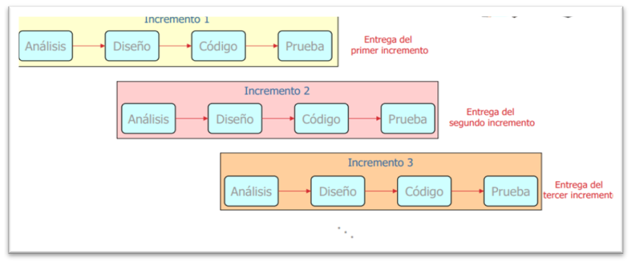

*Fuente: García F.* Ing. Software I. 2020. Pág. 32

# **Modelo espiral.**

Modelo Espiral, propuesto originalmente por Boehm, es un modelo de proceso evolutivo que conjuga la naturaleza iterativa de construcción de prototipos con los aspectos controlados y sistemáticos del modelo lineal secuencial. Proporciona el potencial para el desarrollo rápido de versiones incrementales del software.

En el modelo espiral, el software se desarrolla en una serie de versiones incrementales. Durante las primeras iteraciones, la versión incremental podría ser un modelo en papel o un prototipo. Durante las últimas iteraciones, se producen versiones cada vez más completas del sistema diseñado. (Pressman Roger S, 2014).

1. Ventajas modelo en espiral
   * Puede adaptarse y aplicarse a lo largo de la vida del software de computadora.
   * Es un enfoque realista del desarrollo de sistemas y de software a gran escala.
   * Como el software evoluciona, a medida que progresa el proceso el desarrollador y el cliente comprende y reaccionan mejor ante riesgos en cada uno de los niveles evolutivos.
   * Utiliza la construcción de prototipos como mecanismo de reducción de riesgos.
   * Permite a quien lo desarrolla aplicar el enfoque de construcción de prototipos en cualquier etapa de evolución del producto.
   * Mantiene el enfoque sistemático de los pasos sugeridos por el ciclo de vida clásico, pero lo incorpora al marco de trabajo iterativo que refleja de forma más realista el mundo real.
   * Demanda una consideración directa de los riesgos técnicos en todas las etapas del proyecto, y si se aplica adecuadamente, debe reducir los riesgos antes de que se conviertan en problemáticos. (Pressman Roger S., 2010).
2. Desventajas modelo en espiral

* Puede resultar difícil convencer a grandes clientes (particularmente en situaciones bajo contrato) de que el enfoque evolutivo es controlable.
* Requiere una considerable habilidad para la evaluación del riesgo.
* No se ha utilizado tanto como los paradigmas lineales secuenciales o de construcción de prototipos. (Pressman Roger S., 2010).

Figura2: Modelo espiral

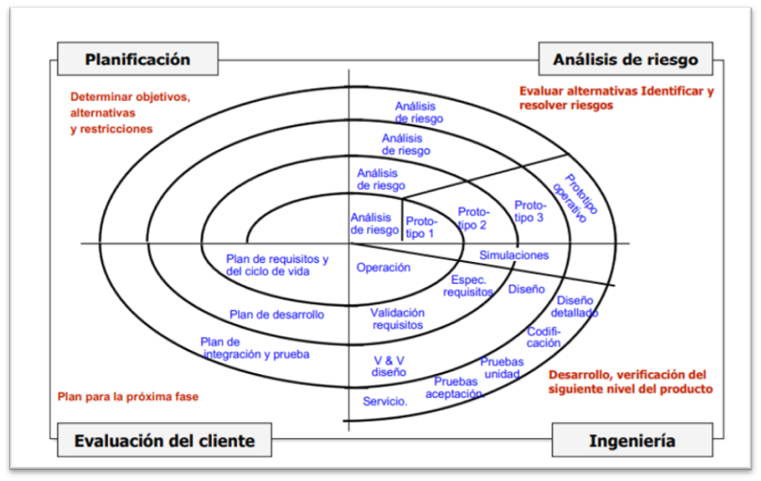

*Fuente: García F.* Ing. Software I. 2020. Pág. 60

# **Modelo basado en componentes.**

En esencia, un componente es una pieza de código pre elaborado que encapsula alguna funcionalidad expuesta a través de interfaces estándar. Los componentes son los "ingredientes de las aplicaciones", que se juntan y combinan para llevar a cabo una tarea. Es algo muy similar a lo que se puede observar en el equipo de música que el usuario utiliza.

Cada componente de aquel aparato ha sido diseñado para acoplarse perfectamente con sus pares, las conexiones son estándar y el protocolo de comunicación está ya preestablecido. Al unir estas partes, se obtiene música para nuestros oídos.

El paradigma de ensamblar componentes y escribir código para hacer que estos componentes funcionen se conoce como Desarrollo de Software Basado en Componentes. (Microsoft, 2014).

A continuación, en la siguiente imagen se muestran los pasos del modelo basado en componentes para su mejor entendimiento:

1. **Ventajas modelo basado en componentes:**
   * Reutilización del software. Lleva a alcanzar un mayor nivel de reutilización de software.
   * Simplifica las pruebas. Permite que las pruebas sean ejecutadas probando cada uno de los componentes antes de probar el conjunto completo de componentes ensamblados.
   * Simplifica el mantenimiento del sistema. Cuando existe un débil acoplamiento entre componentes, el desarrollador es libre de actualizar y/o agregar componentes según sea necesario, sin afectar otras partes del sistema.
   * Mayor calidad. Dado que un componente puede ser construido y luego mejorado continuamente por un experto u organización, la calidad de una aplicación basada en componentes mejorará con el paso del tiempo. (Microsoft, 2014).
2. **Desventajas modelo basado en componentes:**
   * Es necesario tener un manejo excelente de los conceptos, lo cual puede resultar difícil para quien no tenga experiencia en el uso de procesos de ingeniería de software.
   * Los “compromisos” en los requisitos son inevitables, por lo cual puede que el software no cumpla las expectativas del cliente.
   * Las actualizaciones de los componentes adquiridos no están en manos de los desarrolladores del sistema. (Microsoft, 2014).

Figura3: Modelo Basado En Componentes

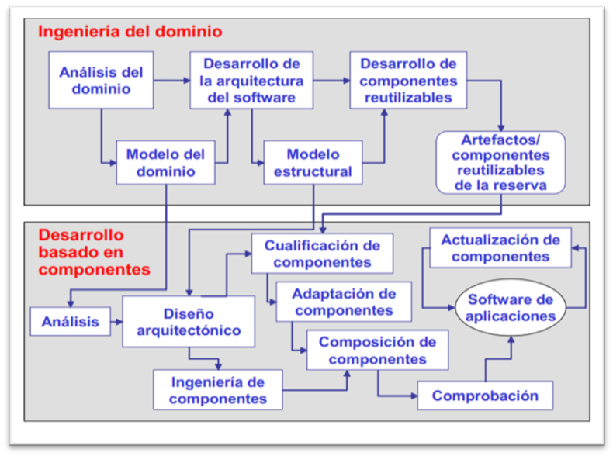

*Fuente: Garcia F.* Ing. Software I. 2020. Pág. 80

# **Pruebas de software**

# **Pruebas de Integración.**

Las pruebas de integración son una técnica sistemática para construir la arquitectura del software mientras se llevan a cabo pruebas para descubrir errores asociados con la interfaz, el objetivo es tomar los componentes probados de manera individual y construir una estructura de programa que se haya dictado por diseño. Con frecuencia existe una tendencia a intentar la integración no incremental, es decir, a construir el programa usando un enfoque de big bang.

Todos los componentes se combinan por adelantado todo el programa se prueba como un todo lo que generalmente deriva en una serie de errores, La corrección se dificulta pues el aislamiento de las causas se complica por la vasta extensión de todo el programa. Una vez corregidos estos errores, otros nuevos aparecen y el proceso continúa en un bucle aparentemente interminable. La integración incremental es la antítesis del enfoque big bang el programa se construye y prueba en pequeños incrementos, donde los errores son más fáciles de aislar y corregir; las interfaces tienen más posibilidades de probarse por completo; y puede aplicarse un enfoque de prueba sistemático. (Pressman, 2010, pág. 397).

En las pruebas de integración, se diferencian varios tipos de estrategia a seguir:

1. Top-Down: En esta estrategia la integración se lleva a cabo sistemáticamente de arriba a abajo. Se empieza por los componentes que no son llamados desde otros componentes del software y paso a paso se integran aquellos componentes que únicamente son llamados desde la parte ya integrada. Debido a la forma de proceder no son necesarios controladores de prueba, ya que todos los componentes subordinados deben ser sustituidos por stubs. La implantación de la estrategia Top-Down solo es posible para software construido jerárquicamente de manera continuada, es por ello que en su forma pura no tiene apenas relevancia práctica. (Pressman, 2010, pág. 397).
2. Bottom-Up: Se trata de la estrategia de pruebas inversa a Top-Down. En esta estrategia, se lleva a cabo una integración de abajo a arriba. Se empieza por aquellos componentes que no llaman a otras partes del programa y se continua por los componentes que solo llaman a la parte ya integrada. Se suele aplicar en desarrollos nuevos, pruebas de equipos grandes y distribuidos. Al contrario que en la estrategia Top-Down, en Bottom-Up no existen huecos que deban ser completados por stubs porque los componentes superiores deben ser simulados

mediante controladores de pruebas. El punto común entre Top-Down y Botton-Up es que en ambos su forma pura no suele ser posible de aplicar.

1. End-to-End: Es una estrategia de pruebas de integración orientada al proceso de negocio en el cual se integran en cada caso los componentes necesarios por parte de un proceso completo de negocio, o lo que es lo mismo, al emplear la estrategia se valida si el flujo de una aplicación está funcionando tal y como fue diseñado. En la estrategia End-to-End se pueden emplear controladores para sustituir los componentes de rango superior y stubs para los subordinados.
2. Funciones: consiste en diseñar la integración orientada a una función del sistema, de manera que se integra cada uno de los componentes necesitados por la función correspondiente del sistema. En verdad, este tipo de estrategia por funciones podría decirse que es un subconjunto de la estrategia End-to-End centrada en unas funciones en concreto, con la diferencia de que no tienen por qué ser funciones que validen un comportamiento dado de principio a fin.
3. Ad-Hoc: en esta estrategia se enfoca el software como módulos independientes y una vez se finaliza su implementación y validación exitosa por parte de desarrollo, se integran. La ventaja de la estrategia Ad-Hoc es que no existen retrasos en el comienzo de las pruebas, por lo que ocasionalmente se puede lograr un acortamiento del proceso completo de desarrollo del software. La utilización de controladores y stubs dependerá del tipo de componente terminado.

La estrategia Ad-Hoc en la práctica puede ser combinada con otras estrategias, pero lo cierto es que puede ser empleada en cualquier situación en la que exista un esquema modular.

1. Big-Bang: es la única estrategia de pruebas integradas que no es incremental. Esto es que en las estrategias vistas hasta el momento se añade un elemento por iteración mientras que en la estrategia Big-Bang se integra únicamente en el momento en el que se dispone de todos los componentes. Esta estrategia tiene dos grandes inconvenientes, que son: en primer lugar, que el área de pruebas tendrá un tiempo de espera, en el que no se podrán ejecutar pruebas, ya que la Integración no comienza hasta que no se finaliza el software completo. Y en segundo lugar, que las pruebas seguramente sean más complicadas y amplias y además los efectos de los errores que aparezcan serán difíciles de rastrear.

# **Pruebas unitarias.**

Las pruebas unitarias se tienen que poder ejecutar sin necesidad de intervención manual. Esta característica posibilita que se pueda automatizar su ejecución. Las pruebas unitarias tienen que poder repetirse tantas veces como uno quiera. Por este motivo, la rapidez de las pruebas tiene un factor clave. Si pasar las pruebas es un proceso lento no se pasarán de forma habitual, por lo que se perderán los beneficios que ofrecen. Las pruebas unitarias deben poder cubrir casi la totalidad del código de nuestra aplicación. Una prueba unitaria será tan buena como su cobertura de código. La cobertura de código marca la cantidad de código de la aplicación que está sometido a una prueba. Por tanto, si la cobertura es baja, significa que gran parte de nuestro código está sin probar. (Pressman, 2010).

# **Pruebas de aceptación.**

Son las únicas pruebas que son realizadas por los usuarios expertos, todas las anteriores las lleva a cabo el equipo de desarrollo. Consiste en comprobar si el producto está listo para ser implantado para el uso operativo en el entorno del usuario final. (Universidad Cibertec, 2014).

Figura4:Pruebas de Aceptación

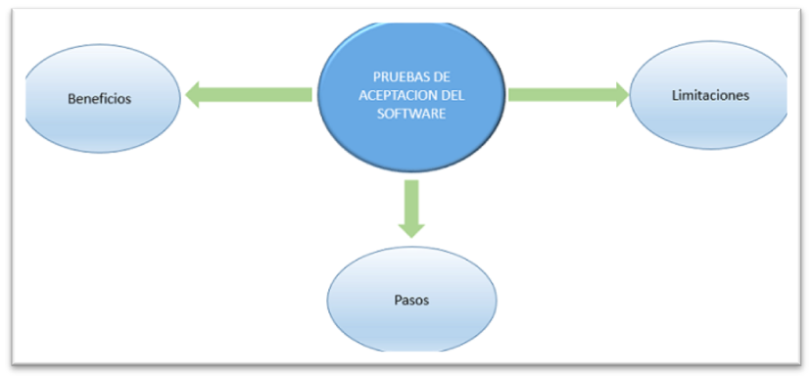

*Fuente: F. Toledo, Introd. Pruebas de Software, 2014.*

Se puede distinguir entre dos tipos de pruebas principalmente las cuales son las pruebas alfas y las pruebas beta, cabe decir que en ambas existe retroalimentación por parte del usuario experto:

**Pruebas alfa:** las realiza el usuario en presencia de personal de desarrollo del proyecto haciendo uso de una máquina preparada para las pruebas.

**Pruebas beta:** las realiza el usuario después de que el equipo de desarrollo les entregue una versión casi definitiva del producto. (F. Toledo, 2014).

# **Pruebas de stress.**

Las pruebas de Stress tienen por objetivo determinar el punto de ruptura del servicio y analizar sus causas que suelen estar derivadas de problemas que suceden ante condiciones muy elevadas de carga, mala escalabilidad, agotamiento de capacidad, fugas de memoria, condiciones de carrera, etc. La prueba de stress se inicia con un número bajo de usuarios que se duplican ciclo a ciclo hasta que se determina el punto de ruptura del servicio. Se pueden simular peticiones continuas para aumentar la carga. Para este tipo de pruebas puede ser necesario utilizar técnicas distribuidas de evaluación, usando por tanto más de un sistema, cuando es necesario simular cantidades tan altas de usuarios y peticiones por segundo que un único sistema es incapaz de generarlas (Medina,2014).

# **Diagramas UML.**

El Lenguaje Unificado de Modelado (Unified Modeling Language, UML), es un lenguaje estándar para escribir planos de software.

UML puede utilizarse para visualizar, especificar, construir y documentar los artefactos de un sistema que involucra una gran cantidad de software.

# **Visión general de UML.**

UML es un lenguaje para:

* Visualizar
* Especificar
* Construir
* Documentar

UML es un lenguaje un lenguaje de modelado es un lenguaje cuyo vocabulario y reglas se centran en la representación conceptual y física de un sistema, por lo tanto, es un lenguaje estándar para los planos del software.

UML es un lenguaje para visualizar, un programador cuando está modelando tiene que pensar en:

Primero, la comunicación de esos modelos conceptuales a otros está sujeta a errores a menos que cualquier persona implicada hable del mismo lenguaje.

Segundo, que el software no puede entender a menos que se construyan modelos que trasciendan el lenguaje de programación textual.

Tercero, si el desarrollador que escribió el código no dejó documentación sobre los modelos, esa información se perderá y será parcialmente reproducible a partir de la implementación.

En UML es algo más que un simple montón de símbolos gráficos, en cada símbolo hay una semántica definida.

UML es un lenguaje para especificar, lo que significa construir modelos precisos, no complejos, claramente UML cubre las especificaciones de todas las decisiones de análisis, diseño e implementación que deben realizarse al desarrollar un sistema de gran cantidad de software.

# **Diagrama de caso de uso.**

Un caso de uso describe el comportamiento del sistema en distintas condiciones en las que el sistema responde a una petición de alguno de sus participantes. En esencia, un caso de uso narra una historia estilizada sobre la interacción de un usuario final (que tiene cierto número de roles posibles) con el sistema en circunstancias específicas. La historia puede ser un texto narrativo, un lineamiento de tareas o interacciones, una descripción basada en un formato o una representación diagramática. Sin importar su forma, un caso de uso ilustra el software o sistema desde el punto de vista del usuario final. (Pressman, 2010, pág. 113)

Figura5:Diagrama de Caso de Uso

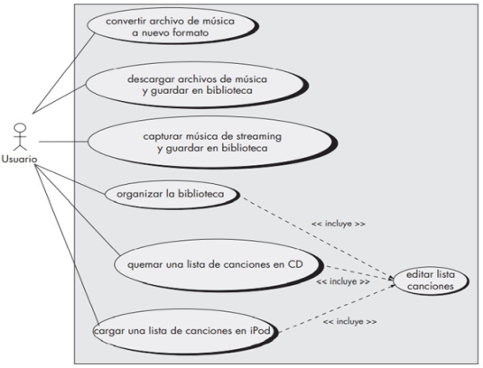

*Fuente: Pressman, 2010, pág. 731*

# **Diagrama de clases**

El diagrama de clases representa los objetos que manipulara el sistema, las operaciones (también llamadas métodos o servicios) que se aplica a los objetos para efectuar la manipulación, las relaciones (alguna de ellas jerárquicas) entre los objetos y las colaboraciones que tienen lugar entre las clases definidas. Los elementos de un modelo basado en clases incluyen las clases, los objetos, atributos y operaciones. (Pressman, 2010, pág. 142)

Los elementos principales de un diagrama de clase son cajas, que son los iconos utilizados para representar clases e interfaces. Cada caja se divide en partes horizontales. La parte superior contiene el nombre de la clase. La sección media menciona sus atributos. Un atributo es algo que un objeto de dicha clase conoce o puede proporcionar todo el tiempo. Por lo general, los atributos se implementan como campos de la clase, pero no necesitan serlo. Podrían ser valores que la clase puede calcular a partir de sus variables o valores instancia que puede obtener de otros objetos de los cuales está compuesto. La tercera sección del diagrama de clase contiene las operaciones o comportamientos de la clase. Una operación es lo que pueden hacer los objetos de la clase. Por lo general, se implementa como un método de la clase. (Ver figura 6) (Pressman, 2010, pág. 726).

Figura6:Diagrama de Caso de Uso

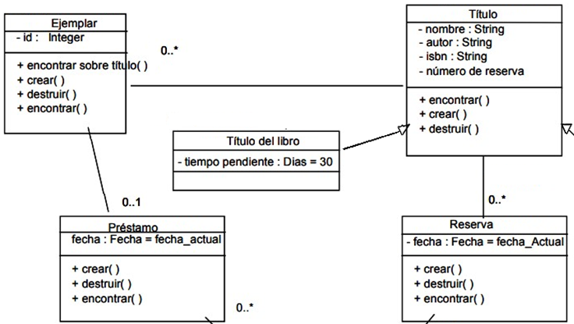

*Fuente: Pressman, 2010, pág. 148*

# **Diagrama de colaboración**

El diagrama de colaboraciones describe las interacciones entre los objetos en término de mensaje secuenciado. Los diagramas de colaboración representan una combinación de información tomada de los diagramas de clases, de secuencias y de casos de uso, describiendo el comportamiento, tanto de la estructura estática, como de la estructura dinámica de un sistema. (Ver figura 7) (Abadia, 2016)

Figura7: Diagrama de colaboración

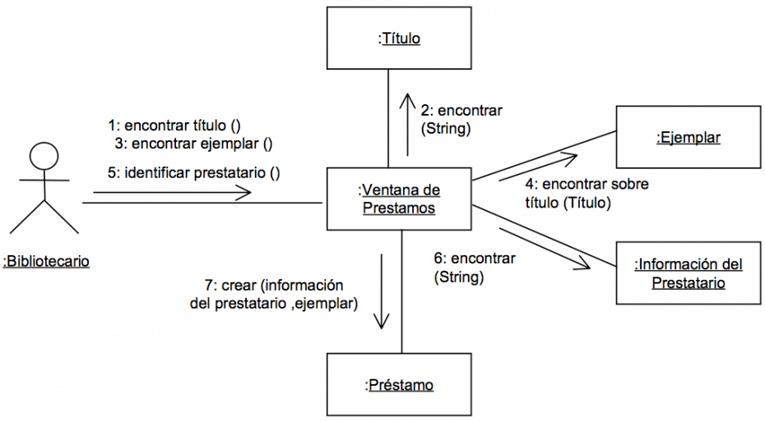 *Fuente: Booch - Rumbaugh - Jacobson, 2010, pág. 407*

# **TECNOLOGÍAS DE DESARROLLO.**

# **Tecnologías frontend**

# **Html5.**

Al HTML5 (Lenguaje de marcado de hipertexto, versión 5) es el lenguaje en que hoy en día se programan las páginas web y también es la quinta versión importante del lenguaje básico HTML. HTML5 todavía se encuentra en modo experimental, lo cual Indica la misma W3C, aunque ya es usado por múltiples desarrolladores web por sus avances, mejoras y ventajas. Al no ser reconocido en viejas versiones de navegadores por sus nuevas etiquetas, se le recomienda al usuario común actualizar a la versión más nueva, para poder disfrutar de todo el potencial que provee HTML5 el desarrollo de este lenguaje de marcado es regulado por el Consorcio W3C.

HTML5 establece una serie de nuevos elementos y atributos que reflejan el uso típico de los sitios web modernos. Técnicamente son similares a las etiquetas <div> y <span>, pero tienen un significado semántico, como por ejemplo <nav> (Bloque de navegación del sitio web) y <footer>. Otros elementos proporcionan nuevas funcionalidades a través de una interfaz estandarizada, como los elementos <audio> y <Video>. Mejoras en el elemento <canvas>, capaz de renderizar en los navegadores más importantes (Mozilla, Crome, Opera, Safari e IE) elementos 3D. Algunos elementos de HTML 4.01 han quedado obsoletos, incluyendo elementos puramente de presentación, como <font> y <center>, cuyos efectos son manejados por el CSS. ([World Wide Web Consortium](https://www.google.com.bo/url?sa=t&rct=j&q=&esrc=s&source=web&cd=1&cad=rja&uact=8&ved=0CBsQFjAA&url=http%3A%2F%2Fwww.w3.org%2FMarkUp%2F&ei=HQERVLfSGKbgsASS6oCIAw&usg=AFQjCNET_toGYYFIE0E-HOvzHde2ooKGgQ&sig2=U7zchuhLwmsdyJQCjtb7hA&bvm=bv.74649129,bs.1,d.eXY)**,** 2014)

1. Ventajas de HTML 5 son:

* Incorpora etiquetas (canvas 2D y 3D, audio, video) con codecs para mostrar los Contenidos multimedia. Actualmente hay una lucha entre imponer codecs libres (WebM + VP8) o privados (H.264/MPEG-4 AVC).
* Dispone de etiquetas para manejar grandes conjuntos de datos: Datagrid, Details, Menu y Command. Permiten generar tablas dinámicas que pueden filtrar, ordenar y Ocultar contenido en cliente.
* Mejoras en los formularios. Nuevos tipos de datos (eMail, number, url, datetime) y facilidades para validar el contenido sin Javascript. Visores: MathML (fórmulas matemáticas) y SVG (gráficos vectoriales). En general se deja abierto a poder interpretar otros lenguajes XML.
* Drag & Drop. Nueva funcionalidad para arrastrar objetos como imágenes. (World Wide Web Consortium, 2014).

1. Desventajas de Html 5

* No tiene semántica. Uso de etiquetas con nombres diferentes.
* El contenido no puede ser reconocido ni procesado por programas
* Tiene un costoso mantenimiento de las páginas
* No tiene estándares comunes.
* Solo tiene hiperenlaces simples (XML puede tener de 1 a n enlaces). (euskal, 2014).

# **Java Script.**

JavaScript (abreviado comúnmente "JS") es un [lenguaje de programación interpretado](http://es.wikipedia.org/wiki/Lenguaje_de_programaci%C3%B3n_interpretado), se define como [orientado a objetos](http://es.wikipedia.org/wiki/Programaci%C3%B3n_orientada_a_objetos), [basado en prototipos](http://es.wikipedia.org/wiki/Programaci%C3%B3n_basada_en_prototipos), [imperativo](http://es.wikipedia.org/wiki/Programaci%C3%B3n_imperativa), débilmente tipiado y dinámico.

Se utiliza principalmente en su forma del [lado del cliente (client-side)](http://es.wikipedia.org/wiki/Lado_del_cliente), implementado como parte de un [navegador web](http://es.wikipedia.org/wiki/Navegador_web) permitiendo mejoras en la [interfaz de usuario](http://es.wikipedia.org/wiki/Interfaz_de_usuario) y [páginas web](http://es.wikipedia.org/wiki/P%C3%A1gina_web) dinámicas.

JavaScript se diseñó con una sintaxis similar al [C](http://es.wikipedia.org/wiki/Lenguaje_de_programaci%C3%B3n_C), aunque adopta nombres y convenciones del [lenguaje de programación Java](http://es.wikipedia.org/wiki/Lenguaje_de_programaci%C3%B3n_Java). Sin embargo [Java](http://es.wikipedia.org/wiki/Lenguaje_de_programaci%C3%B3n_Java) y JavaScript no están relacionados y tienen semánticas y propósitos diferentes.

Todos los navegadores interpretan el código JavaScript integrado en las páginas web para interactuar.

Tradicionalmente se venía utilizando en páginas web HTML para realizar operaciones y únicamente en el marco de la [aplicación cliente](http://es.wikipedia.org/wiki/Cliente_(inform%C3%A1tica)), sin acceso a funciones del [servidor](http://es.wikipedia.org/wiki/Servidor). JavaScript se interpreta en el [agente de usuario](http://es.wikipedia.org/wiki/Agentes_de_usuario), al mismo tiempo que la sentencia va descargándose junto con el código [HTML](http://es.wikipedia.org/wiki/HTML). (Sánchez, 2014).

1. Ventajas de **Java Script**

* Ligero de carga.
* Fácil de integrar.
* Cientos de aplicaciones disponibles para uso
* Puede agregar interactividad a elementos web.
* Compatible con la gran mayoría de los navegadores incluyendo iPhone, móviles & PS3. (Sánchez, 2014).

1. Desventajas de Java Script

* No es tan extenso en recursos como Flash.
* Sistemas complejos pueden no funcionar tan bien como Flash.
* Opciones de 3D limitadas.
* El usuario puede deshabilitar JavaScript en su navegador. (Sánchez, 2014).

# **Css3**

El nombre hojas de estilo en cascada viene del inglés Cascading Style Sheets, del que toma sus siglas. CSS es un lenguaje usado para definir la presentación de un documento estructurado escrito en HTML o XML (y por extensión en XHTML). El W3C (World Wide Web Consortium) es el encargado de formular la especificación de las hojas de estilo que servirán de estándar para los agentes de usuario o navegadores.

La idea que se encuentra detrás del desarrollo de CSS es separar la estructura de un documento de su presentación.

La información de estilo puede ser adjuntada como un documento separado o en el mismo documento HTML. En este último caso podrían definirse estilos generales en la cabecera del documento o en cada etiqueta particular mediante el atributo "<style>". (Ojeda, 2014).

1. Ventajas CSS3.

* Se obtiene un mayor control de la presentación del sitio al poder tener todo el código CSS reunido en uno, lo que facilita su modificación.
* La capacidad elegir el archivo CSS se puede mostrar, puede aumentar la accesibilidad ya que se puede asignar un código CSS concreto a personas con deficiencias visuales, por ejemplo. Esto lo detecta el navegador web.   
  Permite que el código HTML sea legible, al tener el código CSS aparte (Siempre que no se utilicen estilos en línea, claro está).
* Pueden mostrarse distintas hojas de estilo según el dispositivo que el usuario utiliza (versión impresa, versión móvil, leída por un sintetizador de voz) o dejar que el usuario elija.
* Gracias a la técnica CSS se puede aligerar la carga de nuestro sitio al juntar todas las imágenes en una.
* Las novedades de CSS3 permiten ahorrar tiempo y trabajo al poder seguir varias técnicas (bordes redondeados, sombra en el texto, sombra en las cajas, etc.) sin necesidad de usar un editor gráfico. (Ojeda, 2014)

1. Desventajas CSS3

* Dependiendo del navegador la página que ha sido maquetada con CSS puede verse distinta (Aunque, si se logra alcanzar los estándares web de forma correcta, el problema podría ser del navegador). (Ojeda, 2014)

# **JQuery**

JQuery es una biblioteca de JavaScript, creada inicialmente por John Resig, que permite simplificar la manera de interactuar con los documentos HTML, manejar eventos, desarrollar animaciones y agregar interacción con la técnica AJAX a páginas web, al igual que otras bibliotecas, ofrece una serie de funcionalidades basadas en JavaScript que de otra manera requerirían de mucho más código, es decir, con las funciones propias de esta biblioteca se logran grandes resultados en menos tiempo y espacio.

Las empresas Microsoft y Nokia anunciaron que incluirán la biblioteca en sus plataformas. Microsoft la añadirá en su IDE Visual Studio y la usará junto con los frameworks ASP.NET AJAX y ASP.NET MVC, mientras que Nokia los integrará con su plataforma Web Run-Time. (Chaffer y Swedberg, 2007).

1. Ventajas de JQuery son:

* La ventaja principal de jQuery es que es mucho más fácil que usar css, ya que se puede agregar plugins fácilmente, traduciéndose esto en un ahorro substancial de tiempo y esfuerzo. De hecho, una de las principales razones por la cual crearon jQuery fue para ganar tiempo (en el mundo de desarrollo web).
* La licencia open source de jQuery permite que la librería siempre cuente con soporte constante y rápido, publicándose actualizaciones de manera constante. La comunidad jQuery es activa.
* Otra ventaja de jQuery sobre sus competidores como Flash y puro CSS es su excelente integración con AJAX.

1. Las desventajas de JQuery son:

* Es Una de las principales desventajas de jQuery es la gran cantidad de versiones publicadas en el corto tiempo. No importa si usted está corriendo la última versión de jQuery, usted tendrá que configurar el host, la librería usted mismo (y actualizarla constantemente), o descargar la librería desde Google (atractivo, pero puede traer problemas de incompatibilidad con el código).
* Su aprendizaje es más complicado y requiere más tiempo que css.
* Si jQuery es implementado inapropiadamente como un Framework, el entorno de desarrollo se puede salir de control.

# **Tecnologías backend**

# **Lenguajes de programación**

* 1. **Php**

(PHP Hypertext Pre-processor) es un lenguaje de programación interpretado, diseñado en 1994 para la creación de páginas web dinámicas. Siendo multiplataforma y teniendo un gran parecido con los lenguajes más comunes de programación estructurada permiten que el aprendizaje sea muy corto. Todo esto junto con la facilidad de instalación hizo que PHP cogiera fama muy rápidamente. Cuando el cliente realiza una petición al servidor para que le envíe una página web, el servidor ejecuta el intérprete de PHP procesando el script solicitado y generando el contenido de manera dinámica. (The PHP Development Team, 2014).

1. Ventajas de PHP

* Lenguaje multiplataforma.
* Orientado al desarrollo de web dinámicas con acceso a información de base de datos.
* Soporte con diferentes tipos de servidores de bases de datos, como por ejemplo MySQL.
* Integración con librerías externas hace que la funcionalidad aumente bastante.
* Código invisible al usuario que lo solicita, programación segura y confiable.
* Permite aplicar técnicas de programación orientada a objetos.
* No requiere definición de tipos, sino que decide en periodo de ejecución.
* Manejo de excepciones.
* Uso libre. (The PHP Development Team, 2014)

1. Desventajas de PHP

La desventaja más grande es que al ser un lenguaje interpretado se necesita tener el intérprete de PHP, y esto trae al alto consumo de las aplicaciones, ya que son imposibles de compilar. (Ecured, 2014).

* 1. Java

Es un lenguaje orientado a objetos, es decir un POO, lo que significa que toda la programación JAVA gira en torno a clases. Puede decirse que es un molde del que se pueden hacer copias y cada copia es un objeto.

El un lenguaje multiplataforma, esto significa que no está enlazado a un sistema operativo en concreto y los programas desarrollados con el funcionaran correctamente tanto en Windows como en Linux. (García, 2014).

1) Ventajas de Java

* Manejo es un lenguaje multiplataforma.
* Es orientado a objetos.
* Su sintaxis es similar a c++.
* Fácil de aprender.
* Es libre.

2) Desventajas de Java

* Requiere un intérprete.
* Una mala implementación de un programa java resulta lenta.
  1. ASP.NET

ASP.NET proporciona un modelo de desarrollo Web unificado que incluye los servicios necesarios para crear aplicaciones Web. Se trata de un entorno compilado basado en .NET, como C# o Visual Basic. Además, .NET Framework está disponible en su totalidad para cualquier aplicación ASP.NET, permitiendo interactuar con el sistema operativo.

Las aplicaciones ASP.NET se implementan a través de mecanismos que permiten a un navegador, o cliente Web, acceder a una página Web a través de su dirección (URL). Todas las páginas y demás ficheros que componen una aplicación ASP.NET son puestas a disposición de un usuario a través de IIS.

Cualquier persona que está familiarizada con el desarrollo de aplicaciones web sabrá que el desarrollo web no es una tarea simple. Ya que mientras que un modelo de programación para aplicaciones de uso común está muy bien establecido y soportado por un gran número de lenguajes, herramientas de desarrollo, la programación web es una mezcla de varios lenguajes de etiquetas, un gran uso de lenguajes de [script](http://es.wikipedia.org/wiki/Script) y plataformas de [servidor](http://es.wikipedia.org/wiki/Servidor). Para el programador de nivel intermedio, el conocimiento y las habilidades que se necesitan para desarrollar aplicaciones web requieren de un mayor conocimiento tanto de lenguajes de programación, etiquetado y formato, como de diversas tecnologías de software relativas al desarrollo distribuido y concurrente, de las que son necesarias en el desarrollo tradicional de aplicaciones. (Microsoft, 2014).

1. Ventajas ASP.NET

* Permite actualizaciones automáticas del Software.
* Disponibilidad garantizada.
* Permite probar software antes de comprarlo.
* Se encarga de detectar el tipo de navegador utilizado por el cliente a la hora de realizar una petición al servidor y en consecuencia, determina la versión HTML que este soporta.

1. Desventajas ASP.NET

No es multiplataforma, tiene que correr en Pc normales que tengan Windows y un servidor Web. (Microsoft, 2014).

* 1. C#

Es un lenguaje de programación orientado a objetos desarrollado y estandarizado por Microsoft como parte de su plataforma .NET. Este lenguaje ha sido influido principalmente por Java, C++, Eiffel, Modula-3 y Pascal, y al mismo tiempo también ha influido a lenguajes como D, F#, Java 5 o Vala. Sí, ha sido influido por el lenguaje de Oracle, y esa influencia se nota sobre todo en el paradigma funcional (según Java reinventado en su versión 8), aunque todavía no ha conseguido influir en otros ámbitos. (GALAN, 2015)

1. Ventajas

Las principales ventajas que presenta el uso C# en comparación con otros lenguajes es su potencia como lenguaje, pero también su flexibilidad. Soporta la mayoría de los paradigmas, destacando el paradigma funcional que combinado con el paradigma orientado a objetos hacen del lenguaje uno de los más potentes. (GALAN, 2015)

1. Desventajas

La principal desventaja que puede presentar respecto a Java radica en su portabilidad y en la dificultad que trae un desarrollo completo de un producto software empleando este lenguaje. Java es un lenguaje que presenta una curva de aprendizaje menor que la de lenguajes como C# o Perl. Esta curva de aprendizaje no se debe a la sintaxis del código, es una curva más referente a la dificultad que lleva un usuario novel realizar una correcta documentación del código o una ausencia de una IDE que sirva como referente en el sector educativo, en Java se tiene el famoso BlueJ utilizado en tantas universidades. (GALAN, 2015)

# **Frameworks para el desarrollo de aplicaciones web.**

1. Express.

Express es el framework web más popular de Node, y es la librería subyacente para un gran número de otros frameworks web de Node populares. Proporciona mecanismos para:

* Escritura de manejadores de peticiones con diferentes verbos HTTP en diferentes caminos URL (rutas).
* Integración con motores de renderización de "vistas" para generar respuestas mediante la introducción de datos en plantillas.
* Establecer ajustes de aplicaciones web como qué puerto usar para conectar, y la localización de las plantillas que se utilizan para renderizar la respuesta.
* Añadir procesamiento de peticiones "middleware" adicional en cualquier punto dentro de la tubería de manejo de la petición.

A pesar de que Express es en sí mismo bastante minimalista, los desarrolladores han creado paquetes de middleware compatibles para abordar casi cualquier problema de desarrollo web. Hay librerías para trabajar con cookies, sesiones, inicios de sesión de usuario, parámetros URL, datos POST, cabeceras de seguridad y muchos más. Puedes encontrar una lista de paquetes middleware mantenida por el equipo de Express en Express Middleware (junto con una lista de algunos de los paquetes más populares de terceros. (Express js, 2020)

1. Ventajas Express

* Al estar basado en Javascript el backend y el frontend estarían programados con una misma tecnología.
* Es de Open Source, con amplia evolución y constante actualización por parte de la comunidad, da la posibilidad de crear aplicaciones sin tantos requerimientos y al ser modular permite importar solo los módulos necesarios para correr la aplicación.

1. Desventajas de Express

* Al estar basado en Javascript el backend y el frontend estarían programados con una misma tecnología.
* Al ser Open Source, con amplia evolución y constante actualización por parte de la comunidad, da la posibilidad de crear aplicaciones sin tantos requerimientos y al ser modular permite importar solo los módulos necesarios para correr la aplicación. solicitudes que la necesiten (CodeIgniter, 2014).

1. Nest Js

PhoneGap (anteriormente llamado Apache Callback, pero actualmente Apache Cordova) es un framework de desarrollo de código abierto para móvil producido por Nitobi, y actualmente comprado por Adobe Systems.

Permite a los programadores de software desarrollar aplicaciones web multiplataforma usando JavaScript, HTML5 y CSS3, en vez de lenguajes de bajo nivel como Objective-C. Las aplicaciones resultantes son híbridos, lo que significa que no son ni verdaderamente nativa (todos el renderizado de diseño se realiza a través del navegador web de la plataforma nativa de la interfaz de usuario) ni puramente basado en la web (que no son aplicaciones sólo web pero empaquetados para la distribución de la AppStore, Android o cualquier otra y tener acceso a una parte de las funciones del dispositivo).

PhoneGap actualmente soporta para desarrollar en sistemas operativos como Apple iOS, Google Android, HP webOS, Microsoft Windows Phone, Nokia Symbian OS RIM BlackBerry. Soporta versiones recientes como BlackBerry 5 y 6 y Windows Phone 7. (Universidad Carlos III de Madrid, 2014).

1. Ventajas de Nest Js

* Es gratuito.
* Es multiplataforma ya que corre dentro de un navegador web. Compatible con varias plataformas iOS, Android, Blackberry, Windows Phone, webOS, Symbian y Bada.
* Es fácil de desarrollar y ofrece muchas posibilidades a aquellos que conocen bien los lenguajes basados en tecnologías web (HTML, CSS y JavaScript).
* Existe mucha documentación acerca de PhoneGap e incluye documentación la propia web proporciona muchos ejemplos.
* La alternativa que ofrece mediante el compilador en la nube es una forma muy sencilla que permite mejorar muchas de las desventajas de PhoneGap.

1. Desventajas de Nest Js

* En algunos casos es necesario usar el sistema operativo de la plataforma. Para empaquetar aplicaciones Windows Phone solo es posible con el sistema operativo Windows. Lo mismo ocurre con iOS, es necesario usar un Mac.
* Dependiendo de la plataforma se necesita un sistema diferente, para Android se requiere el uso de Eclipse y para iOS el uso de Xcode.
* En caso de compilar para iOS es necesario introducir un código de desarrollador dado por la empresa Apple. (Glera, 2014).

1. React Js

React, también conocido como React.js o ReacJs, es una librería JavaScript OpenSource diseñada para crear interfaces de usuario. Ha sido concebida para facilitar el desarrollo de SPA (Single Page Applications), obteniendo un gran rendimiento y ofreciendo una forma de desarrollo más cercana a la creacion de videojuegos que a la de aplicaciones. Esta librería esta mantenida por Facebook, Instagram y una gran comunidad de desarrolladores independientes y corporaciones.

React intenta ayudar a los desarrolladores a crear aplicaciones web complejas que utilizan un gran intercambio de datos. Su principio es sencillo declarative and composable. React solo se preocupa que la interfaz de usuario de tu app; si piensas en el paradigma de software Modelo-Vista-Controlador (MVC) React es únicamente la V. Esto hace que puedas utilizarlo combinándolo con otras librerías JavaScript o con frameworks como AngularJS, Ember o Backbone. Además, React, gracias a su enorme y creciente comunidad, está generando una gran biblioteca de extensiones, las cuales en muchas ocasiones no se ocupan de la interfaz de usuario, sino que te ayudarán a complementar las necesidades de tu App. (Aereoespacial, 2018, pág. 2)

Actualmente se dos formas de enfrentar a un proyecto Web. Una de ellas, en la forma tradicional, soluciona cualquier proyecto utilizando renderizaciones desde el servidor utilizando frameworks como Symphony (PHP), Rails (Ruby) o Django (Python) y jugueteando con jQuery (JavaScript) en el cliente. la otra solución, usando SPA (Single Page Application) utiliza al servidor para renderizar objetos JSON los cuales serán tratados por un framework o librería JavaScript en el cliente como puede ser Backbone, Ember, Angular o Atoms. Ahora mismo seguramente te podrás identificar en uno de estos dos grupos, o tal vez te haya tocado estar en ambos.

Con React todo cambia ya que su principal premisa es “solo me preocupo de la interfaz de Usuario”. Lo que quiere decir es que no se tendrá routers, models, bindings, observers o templates y en el caso de que los necesites podrás utilizar cualquier otro framework o librería. Este es un punto clave, después de llevar más de 4 años creando librerías o frameworks los cuales son utilizados por miles de desarrolladores y empresa por todo el mundo, todos los frameworks hasta la fecha han intentado empaquetar el mayor número de funcionalidades posibles, imponiendo de una manera la forma de desarrollar.

React ha sido muy inteligente a la hora de centrarse en una única área, una de las más importantes, la interfaz de usuario. Se tendrá la capacidad y libertad de decidir qué complementos se desea utilizar en una solución web, podrás utilizar director, react-router, SPArouter o crear uno propio. (Villar, Descubre React, 2016, pág. 4)

Ahora se tiene que quedar con 3 claves fundamentales que Reack hace diferente al resto de sistemas:

* Renderiza todo con cada cambio.
* Virtual DOM.
* Eventos sintéticos.

1. Renderiza todo con cada cambio.

React no necesita de Observers, Bindings y mucho menos usar Dirty-Checking Models. Reac es funcional y todo componente creado con esta librería debe ser capaz de auto gestionar, debe saber cuándo volver a renderizarse ya sea por cambios de estado o por paso de propiedades heredadas.

1. Virtual DOM

El virtual DOM es una característica que trae consigo React, ya que contiene en memoria toda la estructura de datos, todo el sistema de eventos sintéticos y un gestor de memoria. Para tener una idea con cada cambio en un componente React sucede lo siguiente: (Villar, Descubre React, 2016, pág. 5)

* Se genera un nuevo árbol Virtual DOM.
* Se compara con el árbol previo.
* Se decide cuáles son el cambio a realizar.
* Se mandan esos cambios a la cola.
* Se procesan los cambios en el navegador.

1. Eventos sintéticos

React implementa su propio sistema de eventos, por lo que no se tendrá que preocupar por tener jQuery o demás librerías de manejo de DOM. Solo se tendrá que utilizar si realmente se lo necesita. React crea un único manejador de evento nativo en el nivel superior de la estructura de cada componente. Este sistema de evento esta normalizado para que sea funcional en todos los navegadores e incluso es capaz de diferenciar entre eventos desktop (click, double click, drag…) y eventos móviles (touchstart, touchend…). Ni que decir que todos esos eventos están desacoplados del DOM ya que realmente tienen una referencia directa con el Virtual DOM, no se volverá a ver un atributo onClick en ninguno de los elementos HMTL. (Villar, 2016, pág. 5)

1. Ventajas de React Js

* Compatible con la mayoría de las plataformas móviles como la mayoría de los navegadores: iOS, Android, Blackberry, WebOS, Symbian, Windows Phone 7.
* Construido sobre el núcleo jQuery, para que la curva de aprendizaje sea mínima para desarrolladores familiarizados con la sintaxis de jQuery.
* Un framework de temas que permite personalizar uno rápidamente.
* Dependencias limitadas y es liviano que optimizan su velocidad.
* El mismo código de base escalará el tamaño automáticamente a cualquier pantalla.
* Posibilidad de navegación entre páginas por AJAX con animaciones en las transiciones de página.
* UI widgets optimizados para táctil y para quien desconozca la plataforma. (Chaffer y Swedberg, 2007)

1. Desventajas de React Js

* Las funciones que ofrece son muchas, pero resultan difíciles de personalizar. Su aspecto visual es estandarizado y no se integra con el de la plataforma. En algunos casos, no queda otra opción que usar JavaScript simple para adaptar la aplicación a nuestras necesidades.
* Como es necesario invocar a un archivo para utilizar sus funciones, ralentiza levemente la carga de la página.
* Su manejo de CSS suele resultar innecesariamente complejo. A veces cuesta saber qué clases utilizar.
* No existen muchas plantillas prediseñadas sobre las cuales empezar a construir nuestra aplicación. (Chaffer y Swedberg, 2007).

# **GESTOR DE BASE DE DATOS**

# **MySQL.**

MySQL es un sistema gestor de bases de datos (SGBD, DBMS por sus siglas en inglés) muy conocido y ampliamente usado por su simplicidad y notable rendimiento. Aunque carece de algunas características avanzadas disponibles en otros SGBD del mercado, es una opción atractiva tanto para aplicaciones comerciales, como de entretenimiento precisamente por su facilidad de uso y tiempo reducido de puesta en marcha. Esto y su libre distribución en Internet bajo licencia GPL le otorgan como beneficios adicionales (no menos importantes) contar con un alto grado de estabilidad y un rápido desarrollo.

MySQL está disponible para múltiples plataformas, la seleccionada para los ejemplos de este libro es GNU/Linux. Sin embargo, las diferencias con cualquier otra plataforma son prácticamente nulas, ya que la herramienta utilizada en este caso es el cliente *mysql-client,* que permite interactuar con un servidor MySQL (local o remoto) en modo texto. De este modo es posible realizar todos los ejercicios sobre un servidor instalado localmente o, a través de Internet, sobre un servidor remoto.

Para la realización de todas las actividades, es imprescindible que se disponga de los datos de acceso del usuario administrador de la base de datos. Aunque en algunos de ellos los privilegios necesarios serán menores. (Casillas, 2014).

# **Ventajas de MySQL**

* Mysql es Open Source: significa que es posible usar y modificar el software gratuitamente.
* Trabaja en entornos cliente servidor o incrustados.
* Posee control de acceso de usuarios y seguridad en los datos.
* Integra perfectamente el lenguaje PHP.
* Soporte complejo para clausulas, funciones, tipos de datos y comandos estándar.
* Soporte para control de transacciones en tablas transaccionales.
* Gran portabilidad entre los diferentes sistemas y plataformas.

# **Desventajas de MySQL**

* Un gran porcentaje de las utilidades de MySQL no están documentadas en español. (Casillas, 2014).

# **SQL Server 2012.**

SQL Server 2012 es la última plataforma de base de datos de Microsoft y está preparada para la nube de Microsoft. Las organizaciones pueden utilizar SQL Server 2012 para proteger de manera eficiente, desbloquear, y escalar sus datos, dispositivo móvil, centro de datos, y ya sea una nube privada o pública. Basándose en el éxito del SQL Server 2008 versión R2, SQL Server 2012 ofrece una variedad de soluciones que puede elegir. (Microsoft, 2014).

# **Ventajas de SQL Server 2012:**

* Utiliza una extensión al SQL estándar, que se denomina Transact SQL.   
  El Transact SQL, soporta la definición, modificación y eliminación de bases de datos, tablas, atributos, índices, etc., es decir, el lenguaje de definición de datos, así como la consulta, actualización y borrado de tuplas de tablas, es decir, el lenguaje de manipulación de datos.
* Para empezar SQL Server permite pasar desapercibido los ficheros que forman la base de datos ya que al simplemente abrir la consola de SQL Server se mostraran todas las bases de datos de todos nuestros programas.
* Si se trabaja en una red local permite agregar otros servidores de SQL Server, una base de datos en servidor local SQL y otra base de datos, se pueden conectar los SQL entre si y acceder a las bases de datos.
* Seguridad: SQL permite administrar permisos, permisos a nivel de servidor, seguridad en tablas, permitir o no lectura, escritura, ejecución; seguridad en los procedimientos almacenados, también tiene la opción de permitir que una tercera persona se conecte a la SQL, pero sin embargo se le puede dar permisos solo a ciertas bases de datos. (Microsoft, 2014).

# **Desventajas de SQL Server 2012:**

* La enorme cantidad de memoria RAM que utiliza para la instalación y utilización del software.
* Una de las desventajas de SQL es que si lo quieres para practicas no te va hacer útil porque en él se prohíben muchas cosas tiene restricciones a diferencia sobre MySQL.
* La relación calidad-precio está muy debajo comparado con MySQL. (Microsoft, 2014)

# **PostgresSQL.**

PostgreSQL es un gestor de bases de datos orientadas a objetos (SGBDOO oORDBMS en sus siglas en inglés) muy conocido y usado en entornos de software libre porque cumple los estándares SQL92 y SQL99, y también por el conjunto de funcionalidades avanzadas que soporta, lo que lo sitúa al mismo o a un mejor nivel que muchos SGBD comerciales.

El origen de PostgreSQL se sitúa en el gestor de bases de datos POSTGRES desarrollado en la Universidad de Berkeley y que se abandonó en favor de PostgreSQL a partir de 1994. Ya entonces, contaba con prestaciones que lo hacían único en el mercado y que otros gestores de bases de datos comerciales han ido añadiendo durante este tiempo.

PostgreSQL se distribuye bajo licencia BSD, lo que permite su uso, redistribución, modificación con la única restricción de mantener el *copyright* del software a sus autores, en concreto el PostgreSQL Global Development Group y la Universidad de California.

PostgreSQL puede funcionar en múltiples plataformas (en general, en todas las modernas basadas en Unix) y, a partir de la próxima versión 8.0 (actualmente en su segunda beta), también en Windows de forma nativa. Para las versiones anteriores existen versiones binarias para este sistema operativo, pero no tienen respaldo oficial. (Marc, 2014).

# **Ventajas de PostgresSQL**

* A pesar de que la velocidad de respuesta pueda parecer deficiente en bases de datos pequeñas, esa velocidad se mantiene al aumentar el tamaño de la base de datos, cosa que no sucede con otros programas, que se enlentecen brutalmente.
* Instalación ilimitada: No se puede demandar a una empresa por instalarlo en más ordenadores de los que la licencia permite, ya que no hay costo asociado a la licencia de *software*. Esto permite un negocio más rentable con instalaciones a gran escala, se cumplen los requisitos y especificaciones de la licencia, y hay flexibilidad y desarrollo sin costos adicionales de licenciamiento.
* Ahorros considerables de costos de operación: PostgreSQL ha sido diseñado para tener un mantenimiento y ajuste menor que los productos de proveedores comerciales, conservando todas las características, estabilidad y rendimiento.
* Estabilidad y confiabilidad: No se han presentado caídas de la base de datos.
* Extensible: El código fuente está disponible de forma gratuita, para que quien necesite extender o personalizar el programa pueda hacerlo sin costes.
* Multiplataforma: Está disponible en casi cualquier Unix, con 34 plataformas en la última versión estable, además de una versión nativa de Windows en estado de prueba.
* Diseñado para ambientes de alto volumen: Utilizando una estrategia de almacenamiento de filas llamada MVCC, consigue mejor respuesta en grandes volúmenes. Además, MVCC permite a los accesos de solo lectura continuar leyendo datos consistentes durante la actualización de registros, permitiendo copias de seguridad en caliente
* Herramientas gráficas de diseño y administración de bases de datos.
* Soporta los tipos de datos, cláusulas, funciones y comandos de tipo estándar SQL92/SQL99 y extendido propios dePostgreSQL.
* Puede operar sobre distintas plataformas, incluyendo Linux, Windows, Unix, Solaris y MacOS X.
* Buen sistema de seguridad mediante la gestión de usuarios, grupos de usuarios y contraseñas.
* Gran capacidad de almacenamiento.
* Buena escalabilidad ya que es capaz de ajustarse al número de CPU y a la cantidad de memoria disponible de forma óptima, soportando una mayor cantidad de peticiones simultáneas a la base de datos de forma correcta. (Marc, 2014).

# **Desventajas de PostgresSQL**

* En comparación con *MySQL* es más lento en inserciones y actualizaciones, ya que cuenta con cabeceras de intersección que no tiene *MySQL.*
* Soporte en línea: Hay foros oficiales, pero no hay una ayuda obligatoria.
* Consume más recursos que *MySQL*.

# **FIRMA DIGITAL Y CERTIFICADO DIGITAL**

# **Firma digital**

Hasta hace no mucho la única forma de demostrar la autenticidad de un documento era con una firma de puño y letra o un sello oficial. Hoy los tiempos cambian y el auge de Internet y las nuevas tecnologías han propiciado la aparición de la firma digital. Para Fernando Ramos Suárez, abogado especializado en Derecho Informático, “la Firma Digital es un bloque de caracteres que acompaña un documento (o fichero) acreditando a su autor (autenticación) y que no ha existido ninguna manipulación posterior de los datos (integridad). Para firmar un documento digital, su autor utiliza su propia clave secreta (sistema criptográfico asimétrico), a lo que sólo él tiene acceso, lo que impide que pueda después negar su autoría (no renovación). De ésta forma el autor queda vinculado al documento de la firma que podrá ser comprobado por cualquier persona que disponga de la clave pública del autor” Básicamente existe una solución para cambiar la firma hológrafa por el empleo de la Firma Digital, esta consiste en encriptar (mediante el algoritmo) los datos de la persona que se quiere obligar, para que de esa forma exprese su consentimiento para la celebración de un acto determinado. La Firma Digital técnicamente puede ser analizada tomando en cuenta que hace uso de dos.

Claves, una clave pública y una clave privada. Entrando en tecnicismo, la clave pública utiliza un algoritmo de 1024 caracteres de longitud, a diferencia, por ejemplo, del número de identificación personal de una tarjeta de crédito. En la mayoría de países se tiene aceptada la modalidad de signar un contrato con el uso de medios electrónicos, especialmente si esto se da en un sistema electrónico cerrado, como un sistema de intercambio electrónico de datos.

En la actualidad la utilización de la Firma Digital consignados junto a otros o asociados con ellos, que pueden ser utilizados como medio de identificación del firmante. Asimismo, se pueden conocer dos tipos de firma electrónica:

Firma electrónica avanzada: permite identificar al firmante y detectar cualquier cambio ulterior de los datos firmados, que está vinculada al firmante de manera única y a los datos a que se refiere y que ha sido creada por medios que el firmante puede mantener bajo su exclusivo control.

Firma electrónica reconocida: Es una firma electrónica avanzada basada en un certificado reconocido y generada mediante un dispositivo seguro de creación de firma. A efectos legales es el único equivalente a una firma manuscrita.

Las funciones de la firma electrónica son tres:

* Identifica de forma inequívoca al firmante.
* Asegura la integridad del documento firmado, es decir que es no ha sufrido ninguna alteración o manipulación.
* Garantiza el no repudio, esto es que el firmante no podrá decir posteriormente que no ha firmado el documento.

Este tipo de firma se creó pensando en las operaciones que se realizan a través de internet. En la actualidad puede utilizarse para realizar desde el ordenador trámites administrativos como los registros en el Servicio de aduanas.

Los beneficios de adoptar firmas digitales, remplazando el uso de firmas de papel y tinta, son obvios -reducen el desperdicio de papel, disminuyen los costos operativos, agilizan la entrega de documentos, solo por nombrar algunos beneficios, pero lo que a veces no es tan claro es que pasa cuando se aplica una firma digital a un documento (Rengifo García, E. 2010).

A continuación, se describirá que es lo que pasa cuando se agrega una firma digital y como la tecnología ayuda a identificar la identidad del usuario y a su vez que no se hayan realizados cambios desde el momento en que la firma fue aplicada. El concepto de Firma Digital nació como una oferta tecnológica para acercar los usos sociales que usualmente tiene la firma hológrafa (manuscrita). Para Ernesto Rengifo, quien hace una brillante compilación de apuntes de Maestría de Derecho Informático, consiste en la transformación de un mensaje utilizando un sistema cifrado (Rengifo García, E. 2010).

Las características de la firma electrónica según el Decreto Supremo Nº 1793, 13 de noviembre de 2013, en su artículo 33 indica:

Una Firma Digital debe cumplir con mínimas características para que encuadre dentro de las contemplaciones de las leyes bolivianas actuales, aplicándoseles las salvaguardas jurídicas correspondientes:

* 1. Estar vinculada a un certificado digital de manera que cualquier alteración subsiguiente en el mismo sea detectable;
  2. Haber sido creada durante el periodo de vigencia del certificado digital válido del firmante;
  3. Haber sido creada utilizando un dispositivo de creación de firma técnicamente seguro y confiable;
  4. Ser creada por medios que el firmante pueda mantener bajo su exclusivo control y la firma sea controlada por la persona a quien le pertenece;
  5. Contener información vinculada exclusivamente a su titular:
  6. Permitir verificar inequívocamente la autoría y e identidad del signatario, mediante dispositivos técnicos de comprobación:
  7. Que el método de creación y verificación sea confiable, seguro e inalterable para el propósito para el cual fue generado un registro de creación de firma;
  8. Que los datos sean susceptibles de verificación por terceros;
  9. Que, al momento de creación de la firma digital, los datos con los que se creare se hallen bajo control exclusivo del signatario;
  10. Que la firma digital sea controlada por la persona a quien pertenece.

Y en el artículo 34 indica también:

Primero debe aclararse que cuando una Firma Digital ha sido inscrita en un documento digital o mensaje electrónico de datos, se presume la voluntad del titular de la Firma Digital para acreditar ese documento digital o mensaje electrónico de datos, y se adscribe y vincula con el contenido de la información de los mismos.

# **Ventajas de la firma digital.**

Gracias a las cualidades que posee la Firma Digital, los ciudadanos podrán realizar transacciones de comercio electrónico seguras y relacionarse con la administración, pero con la deseada característica de una máxima eficacia jurídica, abriéndose por fin las puertas a la posibilidad de obtener documentos como la cédula de identidad, licencia de conducir, pasaporte, certificado de nacimiento, o votar en los comicios electorales. Para Suñé Llinás algunos principios de la Firma Digital son de valor fundamental y se constituyen como grandes ventajas de la misma. Hace su clasificación en 5 principios fundamentales que hacen de la Firma Digital una herramienta tecnológica confiable. Estos principios son: la integridad de la información, autenticidad del origen del mensaje, el no repudio de origen, la imposibilidad de suplantación y la auditabilidad (Suñé Llinás, E. 2006).

* Integridad del documento. La integridad del documento es una protección dada en contra de la modificación de los datos en forma intencional o accidental. El emisor protege el documento, incorporándole a ese un valor de control de integridad, que corresponde (técnicamente hablando) a un valor único, calculado a partir del contenido del mensaje al momento de su creación. El receptor deberá efectuar el mismo cálculo sobre el documento recibido y comparar el valor calculado con el enviado por el emisor. De coincidir, se concluye que el documento no ha sido modificado durante la transferencia.
* Autenticidad del origen del mensaje. Este aspecto de seguridad protege al receptor del documento, garantizándole que dicho mensaje ha sido generado por la parte identificada en el documento como emisor del mismo, no pudiendo alguna otra entidad suplantar a un usuario del sistema. Esto se logra mediante la inclusión en el documento transmitido de un valor de autenticación. El valor depende tanto del contenido del documento como la clave secreta en poder del emisor.
* No repudio al origen. El no repudio de origen protege al receptor del documento, de la negación del emisor de haberlo enviado. Este aspecto de seguridad es muy relevante, debido principalmente a que el emisor no puede negar bajo ninguna circunstancia que ha generado dicho mensaje, transformándose en un medio de prueba inequívoco respecto de la responsabilidad del usuario del sistema.
* Imposibilidad de suplantación. El hecho de que la Firma Digital haya sido creada por el signatario mediante medios que mantiene bajo su propio control (su clave privada protegida, por ejemplo, por una contraseña, una tarjeta inteligente, un token, etc.) asegura, además, la imposibilidad de su suplantación por otro individuo.
* Auditabilidad. Permite identificar y rastrear las operaciones llevadas a cabo por el usuario dentro de un sistema informático cuyo acceso se realiza mediante la presentación de certificados.

# **Servicios de firma digital.**

La Firma Digital puede utilizarse para diferentes modalidades de contratación, además de poder ser utilizada para realizar actuaciones con y entre la administración pública. Su umbral se desarrolló a partir de una oferta tecnológica para acercar la operatoria social usual de la firma manuscrita. Sin embargo, se observa que este concepto sufre una evolución notable, y no sólo se concibe la Firma Digital desde un enfoque meramente numérico o matemático, sino también desde el punto de vista jurídico. Entonces, al margen del tópico técnico, emergen otras cuestiones de carácter jurídico, relacionadas con la concepción que sobre la firma hológrafa manuscrita existe. Las primeras posturas hicieron aportes en la materia; se citan como ejemplo aquellos que revelan la Firma Entonces, de las conceptualizaciones previamente esbozadas se concluye que la expresión “Firma Digital” alude a un conjunto heterogéneo del mecanismo electrónicos de autenticación, que van desde la mera inclusión del nombre o la firma manuscrita digitalizada al final del documento, hasta los más complejos procedimientos de cifrado y descifrado de datos a partir de un par de claves asimétricas que serán explicadas de manera más técnica posteriormente. Sin embargo, la idea que se acoge en la tesis es la de considerar a la Firma Digital como el conjunto de datos o signos en forma electrónica consignados lógicamente a un mensaje de datos, y que al ser sometidos a un proceso técnico matemático de verificación puede primero identificar al titular del mensaje, y segundo, dar fe de su integridad y autenticidad. Entonces, surge una interrogante que no puede dejar de plantearse.

# **Funcionamiento de la firma digital.**

Como ya fue especificado previamente, una Firma Digital es el equivalente digital a la firma hológrafa. Técnicamente la Firma Digital debe ser explicada más minuciosamente y de una manera más simple. Para éste cometido se presenta a continuación una sinopsis de un esquema de Firma Digital, en la que el signatario utiliza su clave privada para firmar digitalmente. “Así pues la Firma Digital está vinculada a un criptosistema de clave pública y, por lo tanto, se puede firmar digitalmente utilizando, por ejemplo, el RSA que es un sistema de criptografía de clave pública (Rivest, Shamir y Adleman) u otros esquemas de criptografía de clave pública” (Morales García, O. (2005).

**Paso Nro. 1.**

Cuando se decide "firmar" al documento, una huella digital única (llamada hash) del documento es creada usando un algoritmo matemático. Este hash es específico a este documento en particular; hasta el más mínimo cambio resultará en un hash diferente.

Figura8: Diagrama firma digital

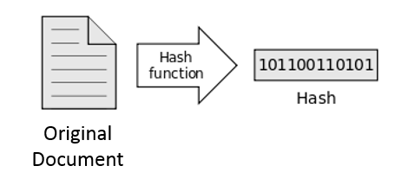

*Fuente: Morales García, O. (2005).*

**Paso Nro. 2.**

El Hash es encriptado usando la llave privada del firmante. El hash encriptado y la llave pública del firmante son combinadas en una firma digital, la cual se agrega al documento.

Figura9: Documento firmado

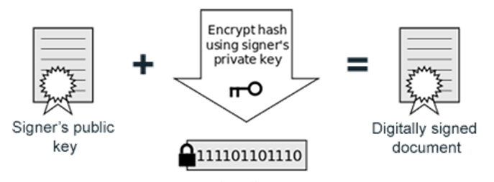

*Fuente: Morales García, O. (2005).*

**Paso Nro.3.**

El documento firmado digitalmente está listo para ser distribuido.

# **Verificación de la firma**

* Cuando usted abre un documento en un programa que soporta las firmas digitales (por ejemplo, Adobe Reader, Microsoft Office), el programa automáticamente usa la llave pública del firmante (la cual está incluida en la firma digital) para el documento hash.
* El programa calcula un nuevo hash para el documento. Si el nuevo hash es igual al hash del paso 1, el programa sabe que
* El documento no ha sido alterado y muestra un mensaje que dice, "El documento no ha sido modificado desde que la firma fue aplicada."

Figura 10: Documento con firma digital.

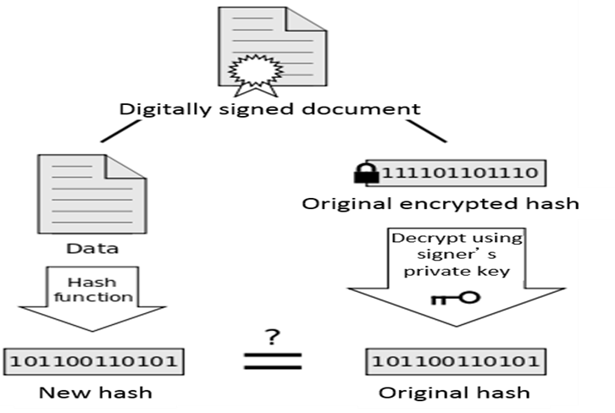

*Fuente: Morales García, O. (2005).*

El programa también revisa que la llave pública usada en la firma pertenece a quien lo firma y muestra el nombre del firmante. Por tanto, la firma electrónica implica que una persona verifica una determinada acción a través de cualquier medio electrónico, quedando un registro de fecha y hora de la firma.

Es muy importante el reconocer la diferencia entre Firma digital y Certificado digital. La firma digital contiene una serie de caracteres que se añaden al final de un documento o cuerpo de un mensaje, y que pretende informar, dar fe o mostrar validez y seguridad. Con la firma digital se identifica la persona que emite el mensaje, la veracidad de que el documento no se ha modificado con respeto al emitido originalmente y no se puede negar haberlo firmado. La firma digital implica que existe un certificado emitido por un organismo a través del cual se valida la propia firma y la identidad del firmante.

Por su parte, el certificado digital o electrónico es el documento mediante el cual se identifica una persona en Internet. Este fichero informático asocia a una persona física o jurídica a una serie de datos, y es necesario que un tercero de confianza o Autoridad Certificadora que autentifique esa asociación de datos.

Todo el mecanismo trata de afianzar un sistema seguro a través del cual se puedan llevar a cabo cualquier transacción, operación o gestión a través de la web, de forma rápida, segura y sin costes adicionales.

# **Certificado digital.**

Para describir que es un certificado digital se puede utilizar la analogía de un Certificado tradicional. Un certificado permite verificar y autenticar la identidad de alguien. Por ejemplo, un pasaporte es un documento emitido por una autoridad competente que certifica que el propietario del pasaporte es quien dice ser.

Un Certificado Digital contiene: el nombre del propietario, el número de serie del certificado, la fecha de expiración, la clave pública del propietario y la identidad de la autoridad que certifica. Esencialmente, un Certificado Digital contiene todos estos datos, firmados digitalmente por la Clave Privada de la Autoridad Certificadora.

Se puede entonces decir que un certificado de clave pública es un documento electrónico firmado digitalmente que vincula una identidad con una clave pública determinada (Moro y Rodés, 2014).

Es decir, si alguien recibiera un Certificado Digital, entonces utilizando la Clave Pública de la Autoridad Certificadora se podrá verificar que efectivamente esos datos pertenecen a quien los porta, además de que se dispondrá de la seguridad de que esa es la Clave Pública del propietario del certificado.

Un esquema común vendría siendo el siguiente: Un mensaje es encriptado con la clave privada del emisor. Esto quiere decir que para el desencriptado se requiere la clave pública del emisor. Esta clave pública está en el Certificado Digital que viaja junto con el mensaje encriptado. El receptor solo puede desencriptar el mensaje utilizando la clave pública del emisor, que viene dentro del Certificado. Esto le permite al receptor asegurarse de que, efectivamente el mensaje proviene del emisor correcto y que no ha sido modificado en el transcurso del viaje. Para poder cifrar mensajes se necesita trabajar con criptografía asimétrica, y consiste en dos claves, una privada y otra pública.

En los Certificados Digitales, el mensaje se cifra con una clave privada y para poder leerlo es preciso disponer de una clave pública. Cuando se envía un mensaje, es cifrado con el certificado digital, y de esta forma el receptor está seguro que la identidad del emisor es real.

Clave privada: la posee solo el usuario y se usa para cifrar los datos.

Clave pública: está a disposición de cualquier usuario, y se utiliza para poder validar la firma digital que se ha generado con la clave privada.

A continuación, se puede ver que hace el emisor del mensaje:

Figura 11: Ciclo de una firma digital

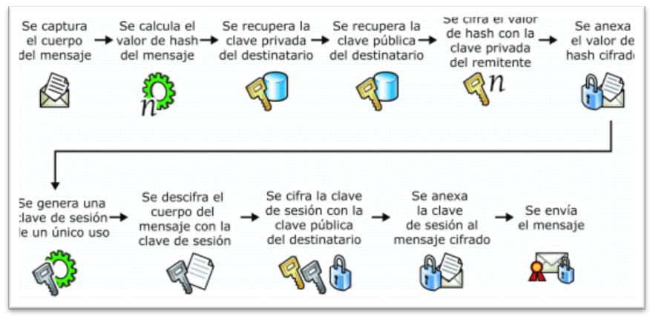

*Fuente: Formentín Zayas, Y. M. (2013).*

A continuación, se verá qué hace el receptor del mensaje:

* Lo primero que se hace es obtener un hash del documento o mensaje, de esta forma cualquier modificación sobre él podrá ser detectada
* una vez obtenido el hash, se cifra con la clave privada del emisor, que solo conoce él. Esto da como resultado la firma digital del mensaje.
* el documento o mensaje está listo para ser enviado al destinatario

Y ahora el receptor del mensaje:

Figura 12: Ciclo completo de la firma digital

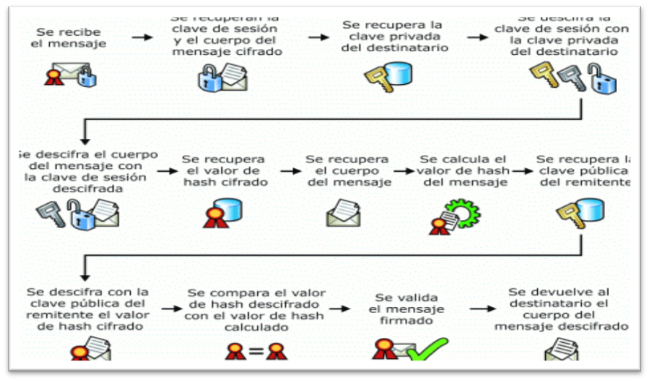

*Fuente: Formentín Zayas, Y. M. (2013).*

Cuando el receptor recibe el mensaje, se busca la seguridad que el mensaje ha sido enviado por el emisor original, este es el propósito del cifrado

* Primero se extrae la firma electrónica del mensaje original
* Una vez hecho esto se descifra la firma electrónica con la clave pública del emisor, obteniendo entonces el documento original
* Posteriormente, para saber que el documento no ha sufrido cambios, se debe aplicar el hash al documento recibido, obteniendo un nuevo resumen de documento.
* Si el resumen enviado por el emisor una vez descifrado coincide con el resumen obtenido del documento, entonces la firma digital es válida.
* En caso de que el resumen no coincida, significa que el documento se ha modificado o que el emisor está suplantando la identidad.

Para poder cifrar un documento es necesario que el emisor y receptor disponga de las claves pública y privada. Si se quiere cifrar un documento, solo se necesita la clave pública de la persona que tiene que leerlo, y por lo tanto que posee la clave privada para poder leerlo.

Cuando el receptor reciba el documento, previamente a hacer la comparación de los dos resúmenes, tendrá que descifrar el documento recibido con la clave privada y obtener así el documento original.

Una vez obtenido el documento original y una vez extraída la firma, procede a la verificación de la firma digital.

De la misma manera, en el proceso de verificación, la única diferencia es que en lugar de recibir un documento firmado (documento + firma) el usuario recibe un documento cifrado y firmado (documento cifrado + firma).

Para verificar la firma, se debe separar el documento de la firma y en lugar de obtener el resumen directamente, previamente se debe descifrar el documento con la clave privada del receptor, obteniendo el documento original. El resto del proceso es el mismo.

# **DISEÑO WEB RESPONSIVE**

El diseño web responsive o adaptativo es una técnica de diseño web que busca la correcta visualización de una misma página en distintos dispositivos. Desde ordenadores de escritorio a tablets y móviles.

Hoy en día se puede acceder a sitios web desde todo tipo de dispositivos; ordenador, tablet, Smartphone, por lo que, cada vez más, surge la necesidad de que nuestra web se adapte a los diferentes tamaños de los mismos.

El diseño Web Responsive trata de redimensionar y colocar los elementos de la web de forma que se adapten al ancho de cada dispositivo permitiendo una correcta visualización y una mejor experiencia de usuario. Se caracteriza porque los layouts (contenidos) e imágenes son fluidos y se usa código de CSS3.

El diseño responsive permite reducir el tiempo de desarrollo, evita los contenidos duplicados, y aumenta la viralidad de los contenidos ya que permite compartirlos de una forma mucho más rápida y natural.

Figura 13: Ciclo Web Responsive

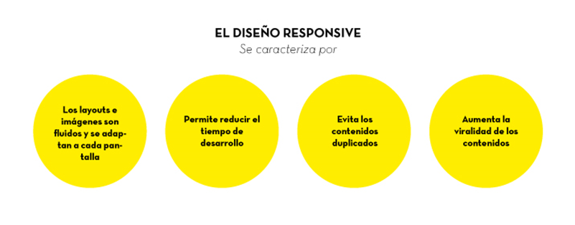

*Fuente: (Daniel Martínez, Manual Responsive Design, 2020)*

Se basa en proporcionar a todos los usuarios de una web los mismos contenidos y una experiencia de usuario lo más similar posible, frente a otras aproximaciones al desarrollo web móvil como la creación de apps, el cambio de dominio o webs servidas dinámicamente en función del dispositivo.

En definitiva, el diseño web responsive se consolida como una de las mejores prácticas hoy en día en diseño web. Aunque como todas, tiene sus pros y contras, la web responsive es considerada hoy en día la mejor práctica posible en el diseño web, En ocasiones, se confunde el responsive con las webs para móviles, pero no se trata de lo mismo. En el caso del diseño responsive, se tiene un solo sitio web que puede adaptarse para dispositivos de todo tipo, desde ordenadores de escritorio con grandes monitores hasta móviles, pasando por tablets y otros. En cambio, crear un sitio móvil implica diseñar desde cero una web independiente, cuyos contenidos y formato están especialmente adaptados para funcionar mejor en dispositivos móviles.

# **Importancia del diseño web responsive**

En la actualidad se considera importante el diseño Web responsive por varios factores entre los que es importante mencionar: (Madrid, 2014)

* Porque el mundo es cada vez más móvil. En el mundo millones de personas acceden a contenidos desde su tablet o smartphone y seis de cada diez han comprado a través de ellos. Uno de cada dos usuarios consulta el smartphone en los primeros cinco minutos desde que se levanta y tres de cada diez revisan el teléfono cada diez minutos. A nivel mundial, más de la mitad del tráfico web procede de móviles.
* Porquemejora la experiencia de usuario**.** El responsive ofrece una experiencia optimizada para todos los usuarios, independientemente del dispositivo que usen, y eso redunda en beneficios para la marca. Según Google Think Insights, si un usuario tiene una experiencia positiva con tu sitio, la posibilidad de que convierta es de un 67%.
* Porque es imprescindible como SEO (Search Engine Optimization). Ya en 2015 Google actualizó su algoritmo para penalizar el posicionamiento de los sitios web que no estuvieran preparados para ofrecer una buena experiencia desde los móviles. Si no se dispone de un sitio web responsive, se puede posicionar de manera negativa cada vez que un usuario busca y perdiendo una gran fuente de tráfico.
* Porque se pueden obtener más conversiones y leads. Mejorar la navegación en los diferentes dispositivos asegura que los usuarios lo tienen fácil para encontrar lo que buscan, pasan más tiempo en tu web y tienen más probabilidades de acabar dejándote tus datos o confirmando la compra en tus landing pages.
* Porque permite estar preparado para el futuro. A día de hoy, los usuarios emplean una variedad de dispositivos con diferentes tamaños de pantalla y resoluciones. Ya es complicado diseñar una solución individual para cada tipo de dispositivo... pero es que, además, si tienes un sitio responsive, no solo estará preparado para verse bien en todos los dispositivos que existen hoy en día, sino que también se podrá adaptar a resoluciones y tipos de pantalla que aún no existen.
* Elementos que se deben tener en cuenta. El diseño web responsive es una disciplina integral, que tiene en cuenta muchos factores para garantizar una experiencia de usuario satisfactoria. Estos son algunos de los elementos que es necesario adaptar para ofrecer una buena experiencia en pantallas de todos los tamaños:
* Las tipografías. Evidentemente, el tamaño de letra tiene que ser diferente en función de la pantalla, de manera que se pueda leer los textos sin necesidad de hacer zoom. Esto implica, por ejemplo, que no se debe incluir columnas con un ancho predeterminado en un sitio responsive. La familia tipográfica que se escoja también es muy importante a la hora de determinar la legibilidad.
* Las imágenes y los vídeos. Los elementos visuales de la página deben seguir una proporción lógica en función del dispositivo donde se muestren, de manera que se puedan ver con comodidad.
* El formato horizontal o vertical. En particular, es necesario tener en cuenta que los usuarios de móviles suelen preferir el vertical, pero pueden alternar entre ambos para visualizar un contenido determinado.
* La usabilidad. Los usuarios de móviles y tablets usan pantallas táctiles para interactuar con los contenidos, mientras que en los ordenadores esta interacción tiene lugar a través del ratón. Esto implica que los menús, los botones y demás elementos deben repensarse para ofrecer una buena experiencia de usuario en ambos casos.
* Los tiempos de carga. Intentar cargar una web de escritorio desde un teléfono móvil puede ser una experiencia extremadamente frustrante para el usuario y hacer que abandone fácilmente. Por eso, es necesario optimizar al máximo los tiempos de carga en todos los dispositivos.

# **ARQUITECTURA CLIENTE SERVIDOR**

Cliente-Servidor es uno de los estilos arquitectónicos distribuidos más conocidos, el cual está compuesto por dos componentes, el proveedor y el consumidor. El proveedor es un servidor que brinda una serie de servicios o recursos los cuales se consume por el Cliente.

En una arquitectura Cliente-Servidor existe un servidor y múltiples clientes que se conectan al servidor para recuperar todos los recursos necesarios para funcionar, en este sentido, el cliente solo es una capa para representar los datos y se detonan acciones para modificar el estado del servidor, mientras que el servidor es el que hace todo el trabajo pesado. (Blancarte, 2020)

# **Patrones de desarrollo**

# **Modelo vista controlador.**

El Modelo es el objeto que representa los datos del programa. Maneja los datos y controla todas sus transformaciones, el Modelo no tiene conocimiento específico de los Controladores o de las Vistas, ni siquiera contiene referencias a ellos.

El modelo es el propio sistema el que tiene encomendada la responsabilidad de mantener enlaces entre el Modelo y sus Vistas, y notificar a las Vistas cuando cambia el Modelo.

La Vista es el objeto que maneja la presentación visual de los datos representados por el Modelo, genera una representación visual del Modelo y muestra los datos al usuario. Interactúa preferentemente con el Controlador, pero es posible que trate directamente con el Modelo a través de una referencia al propio Modelo.

El Controlador es el objeto que proporciona significado a las órdenes del usuario, actuando sobre los datos representados por el Modelo, centra toda la interacción entre la Vista y el Modelo. Cuando se realiza algún cambio, entra en acción, bien sea por cambios en la información del Modelo o por alteraciones de la Vista. Interactúa con el Modelo a través de una referencia al propio Modelo. Aunque se pueden encontrar diferentes implementaciones de MVC, el flujo que sigue el control generalmente es el siguiente:

1. El usuario interactúa con la interfaz de usuario de alguna forma (por ejemplo, el usuario pulsa un botón, enlace, etc.)
2. El controlador recibe (por parte de los objetos de la interfaz-vista) la notificación de la acción solicitada por el usuario. El controlador gestiona el evento que llega, frecuentemente a través de un gestor de eventos (handler) o callback.
3. El controlador accede al modelo y a la actualización, posiblemente modificándolo de forma adecuada a la acción solicitada por el usuario. Los controladores complejos están a menudo estructurados usando un patrón de comando que encapsula las acciones y simplifica su extensión.
4. El controlador delega a los objetos de la vista la tarea de desplegar la interfaz de usuario. La vista obtiene sus datos del modelo para generar la interfaz apropiada para el usuario donde se refleja los cambios en el modelo. El modelo no debe tener conocimiento directo sobre la vista. Sin embargo, el patrón de observador (controlador) puede ser utilizado para proveer cierta interacción entre el modelo y la vista, permitiendo al modelo notificar a los interesados de cualquier cambio. Un objeto vista puede registrarse con el modelo y esperar a los cambios, pero aun así el modelo en sí mismo sigue sin saber nada de la vista. El controlador no pasa objetos de dominio (el modelo) a la vista, aunque puede dar la orden a la vista para que se actualice. Nota: En algunas implementaciones la vista no tiene acceso directo al modelo, dejando que el controlador envíe los datos del modelo a la vista.

# **Modelo vista controlador.**

Modelo Vista Controlador (MVC) es el estilo de arquitectura de software que separa los datos de una aplicación, la interfaz de usuario, y la lógica de control en tres componentes distintos.

Se trata de un modelo muy maduro y que ha demostrado su validez a lo largo de los años en todo tipo de aplicaciones, y sobre multitud de lenguajes y plataformas de desarrollo.

El Modelo que contiene una representación de los datos que maneja el sistema, su lógica de negocio, y el mecanismo de persistencia.

La Vista, o interfaz de usuario, que compone la información que se envía al cliente y el mecanismo de interacción con éste.

El Controlador, que actúa como intermediario entre el Modelo y la Vista, gestionando el flujo de información entre ellos y las transformaciones para adaptar los datos a las necesidades de cada uno. El modelo es el responsable de:

Acceder a la capa de almacenamiento de datos. Lo ideal es que el modelo sea independiente del sistema de almacenamiento.

Define las reglas de negocio (la funcionalidad del sistema). Un ejemplo de regla puede ser: "Si la mercancía pedida no está en el almacén, consultar el tiempo de entrega estándar del proveedor".

Lleva un registro de las vistas y controladores del sistema.

Es un modelo activo, notificará a las vistas los cambios que en los datos pueda producir un agente externo (por ejemplo, un fichero por lotes que actualiza los datos, un temporizador que desencadena una inserción, etc.).

# **Modelo vista presentador**

Desde hace tiempo llevo enfrentándome con diversos patrones de diseño cuyo objetivo principal es el de separar la interfaz de usuario de la lógica de las aplicaciones. Desde mis años de estudiante universitario con Smalltalk y el patrón Modelo-Vista-Controlador (MVC), hasta MVVM con WPF, pasando por MVP, MP y sus variaciones.

Cada vez que se ha tenido que me embarca a usar uno de estos patrones de diseño me encontraba con la misma curva de aprendizaje. Un concepto bastante sencillo pero que ante ciertos escenarios que encontraba en proyectos reales uno no sabe exactamente qué solución tomar.

En esta entrada quiero centrarme en el patrón de diseño Modelo-Vista-Presentador (MVP), pero yendo más allá de la descripción académica de este patrón y enfocándome en cómo puede ser aplicado en aplicaciones reales.

Como he comentado antes, MVP es otro patrón de diseño que tiene como objetivo separar la interfaz de usuario de la lógica de las aplicaciones.

Básicamente este patrón consiste en 3 componentes:

La vista. Compuesta de las ventanas y controles que forman la interfaz de usuario de la aplicación.

El modelo. Que es donde se lleva a cabo toda la lógica de negocio.

El presentador. Escucha los eventos que se producen en la vista y ejecuta las acciones necesarias a través del modelo. Además, puede tener acceso a las vistas a través de las interfaces que la vista debe implementar.

Figura 14: Modelo vista presentador

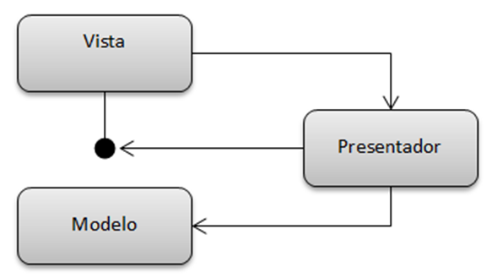

*Fuente:* (Pressman, 2010)

El concepto de este patrón es bastante sencillo. Por un lado, tengo la vista, que se encarga de mostrar la información al usuario y de interactuar con él para hacer ciertas operaciones. Por otro lado, se tiene el modelo que, ignorante de cómo la información es mostrada al usuario, realiza toda la lógica de las aplicaciones usando las entidades del dominio. Y por último se tiene al presentador que es el que “presenta” a ambos actores sin que haya ningún tipo de dependencia entre ellos.

El propósito del presentador tal y como se ha definido en este patrón no establece de manera clara el grado de control que este puede hacer de la vista.

Dependiendo de este grado de control se encuentra variaciones en la manera de ver MVP. De hecho, algunas de ellas, dejan de ser MVP para convertirse en MVC, por lo cual se debe tener cuidado.

# **Modelo vista vista modelo**

Cuando se crea una aplicación, a todos les gustaría tener nuestro código limpio y organizado, para que cualquier otro desarrollador tenga una más rápida comprensión del mismo. Es aquí en donde entran en juego los patrones de diseño. Los patrones de diseño ofrecen una arquitectura y un conjunto de reglas/principios definidos previamente que deben de ser cumplidos en la aplicación o sistema a ser desarrollado, en este caso un patrón de diseño llamado MVVM (Modelo-Vista-Vista-Modelo) Antes de comenzar, se debe enumerar algunas de las características más importantes que se obtienen al usar este patron de diseño:

* Código más limpio y organizado.
* Mayor claridad y mejor comprensión del proyecto frente a otros desarrolladores.
* Reutilización de código
* Mantenimiento más rápido

MVVM significa Modelo Vista Vista Modelo, porque en este patrón de diseño se separan los datos de la aplicación, la interfaz de usuario, pero en vez de controlar manualmente los cambios en la vista o en los datos, estos se actualizan directamente cuando sucede un cambio en ellos, por ejemplo, si la vista actualiza un dato que está presentando se actualiza el modelo automáticamente y viceversa. Modelo Vista Vista Modelo (MVVM).

En gran parte basado en el patrón Modelo Vista Controlador (MVC), MVVM está dirigido a modernas plataformas de desarrollo de interfaz de usuario que soportan programación orientada a eventos, como HTML5,

Modelo: El modelo, dentro de MVVM es el encargado de representar el modelo del negocio, proveyendo de esta manera la base necesaria para la manipulación de los datos de la aplicación, además parte del modelo se lo puede usar como clases POCO (Plain Old CLR Objects) para poder usarlas con Entity Framework Code First o algún otro ORM. Cabe resaltar que, en el modelo, no debería de existir ninguna lógica de negocio o código que afecte a su visualización de sus datos en pantalla.

Vista: La vista es la parte encargada de la parte visual de nuestra aplicación, no teniéndose que ocupar en ningún momento en el manejo de datos. En MVVM la vista tiene un rol activo, esto significa que en algún momento la vista recibirá o manejará algún evento (Clic en un botón, alguna tecla presionada, etc.) y tendrá que comunicarse con el modelo, para poder cumplir el requerimiento.

Vista Modelo: El View Model (modelo de vista en español) es el encargado de ser la capa intermedia entre el modelo y la vista, procesando todas las peticiones que tenga la vista hacia el modelo, además de tener que ocuparse de manejar las reglas del negocio, la comunicación con aplicaciones externas o consumir datos desde alguna fuente (Bases de Datos, Web Services, Sensores, etc.).



**CAPITULO 3**

**MARCO PRÁCTICO**

**CAPÍTULO 3**

**CAPITULO 3**

**MARCO PRÁCTICO**

**MARCO PRÁCTICO**

# **DISEÑO METODOLÓGICO**

# **Tipo y método de investigación**

El presente proyecto va a utilizar la investigación aplicada, bajo el método de investigación deductivo directo, empleado sobre todo en la lógica y el razonamiento formal, extrae de un conjunto finito de premisas comprobadas una conclusión única y verdadera.

La investigación aplicada suele basarse en conocimientos o resultados obtenidos a través de la investigación teórica.

# **Unidad de estudio**

Para el desarrollo del presente trabajo como unidad de estudio se considera a la Escuela de Cóndores Bolivianos que actualmente se encuentra desarrollando actividades en la localidad de Sanandita Departamento de Tarija, provincia Gran Chaco, para trabajar directamente con la Sub Sección evaluaciones dependiente de la Sección Tercera Operaciones, el sistema que se desarrolla será utilizado para la administración de notas y mejorar el que es utilizado actualmente para obtener mejores resultados así como mejorar la seguridad en la emisión de Certificados a la conclusión de los cursos mencionados.

# **Población**

La población con la que se trabajara está referida al conjunto de materias que se desarrollan durante los cursos “Cóndor” y “Satinador”.

# **Muestra**

La información que nutrirá el desarrollo del presente sistema como muestra serán las Notas obtenidas por los Cóndores Alumnos en el desarrollo de los diferentes cursos que se llevan a cabo en la Escuela de Cóndores Bolivianos.

# **INGENIERÍA DEL PROYECTO**

# **Diseño de los modelos del proceso actual y la propuesta que se utilizaran en el sistema**

Para el desarrollo del sistema Responsive, se realizará el modelado de negocio actual, mediante el cual se va a describir detalladamente el estado de los procedimientos y actividades actuales para el proceso de gestión de pensiones posteriormente se propondrá un modelado de negocio alternativo, en el cual se pretende optimizar el proceso que se lleva a cabo, mediante la automatización de varios de los procesos.

El modelado de negocio actual para la introducción de notas cuenta con 3 actores principales: El instructor Auxiliar que es quien ejecuta la evaluación en las diferentes Sub Áreas de Instrucción en cada materia, el Instructor Principal que es quien centraliza esas notas para transcribirlas en una planilla de Excel y el encargado de la Sub Sección Evaluaciones que es quien ejecuta el proceso de centralización de notas y la emisión de certificados a quienes obtengan un puntaje superior a los 8100 (Ocho Mil Cien puntos) a la finalización del curso.

# **Recolectar información y analizar los procesos que se realizan actualmente**

Se llevó a cabo entrevistas no estructuradas con el Comandante de la ESCONBOL y el Jefe de la Sub Sección Evaluaciones, en la cual el Jefe de mencionada Sub Sección, hizo una descripción de los procedimientos que se llevan a cabo en la Escuela de Cóndores para el proceso de Evaluación, así como la emisión de certificados de egreso (Ver anexo A, B Y C).

Se hizo una entrevista estructurada en base a los procedimientos de la Sub Sección Evaluaciones para terminar de completar el proceso de Evaluación, así como la transcripción de notas para determinar el orden de mérito a la finalización de los cursos, en la cual se tomaron los siguientes puntos (Ver Anexo E):

- La Transcripción de notas por parte del Instructor Principal de la Materia

- La Centralización de notas de las diferentes materias en la planilla centralizadora para la obtención del orden de mérito a la finalización de los cursos “Cóndor” y “Satinador”.

- La extensión y entrega de Certificados a aquel personal que hubiera alcanzado el puntaje superior a los 8100 puntos

Se utilizó la observación para analizar el funcionamiento y comparar con los procedimientos obtenidos para la elaboración del modelado de negocio actual.

# **Elaboración del modelo de negocio actual**

Figura 15: Modelo De Negocio Actual

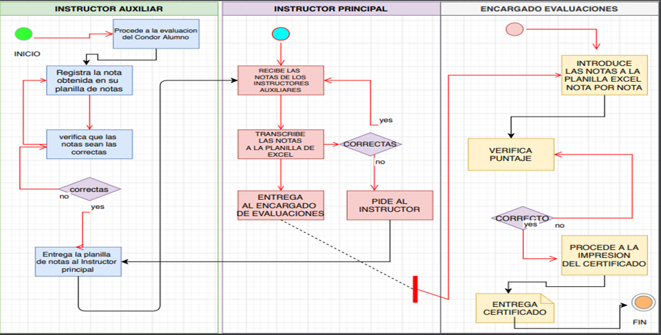

*Fuente: Elaboración propia, 2020*

# **Identificar falencias existentes en el proceso actual**

Tabla 3: Deficiencias existentes en el proceso actual

| **TAREAS** | **DEFICIENCIAS/ PROBLEMAS** |
| --- | --- |
| Proceso manual de introducción de notas. | * Pérdida de tiempo en el registro manual. * Datos repetidos cada vez que se hace la transcripción. * Errores en la transcripción de notas |
| Entrega de notas a la Sub Sección Evaluaciones por parte del Instructor Principal. | * Pérdida de tiempo en la transcripción de notas de forma manual. * Pérdida de tiempo en la verificación de notas entregadas por los instructores auxiliares. * No puede verificar las notas entregadas de manera inmediata para comparar las mismas con su registro. |
| Elaboración de Reportes. | * Pérdida de tiempo en la elaboración de reportes ya que los reportes se realizan en forma manual. |
| La emisión de Certificados se realiza en forma manual y con la verificación manual de datos de los CC.AA. | * Riesgos en cometer errores. * Presencia física del interesado en la institución. * Datos fácilmente adulterados o falsificados |

*Fuente: Elaboración propia, 2020*

# **Elaborar el modelo de negocio alternativo**

Figura 16: Modelo De Negocio Alternativo

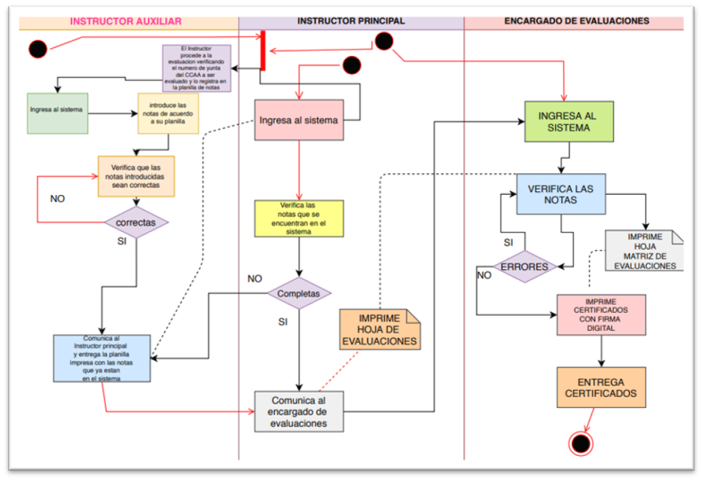

*Fuente: Elaboración propia, 2020*

# **Selección de la metodología adecuada para el desarrollo**

Tabla 4: Ventajas y desventajas de modelos de desarrollo de software.

| **MODELOS** | **VENTAJAS** | **DESVENTAJAS** |
| --- | --- | --- |
| Espiral | • Reduce riesgos del proyecto  • Incorpora objetivos de calidad • Integra el desarrollo con el mantenimiento  • Es posible tener en cuenta mejoras y nuevos requerimientos. | • Genera mucho trabajo adicional. • Exige alto nivel de experiencia y habilidad en los análisis de riesgos.  • Es un modelo costoso |
| Incremental | • Genera software operativo de forma rápida.  • Es más flexible.  • Fácil de probar y depurar.  • Fácil de gestionar los riesgos. | • Cada iteración es rígida.  • Puede presentar problemas referidos a la arquitectura. |
| Componentes | • Los requisitos no necesitan estar totalmente definidos.  • Gestiona mejor los riesgos.  • Gestiona mejor las entregas. | • Puede surgir problemas en la arquitectura. |

*Fuente: Elaboración propia, 2020*

Analizando las ventajas y desventajas de cada modelo de desarrollo de software según la magnitud del proyecto y la forma de elaboración del mismo se selecciona el modelo Incremental, ya que es el modelo que permite trabajar de manera más organizada y definiendo desde el inicio el sistema total con todos los requerimientos y un análisis de riesgo.

Además, que al ser más flexible que los otros modelos, permite hacer modificaciones en el programa según los requerimientos del sistema si las mismas fueran necesarias pudiendo sacar nuevas versiones del producto si la Escuela de Cóndores Bolivianos viera conveniente ampliar el sistema o mejorarlo en un futuro. No se utiliza el modelo en espiral porque es un modelo que está más pensado para proyectos grandes, aunque en estos también requiera de una estricta evaluación de riesgos. Así mismo Se genera más documentación al tener fases intermedias, No es aconsejable para proyectos pequeños, la relación costo beneficio no es rentable

Por su parte no se decidió utilizar el modelo basado en componentes porque Implica tener manejo excelente de los conceptos lo cual es difícil para la persona que no tenga experiencia en el uso de proceso de software.

# **Planificar metodología en base a la metodología seleccionada.**

La planificación del proyecto para llevar a cabo el desarrollo del sistema siguiendo la metodología incremental se presenta a continuación.

**1er Incremento. -** Diseñar los modelos del proceso actual y la propuesta que se utilizaran en la gestión de notas y en la emisión de certificados.

**2do Incremento. -** Desarrollar el módulo de armado de cursos, registro de calificaciones y administración de usuarios con diseño Web Responsive.

**3er Incremento. -** Desarrollo de los certificados de los cursos “Cóndor” y “Satinador” empleando la asignación de la firma digital para reducir el riesgo de vulneración y la alteración de los mismos.

**4to Incremento. -** Desarrollo de los módulos de elaboración de reportes.

**5to Incremento. -** Desarrollar el plan de pruebas.

# **Desarrollo del módulo de registro de usuarios y de cóndores alumnos.**

# **Seleccionar el entorno de desarrollo.**

La planificación del proyecto para llevar a cabo el desarrollo del sistema se lleva a seleccionar el siguiente entorno de desarrollo de acuerdo al siguiente cuadro.

Tabla 5: Selección de lenguaje de programación lado Back-end

| **LENGUAJE DE PROGRAMACIÓN** | **VENTAJAS** | **DESVENTAJAS** |
| --- | --- | --- |
| ASP.NET | * Permite actualizaciones automáticas del Software. * Disponibilidad garantizada. * Permite probar software antes de comprarlo. * Se encarga de detectar el tipo de navegador utilizado por el cliente a la hora de realizar una petición al servidor y en consecuencia, determina la versión HTML que este soporta. | * No es multiplataforma, tiene que correr en Pc normales que tengan Windows y un servidor Web. |
| PHP | * Lenguaje totalmente libre y abierto. * Posee una curva de aprendizaje muy baja. * Fácil acceso e integración con las bases de datos. | * El código fuente no pueda ser ocultado de una manera eficiente. * Solo se ejecuta en un servidor y se necesita un servidor web para que funciones. * Si no se configura o no se protege correctamente deja abiertas muchas brechas de seguridad. |
| Java | * Es un lenguaje multiplataforma. * Lenguaje orientado a objetos. * Contiene librerías estándar para realizar una gran multitud de operaciones comunes a la hora de programar. | * Solo se ejecuta un programa en Java si se dispone de una máquina virtual. * Al tratarse de un lenguaje interpretado, el rendimiento en la ejecución de programas suele ser un poco menor. |

*Fuente: Elaboración propia, 2020*

Una vez ejecutado el análisis del entorno de desarrollo back-end, se concluyó que se hará el uso de la tecnología Java en el lado servidor para realizar la conexión y las consultas en la base de datos. Java utiliza el lenguaje JavaScript el cual permite utilizar el mismo lenguaje tanto en el lado front-end como en el back-end así mismo JavaScript cuenta con una gran variedad de librerías y una de ellas es ReactJs el cual se utilizará en el lado front-end del proyecto.

Se descartó PHP porque para su funcionamiento necesita un servidor Web, Se descartó ASP.NET porque no es un lenguaje de programación multiplataforma, tiene que correr en Pc que tengan un sistema operativo Windows y un servidor Web

# **Seleccionar lenguajes de programación para el desarrollo.**

Tabla 6:Selección de lenguaje de programación para el desarrollo

| **LENGUAJES** | **VENTAJAS** | **DESVENTAJAS** |
| --- | --- | --- |
| C# | • Soporta declaraciones en el mismo espacio de nombres. • Tiene un rango más amplio de tipos de datos. • Permite declarar propiedades dentro de cualquier clase.  • Cuenta con inicializadores. • Soporta diferentes versiones. | • Se tiene que contar con una versión reciente de Visual Studio .NET  • Requerimiento mínimo del sistema, contar con Windows NT  • Tener alrededor de 4 gigas de espacio libre para la pura instalación |
| Java | • Es un lenguaje simple.  • Es orientado a objetos.  • Es interpretado y compilado  • Es robusto y seguro.  • Es libre de licencias. | • No responde con rapidez.  • Para manejo a bajo nivel debe utilizarse lenguajes nativos.  • Algunas herramientas tienen costo adicional |
| Php | • Multiplataforma  • Manejo de excepciones  • Biblioteca nativa de funciones  • Permite técnicas de POO  • Destacada conectividad con MySQL.  • Es libre. | • Promueve creación de código desordenado y mantenimiento complejo.  • No posee adecuado manejo de unicode.  • Es muy difícil de optimizar.  • Diseñado para aplicaciones web que es problemático y obsoleto. |

*Fuente: Elaboración Propia, 2020*

A partir de las ventajas y desventajas de los lenguajes de programación vistos, según el conocimiento propio del lenguaje, el tipo de software que se desarrollará y la capacidad de soportar declaraciones y tipos se datos se opta por la utilización de JavaScript. Ya que es el único lenguaje de programación que funciona en los navegadores de forma nativa (lenguaje interpretado sin necesidad de compilación). Por tanto, se utiliza como complemento de HTML y CSS para crear páginas webs.

Por lo que se seleccionó desarrollar el sistema con Java permitiendo la utilización de todas sus herramientas de manera gráfica, las librerías para la generación de la firma digital, de su framework, arquitectura y una base de datos que pertenecen a la misma plataforma de Microsoft. No se utilizó C# por qué tener alrededor de 4 gigas de espacio libre para la pura instalación, significa un espacio muy elevado y automáticamente va a quitar recursos a nuestro equipo.

No se utilizó PHP por que promueve la creación de un código desordenado y mantenimiento complejo.

# **Seleccionar framework adecuado.**

Tabla 7:Selección Framework adecuado

| **FRAMEWORK** | **VENTAJAS** | **DESVENTAJAS** |
| --- | --- | --- |
| Express | * Escritura de manejadores de peticiones con diferentes verbos HTTP en diferentes caminos URL. * Añadir procesamiento de peticiones “middleware” adicional en cualquier punto dentro de la tubería de manejo de la petición. | * No se explica a como se prefiere implementar en la aplicación y no se aferra a la mano para mostrar como estructurar una aplicación Express eficiente. * No es importante la seguridad, Express tampoco dicta como se implementa la seguridad, eso depende totalmente de la aplicación. |
| NestJs | * Utiliza Typescript. * Se tiene controlado los controladores y servicios, devolviendo promesas haciendo que sea un código más legible. | * Introduce una gran cantidad de código reutilizable y a veces se siente que se escribe lo mismo. * Middleware de autenticación complicado. |
| ReactJS | * La principal ventaja de React es poder generar el DOM (“Modelo de Objetos del Documento”, estructura de los elementos que se generan en el navegador web al cargar una página) de forma dinámica. * Al estar basado en JavaScript, cuenta con una amplia comunidad que dispone de un gran número de librerías externas. * Facilidad para generar aplicaciones móviles usando el mismo código JavaScript de la aplicación web | * Curva de aprendizaje. Al no ser un framework completo, se requiere un conocimiento profundo para la integración de la biblioteca gratuita de la interfaz de usuario en el framework. * La orientación visual es una de las desventajas de ReactJS. Se debe encontrar ‘Modelo’ y ‘Controlador’ para resolver el problema de la ‘Vista’. |

*Fuente: Elaboración Propia, 2020*

A partir de las ventajas y desventajas de los Framework que fueron comparados en ventajas y desventajas, el tipo de software que se desarrollará y la capacidad de soportar las exigencias del sistema a desarrollar es que se utilizara el ReactJS, porque al estar basado en JavaScript, cuenta con una amplia comunidad que dispone de un gran número de librerías externas.

No se utilizó el Framework NestJs, debido a que introduce una gran cantidad de código reutilizable y a veces se siente que se escribe lo mismo.

# **Seleccionar arquitectura de software**.

Para la selección del patrón de arquitectura que se utilizará para el desarrollo del sistema, se realizó un análisis de las ventajas y desventajas que brinda cada uno de estos patrones como se puede ver en la siguiente tabla:

Tabla 8:Selección de arquitectura

| **ARQUITECTURAS** | **VENTAJAS** | **DESVENTAJAS** |
| --- | --- | --- |
| MVC | • Soporta vistas múltiples.  • Se adapta al cambio.  • Algunos framework lo tienen incluido como base de la arquitectura del software.  • Posee diferentes versiones. | • Complejidad  •Costo de actualizaciones frecuentes. |
| MVP | • No es dependiente de un entorno de trabajo.  • Las vistas solo requieren un presentador.  • El presentador puede manejar varias vistas. | • No puede utilizarse si hay relación directa de datos. |
| MVVM | Entre las ventajas ,más sobresalientes está la de simplificar las tareas de desarrollo y mantenimiento del software Contención | * La curva de aprendizaje para nuevos desarrolladores es un poco superior a los otros modelos que son más simples. * La distribución de componentes obliga a la creación y mantenimiento de un mayor número de ficheros. * Debes de adaptarte a una estructura predefinida y eso incrementa la complejidad del sistema. |

*Fuente: Elaboración Propia, 2020*

Identificando las ventajas y desventajas de los patrones de arquitectura de software vistos brindan como base para la elaboración del sistema se eligió trabajar con la arquitectura Modelo vista controlador (MVC).

Este patrón permite trabajar con datos que tienen una relación directa, ya que existen relaciones directas entre los datos que se manejan en la empresa, permite una mejor organización al momento de llevar a cabo el desarrollo del software y al estar ya utilizando todo lo referente a la plataforma de Visual Studio, es la única arquitectura que ya viene incluida como base para la elaboración de un sistema, facilitando el desarrollo, organización y entendimiento de cómo estará dividido el programa.

# **Planificar metodología en base a la metodología seleccionada.**

a) Construcción del Back log

Los requerimientos del sistema se identificaron mediante la entrevista realizada previamente el Comandante de la Escuela de Cóndores Bolivianos, el Jefe de la Sub Sección Evaluaciones en la que se tomó en consideración la mayor cantidad de requerimientos para subsanar las falencias detectadas en el modelo de negocio actual

1. Análisis de los requerimientos del sistema

A continuación, se detallan los requerimientos del sistema.

* Generar un sistema donde se registre a usuarios que trabajaran con el mismo.
* El sistema debe permitir el ingreso al usuario Comandante, registrar, mostrar y actualizar datos de los usuarios.
* El sistema debe permitir el ingreso al usuario administrador, registrar, mostrar y actualizar datos de los usuarios instructores.
* El sistema debe permitir el ingreso de los usuarios instructores, registrar y mostrar a los mismos.
* El sistema debe permitir el registro de instructor en el sistema.
* El sistema debe permitir mostrar todos los instructores registrados en el sistema.
* El sistema debe permitir la búsqueda de los instructores registrados en el sistema.
* El sistema debe dar de eliminar a cualquier instructor registrado.
* El sistema debe permitir editar los datos de cualquier instructor registrado.
* El sistema debe permitir el registro de cóndores alumnos en el sistema.
* El sistema debe permitir mostrar todos los cóndores alumnos registrados en el sistema.
* El sistema debe permitir la búsqueda de los cóndores alumnos registrados en el sistema.
* El sistema debe permitir eliminar a cualquier cóndor alumno registrado.
* El sistema debe permitir editar los datos de cualquier cóndor alumno registrado.

1. Propuesta metodológica.

Tabla 9: Incrementos

| **NÚMERO DE INCREMENTO** | **REQUERIMIENTOS** | **TAREAS PARA REALIZAR** |
| --- | --- | --- |
| **Incremento #1.**  Desarrollar el módulo de armado de cursos, registro de calificaciones y administración de usuarios con diseño Web Responsive. | Análisis de requerimientos funcionales.  Análisis de requerimientos no funcionales. | * Identificar actores. * Diseño de diagramas necesarios para representar el trabajo. * Diseño de base de datos. * Diseño de arquitectura MVC. * Codificación del software. * Pruebas al módulo. |
| **Incremento #2.**  Desarrollo de los certificados de los cursos “Condor” y “Satinador” empleando la asignación de la firma digital para reducir el riesgo de vulneración y la alteración de los mismos. | Análisis de requerimientos funciones.  Análisis de requerimientos no funcionales. | * Identificar actores. * Diseño de diagramas necesarios para representar el trabajo. * Diseño de base de datos * Firma digital y certificado digital. * Diseño de arquitectura MVC. * Codificación del software. * Pruebas al módulo. |
| **Incremento #3.**  Generar reportes de Cóndores Alumnos, Certificados y materias para la Sub Sección Evaluaciones de la Escuela de Cóndores Bolivianos. | Análisis de requerimientos funcionales.  Análisis de requerimientos no funciones. | * Identificar actores. * Diseño de diagramas necesarios para representar el trabajo. * Diseño de base de datos no relacional. * Diseño de arquitectura basada MVC. * Codificación del software. * Pruebas al módulo. |
| **Incremento #4.**  Desarrollar un plan de pruebas finales del sistema. | Análisis de requerimientos funcionales.  Análisis de requerimientos no funcionales. | * Diseño de diagramas necesarios para representar las pruebas. * Ejecutar pruebas de software. * Documentar las pruebas ejecutadas. |

*Fuente: Elaboración Propia,2020*

# **Desarrollar el módulo de administración de instructores y materias con diseño Web Responsive.**

# **Selección del gestor de la base de datos**

Tabla 10: Selección del Gestor de Base de datos

| **GDB** | **VENTAJAS** | **DESVENTAJAS** |
| --- | --- | --- |
| Sql Server 2012 | * Contiene la facilidad de soporte de transacciones * Contiene escalabilidad estabilidad y seguridad   Escalabilidad horizontal. | * La principal desventaja seria que contiene una gran cantidad de memoria RAM para la instalación y utilización del software. * La relación de calidad- precio está muy debajo comparado con Oracle * Es imposible utilizar para prácticas porque se prohíben muchas cosas |
| PostGre Sql | * Gran escalabilidad: permite configurar PostgreSQL en cada equipo según el hardware. Por lo que es capaz de ajustarse al número de CPU y a la cantidad de memoria disponible de forma óptima. * PostgreSQL cumple en su totalidad con la característica ACID Por ello permite que las transacciones no interfieran unas con otras.   Garantiza la información de las Bases de Datos y que los datos perduren en el sistema. | * Es relativamente lento en inserciones y actualizaciones en bases de datos pequeñas, está diseñado para ambientes de alto volumen. * La sintaxis de algunos de sus comandos o sentencias puede llegar a no ser intuitiva si no tienes un nivel medio de conocimientos en lenguaje SQL. |
| MySql | * MySQL software es Open Source * Velocidad al realizar las operaciones, lo que le hace uno de los gestores con mejor rendimiento. * Bajo costo en requerimientos para la elaboración de bases de datos, ya que debido a su bajo consumo puede ser ejecutado en una máquina con escasos recursos sin ningún problema. | * Un gran porcentaje de las utilidades de MySQL no están documentadas. * No es intuitivo, como otros programas (ACCESS). |

*Fuente: Elaboración Propia, 2020*

# **Análisis de requerimientos para el primer incremento**

* + - 1. Requerimientos funcionales

El sistema deberá permitir el ingreso al administrador, al mismo tiempo, deberá permitir el registro, la visualización y actualización de datos de los usuarios involucrados en el sistema.

* + - 1. **Requerimientos no funcionales**
* Compatibilidad. La aplicación debe visualizarse y funcionar en una aplicación web responsive, es decir que se ejecutara en cualquier navegador web y cualquier dispositivo.
* Disponibilidad. Para poder acceder a la aplicación se necesitará de una autentificación de usuario la cual estará disponible todo el tiempo, donde se podrá ingresar al sistema para poder registrar o visualizar a todos los usuarios registrados dentro del sistema.
* Usabilidad. La aplicación está diseñada de manera amigable para el administrador, de tal manera que no necesita conocimiento avanzado para poder hacer uso de los servicios que este ofrece.

# **Primer incremento**

* + - 1. Diseño y descripción de actores del Primer incremento

En la siguiente figura se puede observar los actores relacionados con la iteración #1 del módulo de gestión de usuarios por roles.

Figura 17: Actores del incremento

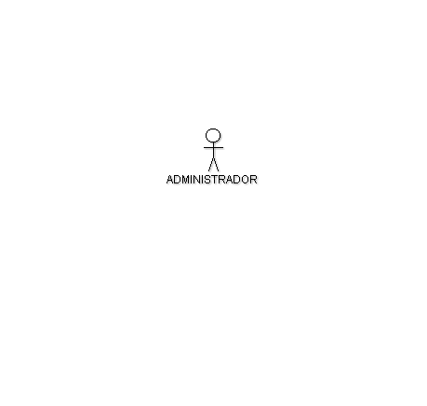

*Fuente: Elaboración propia, 2020*

* Administrador. Es el encargado de administrar los usuarios comprometidos con el sistema y actualizar la información de todos los instructores y los cóndores alumnos
* Diagrama de caso de uso general

Figura 18: Diagrama de caso de uso del primer incremento

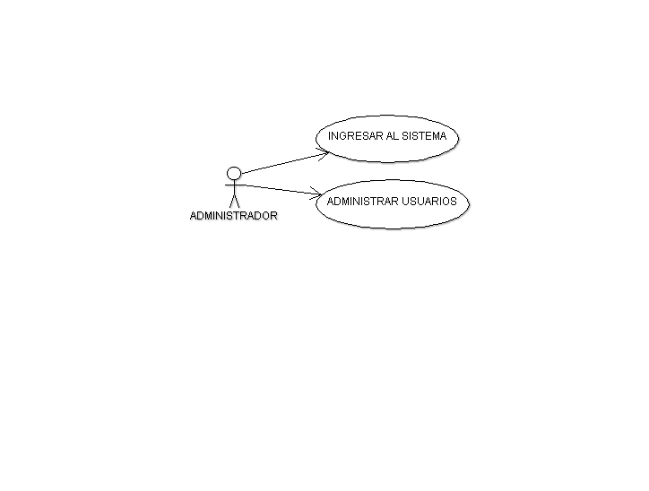

*Fuente: Elaboración propia, 2020*

* Diagrama de caso de uso por actor

Los diagramas de casos de uso por actor van a permitir visualizar las diferentes funcionalidades actividades y tareas que tiene cada actor en el sistema.

**Actor:** Administrador.

**Caso de uso:** Administración de usuarios.

**Descripción:** Es el encargado de registrar a los usuarios comprometidos con el sistema y la asignación de cuentas a los mismos.

Figura 19: Diagrama de caso de uso administrar usuarios

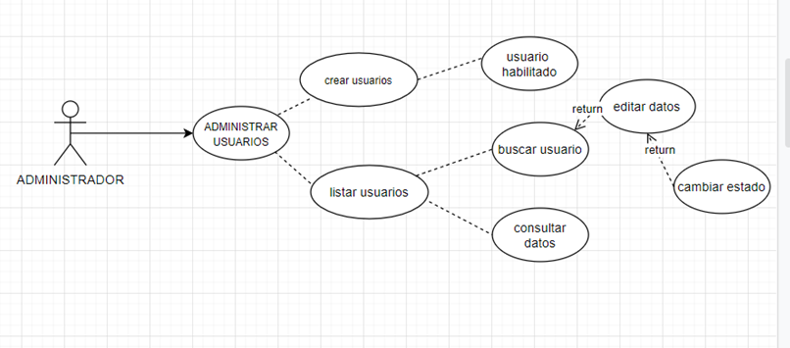

*Fuente: Elaboración propia, 2020*

* Diagrama de colaboración

El siguiente diagrama de colaboración permitirá comprender a detalle cada caso de uso, de acuerdo con su función en el sistema como se muestra a continuación en la siguiente figura.

**Actor:** Administrador.

**Caso de uso:** Administrar usuarios.

Figura 20: Diagrama de colaboración del administrador de usuarios

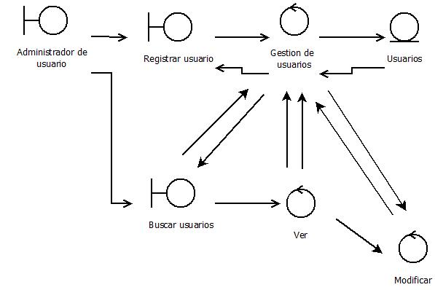

*Fuente: Elaboración propia, 2020*

Tabla 11: Secuencia de iteraciones del diagrama de colaboración administrar usuarios #1

| **N°** | **ACCIÓN: REGISTRAR NUEVO USUARIO** |
| --- | --- |
| 1 | Seleccionar la opción “REGISTRAR”. |
| 2 | Envía datos para verificar si son correctos. |
| Si la respuesta es: NO | |
| 5 | Muestra una alerta de “DATOS INCORRECTOS”. |
| Si la respuesta es: SI | |
| 3 | Envía la información y registra en la colección “Usuarios”. |
| 4 | Retorna mensaje de registro exitoso. |
| 5 | Muestra una alerta de “USUARIO REGISTRADO” |

*Fuente: Elaboración propia, 2020*

Tabla 12: Secuencia de iteraciones del diagrama de colaboración administrar usuarios #2

| **N°** | **ACCIÓN: MOSTRAR USUARIOS** |
| --- | --- |
| 6 | Seleccionar la opción “MOSTRAR USUARIOS”. |
| 7 | Envía la solicitud de obtención de datos. |
| 3 | Petición de datos de la colección “USUARIOS”. |
| 4 | Retorna datos. |
| 8 | Mostrar todos los usuarios registrados en el sistema. |

*Fuente: Elaboración propia, 2020*

Tabla 13:Secuencia de iteraciones del diagrama de colaboración administrar usuarios #3

| **N°** | **ACCIÓN: MOSTRAR** |
| --- | --- |
| 9 | Seleccionar un usuario para ver sus datos. |
| 10 | Enviar la petición para ver los datos del usuario. |
| 3 | Petición de los datos de la colección “USUARIOS”. |
| 4 | Retornar datos del usuario. |
| 11 | Mostrar datos del usuario seleccionado. |

*Fuente: Elaboración propia, 2020*

Tabla 14: Secuencia de iteraciones del diagrama de colaboración administrar usuarios #4

| **N°** | **ACCIÓN: MODIFICAR** |
| --- | --- |
| 12 | Seleccionar un usuario para modificar sus datos |
| 13 | Envía los datos para la verificación si son correctos. |
| Si la respuesta es: NO | |
| 14 | Muestra una alerta de “DATOS INCORRECTOS” |
| Si la respuesta es: SI | |
| 3 | Envía la información y actualiza la colección “Usuarios” |
| 4 | Retorna datos actualizados |
| 14 | Muestra una alerta de “DATOS MODIFICADOS EXITOSAMENTE” |

*Fuente: Elaboración propia, 2020*

* Diagrama de clases

Figura 21: Diagrama de clases

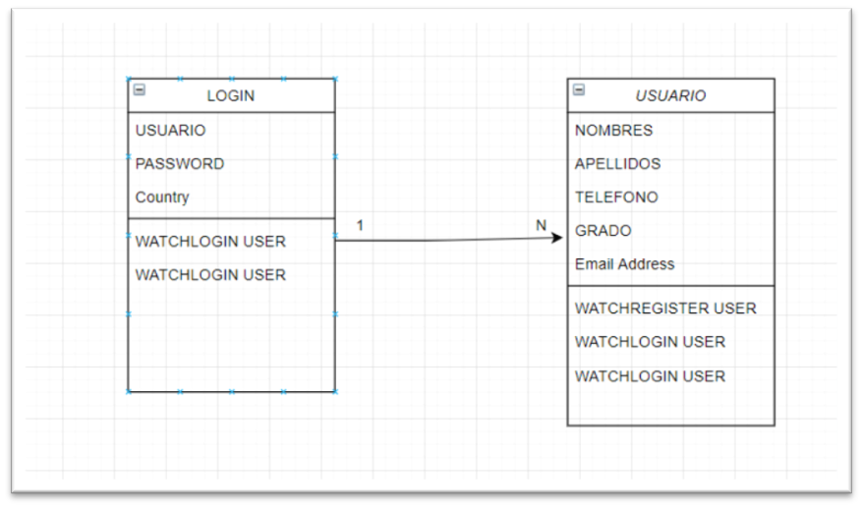

*Fuente: Elaboración propia, 2020*

* + - 1. **Codificación del primer incremento**
* **Patrón de arquitectura**

Tabla 15: Patrón de arquitectura del primer incremento

|  |  |  |
| --- | --- | --- |
| **MODELO** |  | |
| **VISTA** | |  |
| **CONTROLADOR** | |  |

*Fuente: Elaboración propia, 2020*

* **Interfaces**

Figura 22: Interfaz de ingreso al sistema

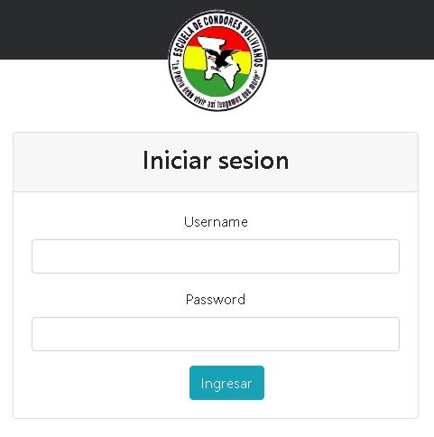

*Fuente: Elaboración propia, 2020*

Figura 23: Interfaz de materias

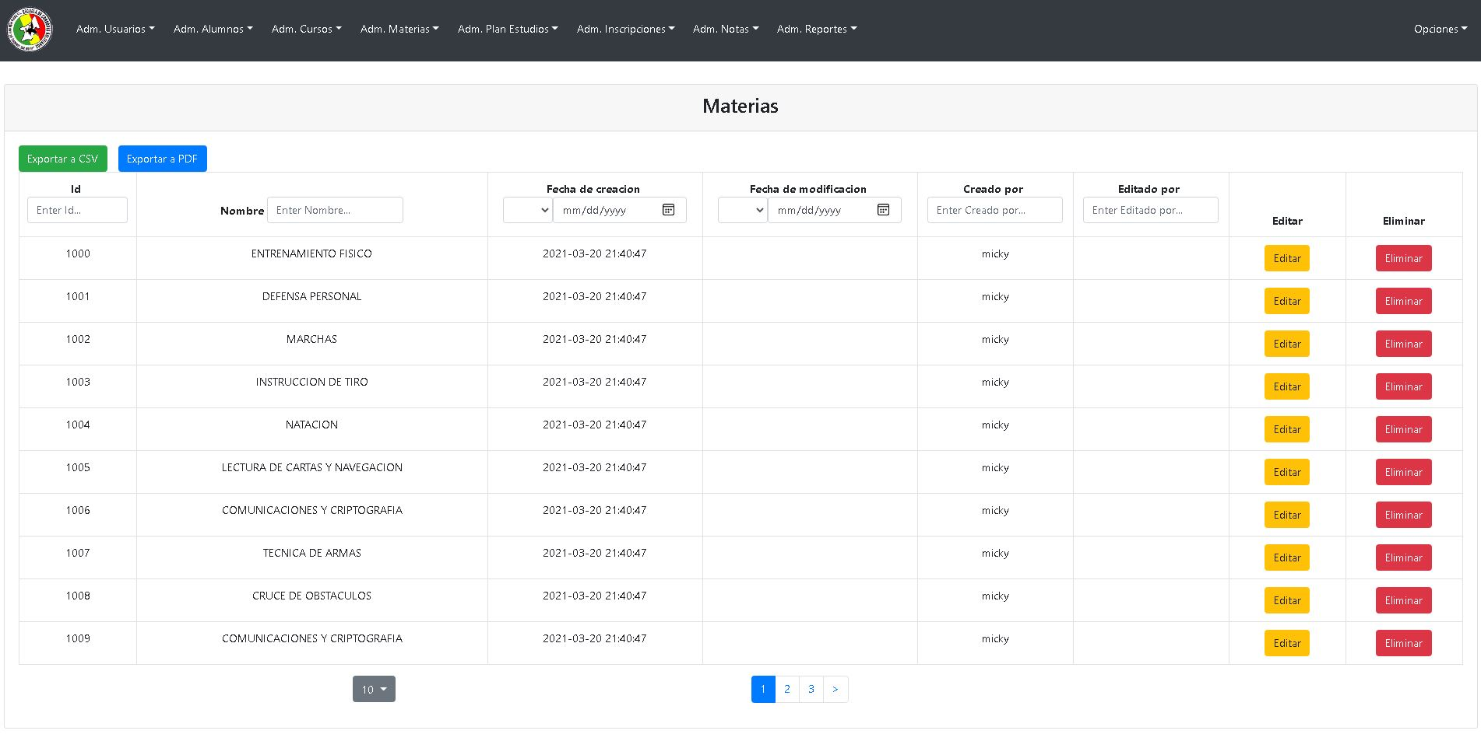

*Fuente: Elaboración propia, 2020*

Figura 24: Base de datos del primer incremento

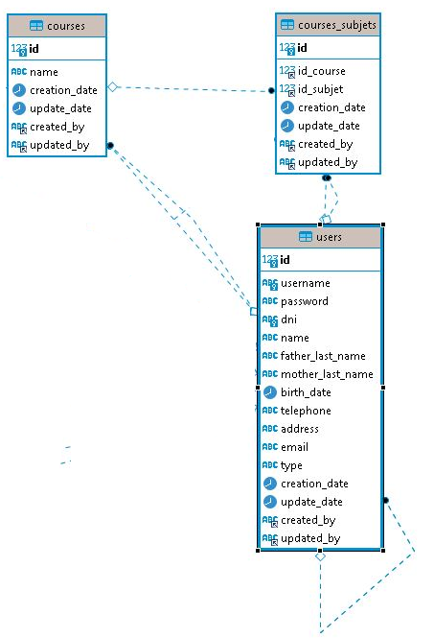

*Fuente: Elaboración propia, 2020*

* + - 1. **Pruebas**

Tabla 16: Prueba de aceptacion del primer incremento

| **PRIMER INCREMENTO** | **CRITERIO DE ACEPTACIÓN** | **RESULTADO OBTENIDO** |
| --- | --- | --- |
| Como administrador necesito ingresar al sistema mediante un login y password | Comprobar si el sistema abre la ventana de ingreso | Muestra que el sistema abre la ventana de ingresar |
| Como instructor necesito registrar la materia | Comprobar si realiza el registro de la materia | Registro de la materia exitoso |

*Fuente: Elaboración propia, 2020*

# **Desarrollar el módulo de administración Cóndores y alumnos con diseño Web Responsive.**

# **Segundo incremento**

1. Diseño y descripción de actores del Segundo incremento

* Identificación y Descripción de los actores

Para el desarrollo del módulo de administración de instructores y materias, con diseño web responsive se identificaron los siguientes actores, denominados como: Administrador del sistema (Jefe de Evaluaciones ESCONBOL), Instructores Principales (Encargados de cada materia) y los Instructores Auxiliares (Responsables de las evaluaciones de los Cóndores alumnos), cuya simbología se presenta en la siguiente figura:

En la siguiente figura se puede observar los actores relacionados en el módulo de administración de instructores y materias.

Figura 25: Actores módulo de administración de instructores y materias

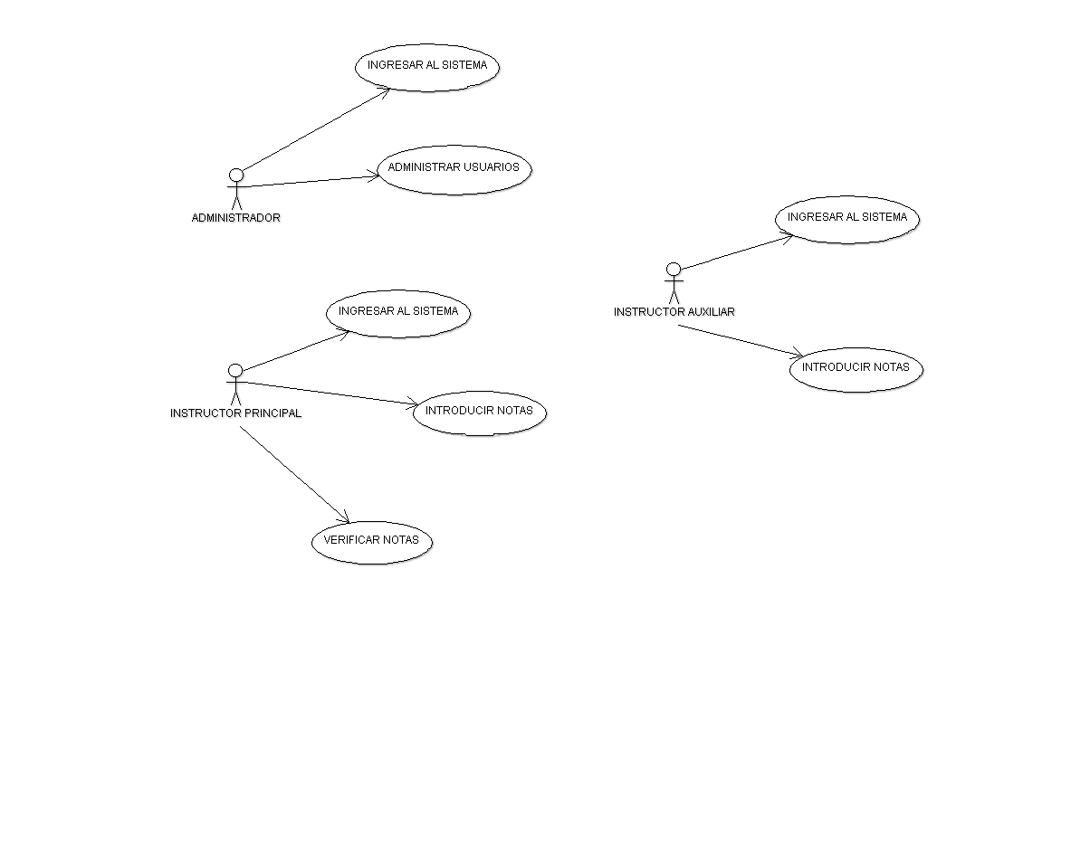

*Fuente: Elaboración propia, 2020*

* **Diagrama de Objetos**

Figura 26: Diagrama de objetos

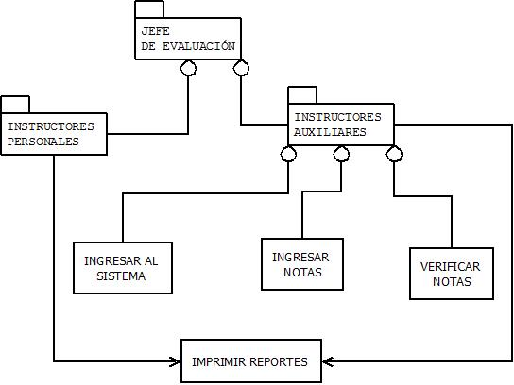

*Fuente: Elaboración propia, 2020*

* **Diagrama de la base de datos**

Figura 28: Diagrama de la base de datos

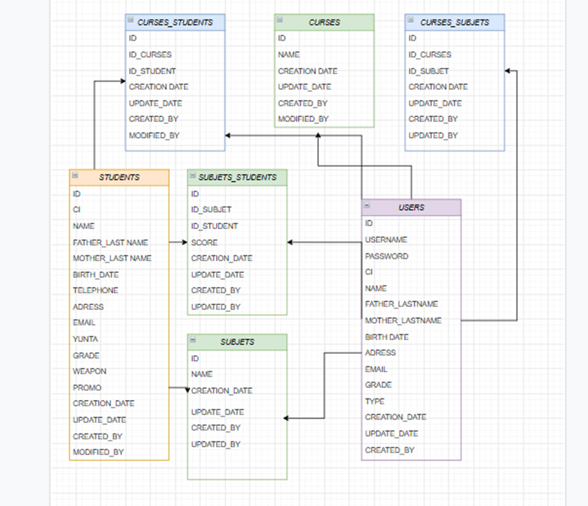

*Fuente: Elaboración propia, 2020*

1. Codificación del segundo incremento

* Patrón de arquitectura

Tabla 17:Patrón de arquitectura del segundo incremento

|  |  |
| --- | --- |
| **MODELO** |  |
| **VISTA** |  |
| **CONTROLADOR** |  |

*Fuente: Elaboración propia,2020*

* **Interfaces**

Figura 29: Interfaz de registro del alumno

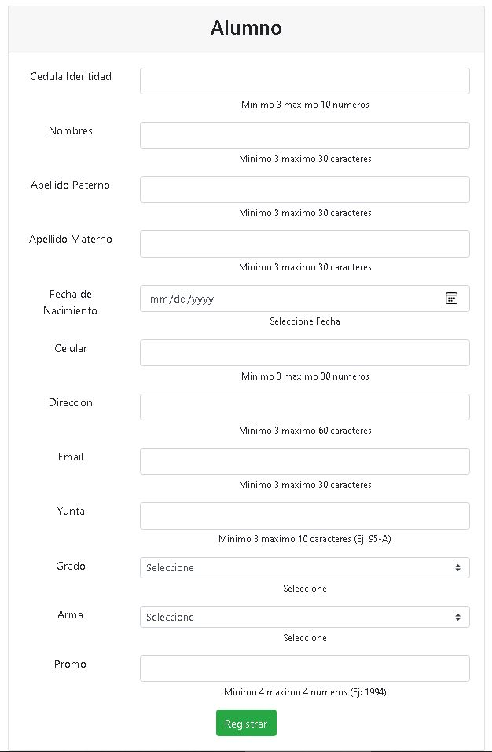

*Fuente: Elaboración propia, 2020*

Figura 30: Interfaz de alumnos

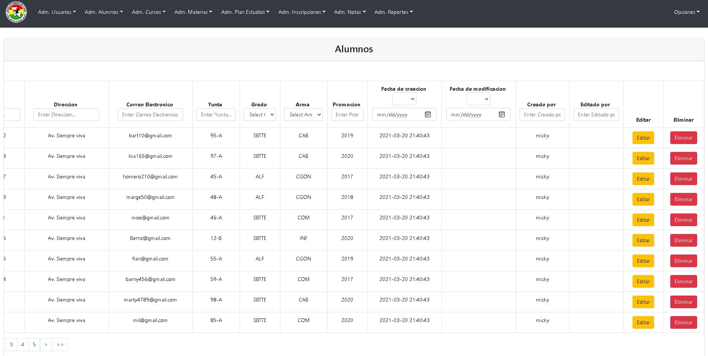

*Fuente: Elaboración propia, 2020*

Figura 31: Base de datos actualizada

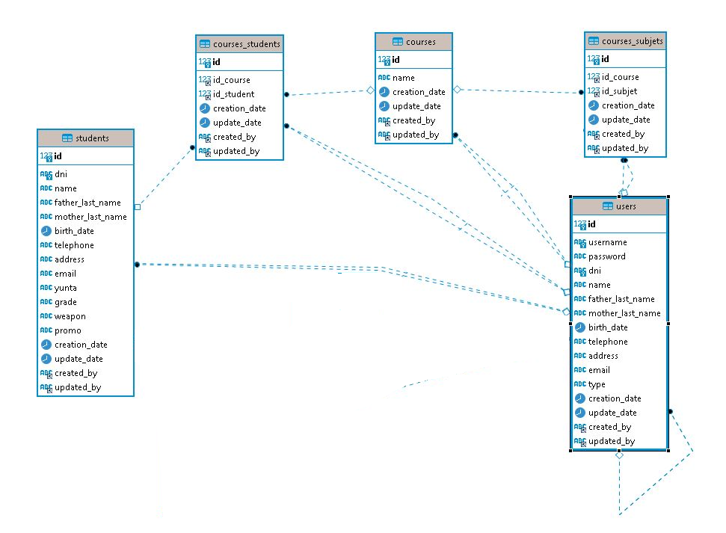

*Fuente: Elaboración propia, 2020*

1. Pruebas

Tabla 18: Pruebas de aceptación del segundo incremento

| **PRIMER INCREMENTO** | **CRITERIO DE ACEPTACIÓN** | **RESULTADO OBTENIDO** |
| --- | --- | --- |
| Como administrador necesito registrar alumnos | Comprobar si el sistema registra al alumno | Se registró exitosamente |
| Como administrador quiero ver a los alumnos registrados | Comprobar si el alumno registrado se muestra en la ventana de alumnos | Muestra el alumno registrado |

*Fuente: Elaboración propia, 2020*

# **Implementar los módulos de administración de instructores y materias.**

# **Efectuar pruebas funcionales**

En la siguiente tabla se presentan las pruebas funcionales de todos los módulos del sistema.

Tabla 19:Pruebas funcionales del Módulo

| **CASO DE USO** | **DESCRIPCIÓN** | **RESULTADO ESPERADO** | **RESULTADO OBTENIDO** |
| --- | --- | --- | --- |
| Administración de Usuarios | El administrador puede crear, modificar y eliminar a usuarios y contraseñas. | El administrador registra usuarios y designa la contraseña | Óptimo. |
| El administrador modifica datos de los usuarios y contraseñas y los datos de los usuarios | Óptimo. |
| Administración de instructores y materias | El administrador puede registrar y modificar a los instructores y los cóndores alumnos | El administrador registra al Instructor y a los Cóndores Alumnos. | Óptimo. |
| El empleado modifica datos de los Instructores, y de los Cóndores alumnos y puede modificar sus datos. | Óptimo. |
| Administración de Cursos | El administrador puede crear, modificar, eliminar los cursos existentes y modificar su datos | El administrador crea cuentas para los usuarios y el empleado para los afiliados. | Óptimo. |
| El administrador habilita y deshabilita las cuentas. | Óptimo. |
| El administrador modifica los cursos y los datos existentes en el mismo se registran fecha de modificación y por quien fue modificado. | Óptimo. |
| El administrador elimina cualquier curso, y se registran fecha de modificación y por quien fue modificado. | Óptimo. |
| Administración de Cóndores alumnos | El administrador puede registrar y modificar los datos de los Cóndores alumnos. | El empleado registra los datos de los Cóndores alumnos. | Óptimo. |
| El administrador modifica algunos datos de los Cóndores alumnos. | Óptimo. |

*Fuente: Elaboración propia, 2020*

# **Desarrollar el módulo de administración de calificaciones y emisión de certificados.**

## **Tercer incremento**

1. Diseño y descripción de actores del Tercer incremento
   * + Identificación de actores

Identificación y Descripción de los actores

Para el desarrollo del módulo de administración de instructores y materias, con diseño web responsive se identificaron los siguientes actores, denominados como: Administrador del sistema (Jefe de Evaluaciones ESCONBOL), Instructores Principales (Encargados de cada materia) y los Instructores Auxiliares (Responsables de las evaluaciones de los Cóndores alumnos), cuya simbología se presenta en la siguiente figura:

En la siguiente figura se puede observar los actores relacionados en el módulo de administración de instructores y materias.

Figura 32: Actores módulo de administración de calificaciones y emisión de certificados



*Fuente: Elaboración propia, 2020*

Figura 32: Diagrama de caso uso

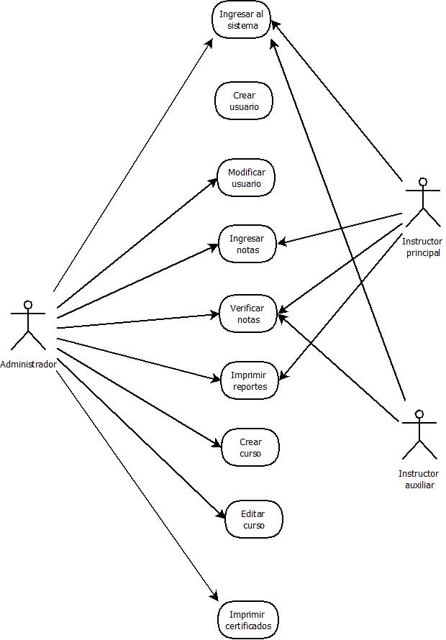

*Fuente: Elaboración propia, 2020*

1. Codificación del primer incremento

* Patrón de arquitectura

Tabla 20:Patrón de arquitectura del tercer incremento

|  |  |
| --- | --- |
| **MODELO** |  |
| **VISTA** |  |
| **CONROLADOR** |  |

*Fuente: Elaboración propia, 2020*

* Interfaces

Figura 33: Interfaz de Cursos

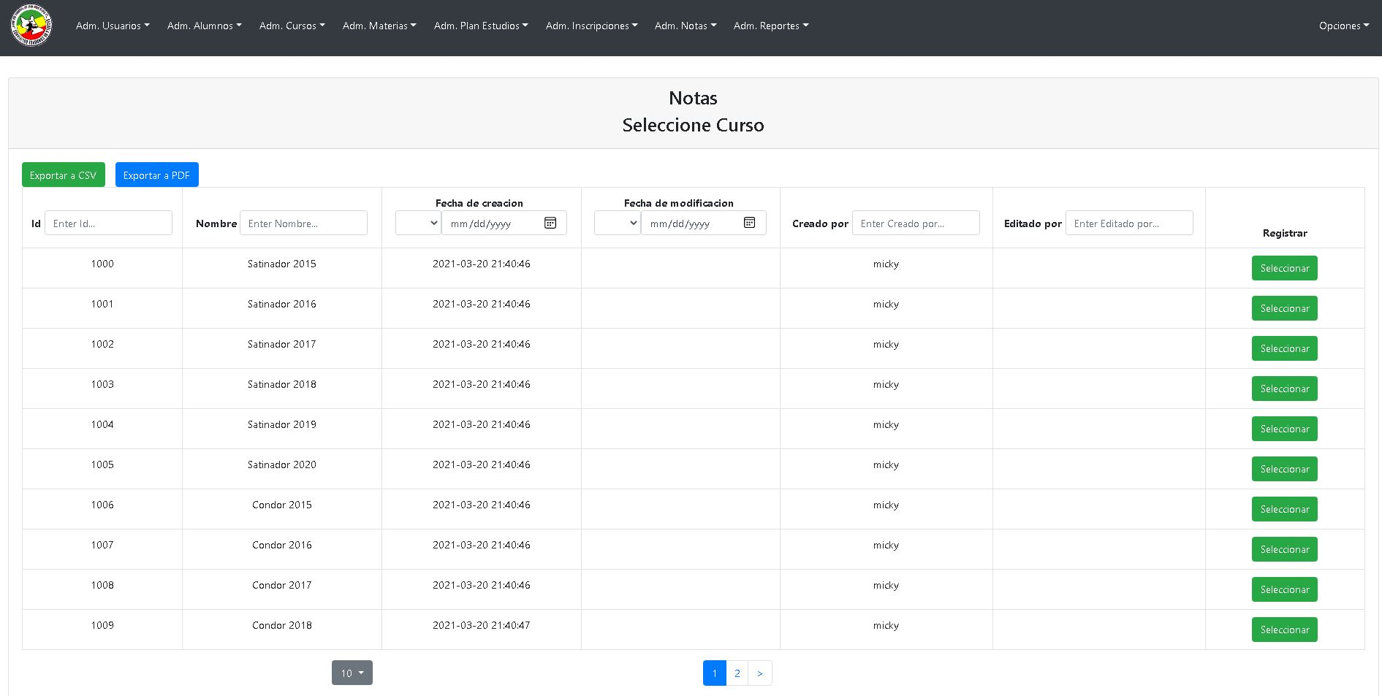

*Fuente: Elaboración propia, 2020*

Figura 34: Interfaz de notas de los cursos

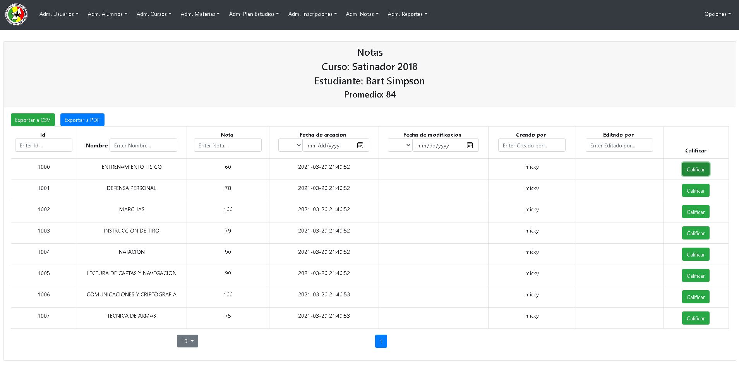

*Fuente: Elaboración propia, 2020*

Figura 35: Interfaz de Registro de calificación

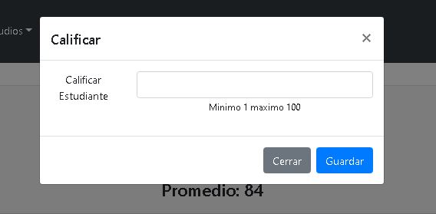

*Fuente: Elaboración propia, 2020*

Figura 36: Base de datos actualizado

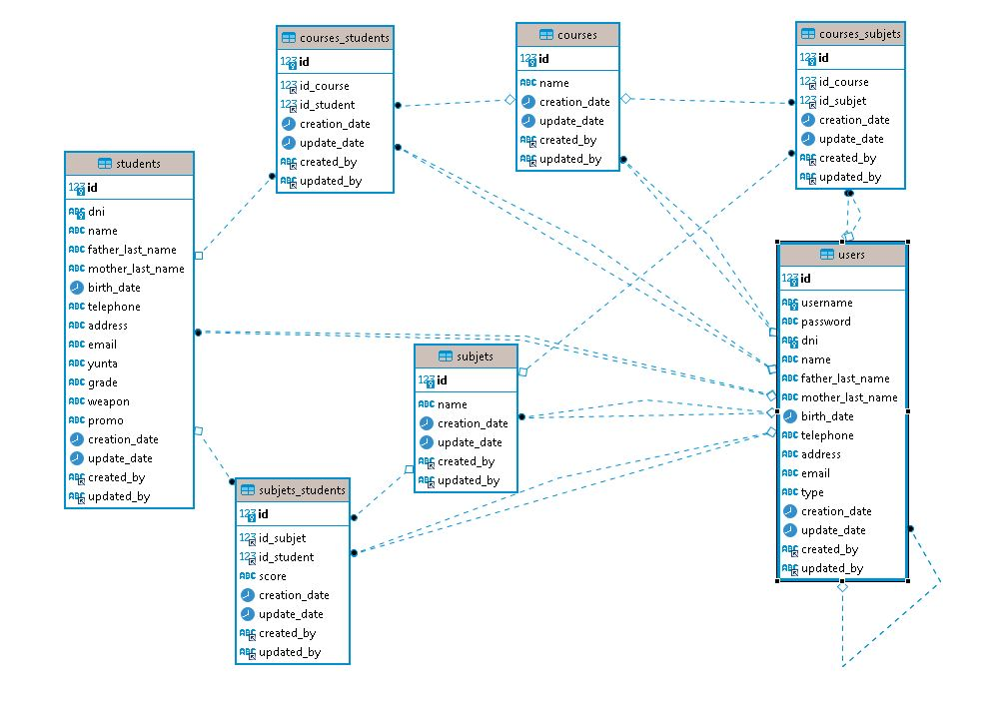

*Fuente: Elaboración propia, 2020*

1. Pruebas

Tabla 21: Pruebas de aceptación del tercer incremento

| **INCREMENTO #3** | **CRITERIO DE ACEPTACIÓN** | **RESULTADO OBTENIDO** |
| --- | --- | --- |
| Login del administrador | Ingresar al sistema | Ingresa al sistema |
| Armado de cursos, registro de calificaciones y administración de usuarios | Registro de cursos, calificaciones y administrar el usuario | Se registró el curso, las calificaciones y los usuarios en la base de datos |

*Fuente: Elaboración propia, 2020*

# **Desarrollar el módulo de incorporación de firma digital a los certificados.**

## **Cuarto incremento**

* + - 1. Diseño

Figura 37: Diagrama de secuencia

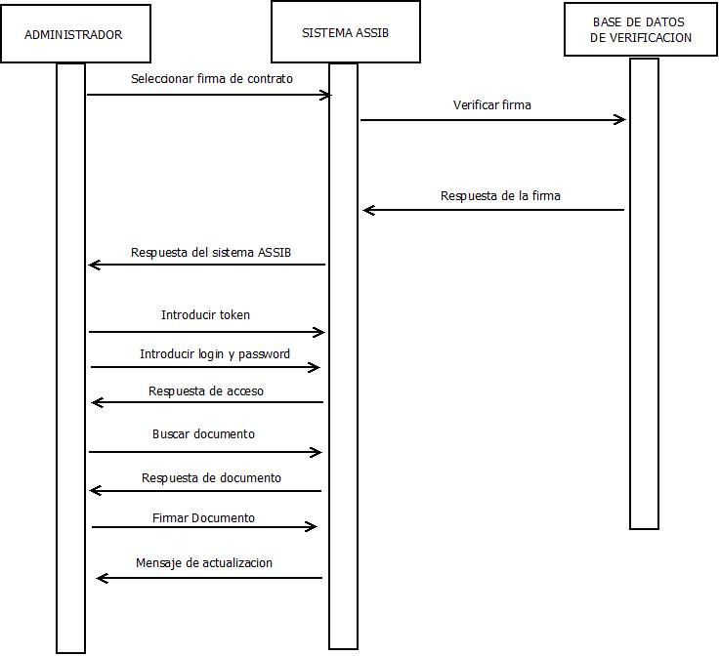

*Fuente: Elaboración propia, 2020*

* + - 1. Sistema de firma digital

Para el desarrollo de la firma digital, se debe tomar en cuenta que solamente la ADSIB es la única entidad que realiza la certificación de cualquier documento firmado digitalmente y esta firma solo tiene validez en caso de ser utilizado el software JACOBITUS FIDO, que presenta la ADSIB como ente regulador de esta herramienta, por este motivo es que no se puede interactuar con mencionado software para poder generar nuestra propia firma ya que la misma no tendría ninguna validez legal para cualquier trámite.

Tabla 22: Sistema Jacobitus- Fido

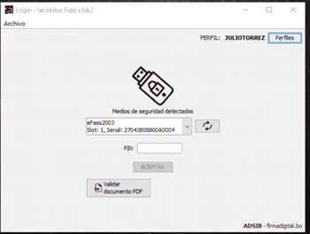

*Fuente: Elaboración propia, 2020*

Tabla 23: Registro y compra del token

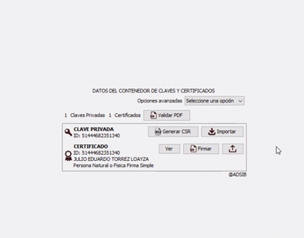

*Fuente: Elaboración propia, 2020*

* + - 1. Pruebas

Tabla 24: Pruebas de aceptación del Cuarto incremento

| **INCREMENTO #4** | **CRITERIO DE ACEPTACIÓN** | **RESULTADO OBTENIDO** |
| --- | --- | --- |
| Desarrollar los certificados de los cursos Cóndor y Satinador | Desarrollo de certificados | Se desarrolla el certificado |
| Emplear la firma digital | Implementación de firma digital | Se realizó con éxito la firma digital |

*Fuente: Elaboración propia, 2020*

# **Generar reportes según requerimientos de la Sub Sección Evaluaciones de la Escuela de Cóndores Bolivianos.**

* + - 1. Quinto incremento

En base al formato de la Escuela de Cóndores bolivianos se estableció diferentes reportes que genera nuestro sistema en archivo Excel y formato PDF:

* + - 1. Diseño

Figura 38: Caso de uso reportes

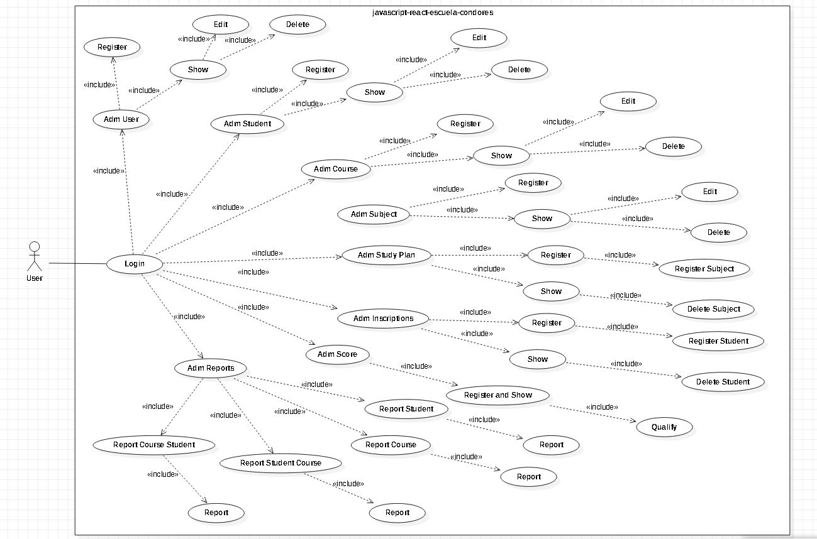

*Fuente: Elaboración propia, 2020*

* + - 1. **interfaz**

Figura 39: Interfaz de reportes por curso

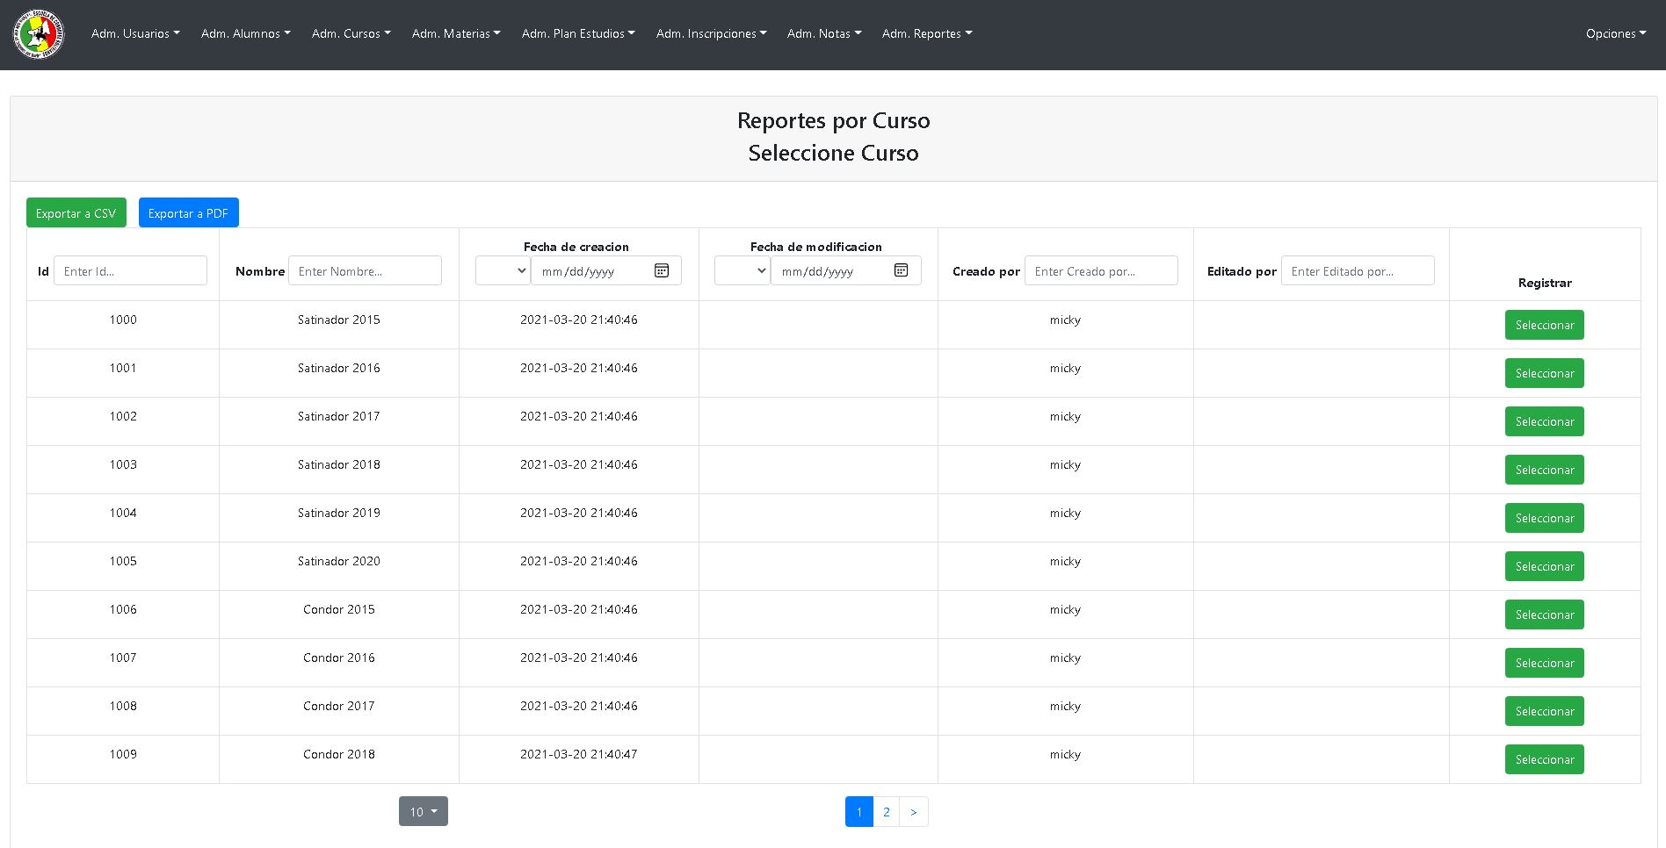

*Fuente: Elaboración propia, 2020*

Figura 40: Interfaz de reportes por curso/ estudiante

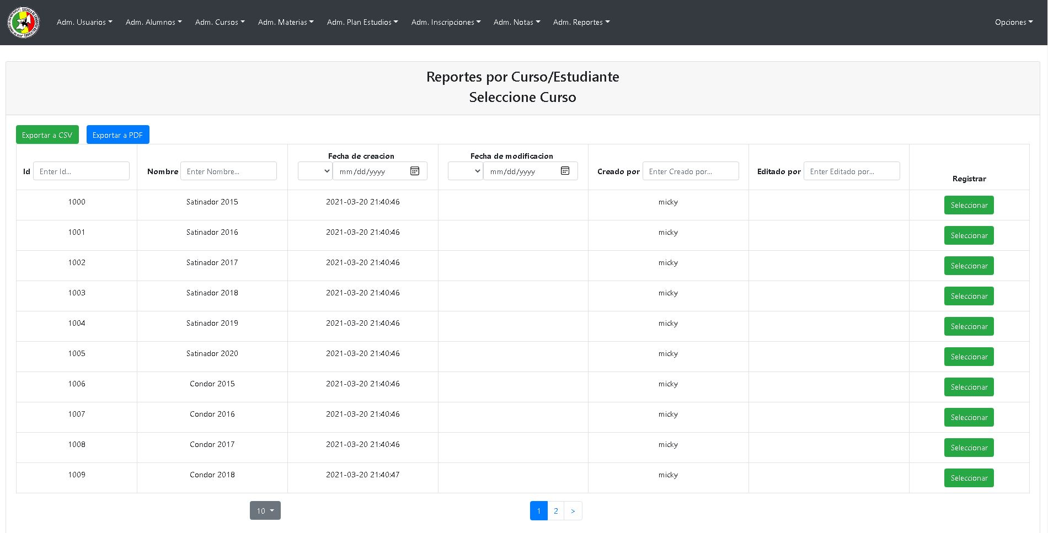

*Fuente: Elaboración propia, 2020*

Figura 41: Interfaz de reportes por estudiante y sus cursos

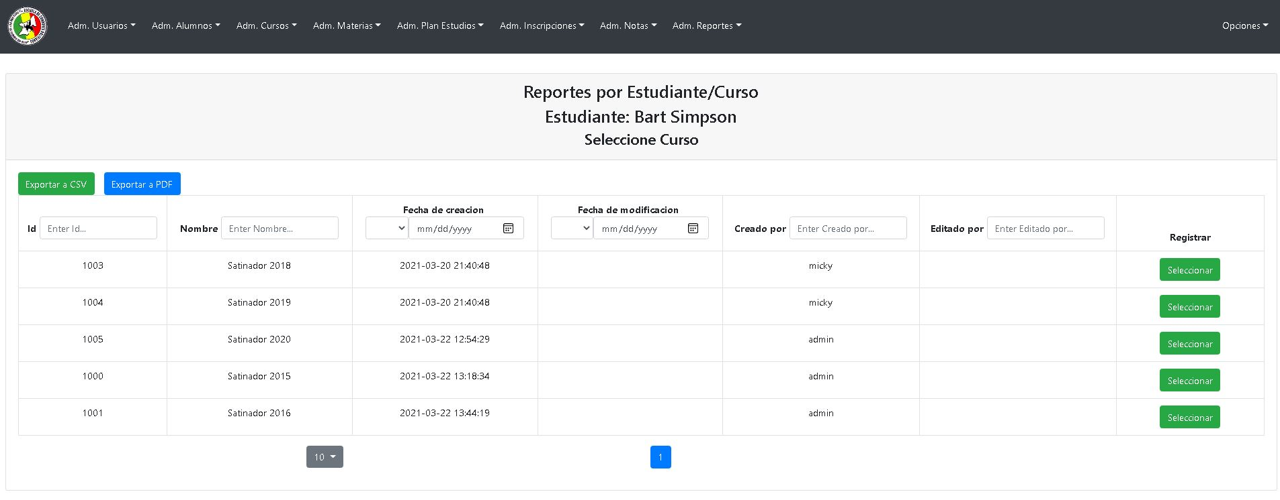

*Fuente: Elaboración propia, 2020*

Tabla 25: Generar reportes

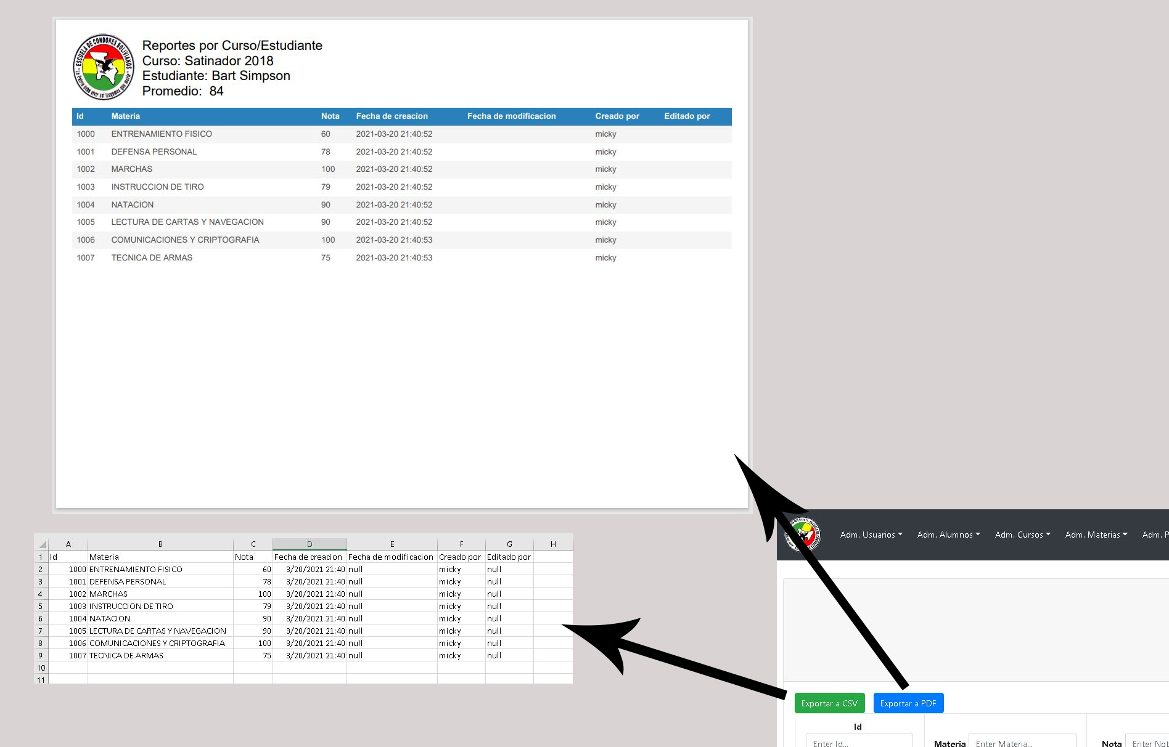

*Fuente: Elaboración propia, 2020*

* + - 1. Pruebas

Tabla 26: Pruebas de aceptación del cuarto incremento

| **INCREMENTO #4** | **CRITERIO DE ACEPTACIÓN** | **RESULTADO OBTENIDO** |
| --- | --- | --- |
| Generar reportes | Creación de reportes en pdf | Muestra el reporte |
| Generar de certificados | Creación de los certificados | Muestra el reporte según el formato |

*Fuente: Elaboración propia, 2020*

# **Realizar las pruebas finales del sistema.**

Tabla 27: Pruebas de validación

| **CONDICIÓN** | **PRUEBA** |
| --- | --- |
| Una vez iniciado el sistema se abrirá la página de login y password, se debe ingresar con el administrador o estudiante | E:\ofical emi\imagenes\pruebas1.jpg |
| Una vez dentro del menú se debe registrar el curso |  |
| Se deben registrar al estudiante | E:\ofical emi\imagenes\pruebas3.jpg |
| Se debe registrar la materia que se cursara | E:\ofical emi\imagenes\pruebas4.jpg |
| Se debe calificar la materia de cada estudiante | E:\ofical emi\imagenes\pruebas5.jpg |
| Registro de los diferentes usuarios |  |
| Se debe realizar la generación de los reportes en .CVS o pdf |  |

*Fuente: Elaboración propia, 2020*

# **ANÁLISIS DE VIABILIDAD**

# **Viabilidad técnica**

Para la puesta en marcha del Administración de notas y emisión de certificados con tecnología de firma digital es necesario buscar tecnología que pueda satisfacer los requerimientos de funcionamiento en componentes de hardware y software, para obtener una buena implementación sin inconvenientes se debe cumplir con los requerimiento mínimo o ideal.

Cabe decir que para el alojamiento del sistema se usara un servidor en la nube ya que es más económico que comprar un servidor físico, por otro lado, este servidor en la nube tiene versión gratuita y de paga, En el siguiente cuadro se muestran los requerimientos mínimos e ideales del servidor en la nube:

Tabla 28:Requerimientos del servidor

|  |  |  |  |
| --- | --- | --- | --- |
| **NOMBRE** | **REQUERIMIENTO MÍNIMO** | **REQUERIMIENTOS IDEAL** | **PARTE** |
| Servidor en la nube | Servidor gratuito www.000webhost.com. | Servidor gratuito www.000webhost.com. | Software |
| Lenguaje de Programación | Java versión 8 | Java versión 8 o superior | Software |
| Gestor de Base de Datos | My SQL. | My SQL | Software |

*Fuente: Elaboración propia, 2020*

En el siguiente cuadro se muestra los requerimientos mínimos y recomendados de las máquinas de los usuarios tanto como para hardware y software.

Tabla 29: Requerimientos para el equipo-usuarios

| **NOMBRE** | **REQUERIMIENTO MÍNIMO** | **REQUERIMIENTOS IDEAL** | **PARTE** |
| --- | --- | --- | --- |
| Sistema Operativo | Windows 8 Professional Service Pack 2 | Windows 10 | Software |
| Navegador | Crome, Firefox o Explorer. | Crome, Firefox o Explorer. | Software |
| Procesador | Intel i3 1 Ghz o Equivalente en Amd. | Intel i7 o equivalente en amd, o superior | Hardware |
| Memoria Ram | 4 GB | 8 GB o superior | Hardware |
| Tarjeta de Video | 4 GB | 8 GB | Hardware |
| Disco Duro | 250 GB | 500 GB o superior | Hardware |
| Impresora para certificados | Epson Impresora Multifuncional Epson EcoTank L4150 | Impresora Multifuncional Epson EcoTank L4150 o superior, equivalente en otras marcas. | Hardware |
| Teclado, ratón y case | Genius | Genius | Hardware |

*Fuente: Elaboración propia, 2020*

Para el uso a través de dispositivos como tablets o smartphones, se lista a continuación los requerimientos mínimos y recomendados para el funcionamiento del sistema y la introducción de notas.

Tabla 30: Requerimientos para la tablet o smartphone

|  |  |  |  |
| --- | --- | --- | --- |
| **NOMBRE** | **REQUERIMIENTO MÍNIMO** | **REQUERIMIENTOS IDEAL** | **PARTE** |
| Sistema Operativo | Android 4.0 o equivalente en apple. | Android 4.0 o superior, equivalente en apple. | Software |
| Navegador | En Android Browser, Opera, Crome, Firefox, en el caso de iOS (safari). | En Android Browser, Opera, Crome, Firefox, en el caso de iOS (safari). | Software |
| Procesador | SnapDragon 210 o equivalente | SnapDragon 765 Quad-core o superior | Hardware |
| Memoria Ram | 0.512 GB | 1 GB | Hardware |
| Tarjeta de Video | 0,256 GB | 1 GB o superior | Hardware |
| Disco | 4 GB | 4 GB o superior | Hardware |

*Fuente: Elaboración propia, 2020*

Analizando los requerimientos mínimos tanto de software como de hardware que se necesita para el “Servidor” y para los “Usuarios”, se concluyó que los requerimientos pueden ser obtenidos libremente y la tecnología requerida existe en nuestro medio, por lo tanto, se determinó que el proyecto es técnicamente viable.

# **Viabilidad económica.**

A continuación, se realizará el análisis de costos que se necesita para los equipos con los requerimientos funcionales del hardware y software, además del costo que se tiene en la producción de programación y levantamiento del sistema.

Para estimar el costo de las licencias de los programas se consultó la siguiente página: [www.microsoft.com](http://www.microsoft.com).

Por otro lado, cabe decir que para el levantamiento del sistema se utilizó el un hosting en la nube es decir un servidor en la nube el cual tiene versión de paga y gratuito, a continuación, se muestran los detalles del servidor:

Tabla 31:Costo del servidor

| **NOMBRE** | **REQUERIMIENTO MÍNIMO** | **COSTO (DÓLARES)** | **REQUERIMIENTOS IDEAL** | **COSTO (DÓLARES)** |
| --- | --- | --- | --- | --- |
| Sistema Operativo | Servidor gratuito [www.000webhost.com](http://www.000webhost.com) | 0,00.- | Servidor gratuito www.000webhost.com | 62,0.- |
| Lenguaje de Programación | Java versión 8 | 0,00.- | Java versión 8 o superior | 0,00.- |
| Manejador de Base de Datos | My SQL. | 0,00.- | My SQL | 0,00.- |
| **TOTAL ($)** |  | **0,00.-** |  | **62,00.-** |

*Fuente: Elaboración propia, 2020*

A continuación, se muestra los costos del equipo de los usuarios el cual incluye la impresora para la impresión de certificados.

Tabla 32: Costos del equipo-usuarios

| **NOMBRE** | **REQUERIMIENTO MÍNIMO** | **COSTO (DÓLARES)** | **REQUERIMIENTOS IDEAL** | **COSTO (DÓLARES)** |
| --- | --- | --- | --- | --- |
| Sistema Operativo | Windows 8 Professional Service Pack 2 | 69,00.- | Windows 10 Pro | 119,00.- |
| Navegador | Crome, Firefox o Explorer. | 0,00.- | Crome, Firefox o Explorer. | 0,00.- |
| Procesador | Intel i3 o equivalente en amd, o superior | 164,00.- | Intel i7 o equivalente en amd, o superior | 312,00.- |
| Memoria Ram | 4.096 GB o superior | 100,00.- | 4.096 GB o superior | 100,00.- |
| Tarjeta de Video | 1 GB | 80,00.- | 4 GB | 110,00.- |
| Disco Duro | 250 GB | 90,00.- | 1000 GB o superior | 140,00.- |
| Impresora para factura computarizada | Epson TM-U220 o equivalente en otras marcas. | 285,00.- | Epson TM-U220 o superior, equivalente en otras marcas. | 285,00.- |
| Teclado, ratón y case | GENIUS  Inteligente | 50,00.- | GENIUS Inteligente | 50,00.- |
| **TOTAL ($)** |  | **838,00.-** |  | **1116,00.-** |

*Fuente: Elaboración propia, 2020*

A continuación, se muestra los costos del equipo de los Instructores que ingresan al sistema con un dispositivo móvil.

Tabla 33: Costo de las tablets o smartphones

| **NOMBRE** | **REQUERIMIENTO MÍNIMO** | **COSTO (DÓLARES)** | **REQUERIMIENTOS IDEAL** | **COSTO (DÓLARES)** |
| --- | --- | --- | --- | --- |
| Sistema Operativo | Android 4.0 o equivalente en apple. | 0,00.- | Android 4.0 o superior, equivalente en apple. | 0,00.- |
| Navegador | En Android Browser, Opera, Crome, Firefox, en el caso de iOS (safari). | 0,00.- | En Android Browser, Opera, Crome, Firefox, en el caso de iOS (safari). | 0,00.- |
| Procesador | SnapDragon 210 de 1 nucleo | 50,00.- | SnapDragon 765 Quad-core de 4 nucleos o superior | 250,00.- |
| Memoria Ram | 0.512 GB | 50,00.- | 1 GB | 100,00.- |
| Tarjeta de Video | 0.256 GB | 50,00.- | 1 GB o superior | 100,00.- |
| Disco | 4 GB | 30,00.- | 4 GB o superior | 30,00.- |
| **TOTAL ($)** |  | **180,00.-** |  | **480,00.-** |

*Fuente: Elaboración propia, 2020*

Tabla 34: Costos mínimos y recomendados del proyecto

|  | **REQUERIMIENTO MÍNIMO** | **REQUERIMIENTO IDEAL** |
| --- | --- | --- |
| Costo del servidor | 0,00.- | 62,00.- |
| Costo del equipo de los usuarios 2. | 838,00.- | 1116,00.- |
| Costo del desarrollo | 5280,00.- | 5280,00.- |
| **TOTAL ($)** | **6118,00.-** | **6458,00.-** |
| **TOTAL (Bs)** | **42581, 28.-** | **44947,68.-** |

*Fuente: Elaboración propia, 2020*

Para encontrar el costo del trabajo realizado en la programación del proyecto se utiliza COCOMO Versión 1.0 (Constructive Cost Model, COCOMO BÁSICO) que se detalla a continuación:

Los Modelos COCOMO están definidos para tres tipos de proyectos de software. Utilizando la terminología de Boehm, son:

**Modelo Orgánico**: Proyectos de software relativamente pequeños y sencillos donde trabajan pequeños equipos, con buena experiencia en la aplicación, sobre un conjunto de requisitos poco rígidos (por ejemplo, un programa de análisis termal desarrollado para un grupo calorífico).

**Modelo Semiacoplado**: Proyectos de software intermedios en los que equipos, con variados niveles de experiencia, deben satisfacer requerimientos poco o medio rígidos.

**Modelo Empotrado**: Proyectos de software que deben ser desarrollados en un conjunto de hardware, software y restricciones operativas y muy restringidas.

Los datos del modelo orgánico (marcado con una flecha en la siguiente tabla) serán utilizados en el presente proyecto, ya que es el modelo que se usa para proyectos pequeños y sencillos, COCOMO hace referencia a tres modelos de desarrollo de proyectos que influyen directamente en la duración y costo del mismo:

Tabla 35: Valores constantes

|  |  |  |  |  |  |
| --- | --- | --- | --- | --- | --- |
|  | **PROYECTOS SOFTWARE** | **A** | **B** | **C** | **D** |
|  | Orgánico | 3,2 | 1,05 | 2,5 | 0,38 |
|  | Semi-acoplado | 3,0 | 1,12 | 2,5 | 0,35 |
|  | Empotrado | 2,8 | 1,20 | 2,5 | 0,32 |

*Fuente: Elaboración propia, 2020*

Inicialmente se debe obtener el cálculo de la cantidad de líneas de código utilizadas en el proyecto en los modelos, vistas y controladores.

**MODELOS**

* Modelo_cursos = 300 líneas de código
* Modelo_materias = 260 líneas de código
* Modelo_alumnos = 240 líneas de código
* Modelo_notas = 420 líneas de código
* Modelo_registro= 480 líneas de código
* Modelo_reportes = 120 líneas de código
* Modelo_usuarios = 260 líneas de código
* Modelo_certificados = 260 líneas de código

**VISTAS**

* Vista_gestionar_cursos= 80 líneas de código
* Vista_ingresar_sistema_adminitrador= 130 líneas de código
* Vista_ingresar_sistema_usuarios= 150 líneas de código
* Vista_menu_principal = 495 líneas de código
* Vista_menu_principal_administrador= 455 líneas de código
* Vista_menu_principal_registro_usuarios = 440 líneas de código
* Vista_menu_principal_registro_alumnos = 450 líneas de código
* Vista_modificar_cursos = 120 líneas de código
* Vista_modificar_usuarios = 140 líneas de código
* Vista_modificar_alumnos = 215 líneas de código
* Vista_modificar_gestion_notas = 175 líneas de código
* Vista_modificar_armado_cursos = 110 líneas de código
* Vista_modificar_usuarios = 295 líneas de código
* Vista_mostrar_cursos = 100 líneas de código
* Vista_mostrar_cursos_estudiantes = 85 líneas de código
* Vista_mostrar_estudiantes= 115 líneas de código
* Vista_mostrar_gestiones = 110 líneas de código
* Vista_mostrar_usuarios = 110 líneas de código
* Vista_pagina_principal = 740 líneas de código
* Vista_pruebas_menu = 70 líneas de código
* Vista_registro_cursos = 125 líneas de código
* Vista_registro_estudiantes = 205 líneas de código
* Vista_registro_gestion_notas = 165 líneas de código
* Vista_registro_armado_cursos = 105 líneas de código
* Vista_registro_alumnos = 130 líneas de código
* Vista_registro_certificados = 505 líneas de código
* Vista_registro_usuarios = 180 líneas de código
* Vista_reportes_diarios = 60 líneas de código
* Vista_reportes_elegir_cursos = 99 líneas de código
* Vista_reportes_certificados= 110 líneas de código
* Vista_reportes_ingresos = 60 líneas de código
* Vista_reportes_menu_administrador = 70 líneas de código
* Vista_reportes_menu_instructor_principal = 105 líneas de código
* Vista_reportes_menu_instructor_auxiliar = 85 líneas de código

**CONTROLADORES**

* Controlador_cursos = 360 líneas de código
* Controlador_materias = 340 líneas de código
* Controlador_estudiantes = 360 líneas de código
* Controlador_gestion = 340 líneas de código
* Controlador_armado_cursos = 790 líneas de código
* Controlador_notas = 1480 líneas de código
* Controlador_certificados = 190 líneas de código
* Controlador_reportes = 290 líneas de código
* Controlador_usuarios = 450 líneas de código

**Total, Líneas de código de los Modelos = 1920 líneas de código.**

**Total, Líneas de código de las vistas = 5589 líneas de código.**

**Total, Líneas de código de las controladoras = 4600 líneas de código.**

**TOTAL, LÍNEAS DE CÓDIGO= 12109 líneas de código.**

$$KLCD=lineas de codigo/1000$$

$$KLCD=12109 /1000$$

$$KLCD=12,109$$

En la siguiente tabla se muestran los resultados de los factores de costos cocomo utilizadas en el cálculo del costo de desarrollo de software las cuales fueron elegidas.

Tabla 36: Factores de costo

|  |  |  |  |  |  |  |  |  |
| --- | --- | --- | --- | --- | --- | --- | --- | --- |
|  | **FACTORES DE COSTO** |  | **MUY BAJO** | **BAJO** | **MEDIO** | **ALTO** | **MUY ALTO** | **EXTRA ALTO** |
| **ATRIBUTOS DEL PRODUCTO** | Fiabilidad Requerida del Software | RELY | 0,75 | 0,88 | 1 | 1,15 | 1,4 | - |
| Tamaño de la Base de Datos | DATA | - | 0,94 | 1 | 1,08 | 1,16 | - |
| Complejidad del Producto | CPLX | 0,7 | 0,85 | 1 | 1,15 | 1,3 | 1,65 |
| **ATRIBUTOS DEL COMPUTADOR** | Restricciones del Tiempo de Ejecución | TIME | - | - | 1 | 1,11 | 1,3 | 1,66 |
| Restricciones del Almacenamiento Principal | STOR | - | - | 1 | 1,06 | 1,21 | 1,56 |
| Volatilidad de la Máquina Virtual | VIRT | - | 0,87 | 1 | 1,15 | 1,3 | - |
| Tiempo de respuesta del ordenador | TURN | - | 0,87 | 1 | 1,07 | 1,15 | - |
| **ATRIBUTOS DEL PERSONAL** | Capacidad del Analista | ACAP | 1,46 | 1,19 | 1 | 0,86 | 0,71 | - |
| Experiencia en Aplicaciones | AEXP | 1,29 | 1,13 | 1 | 0,91 | 0,82 | - |
| Capacidad de los programadores | PCAP | 1,42 | 1,17 | 1 | 0,86 | 0,7 | - |
| Experiencia en Sistema Operativo utilizado | VEXP | 1,21 | 1,1 | 1 | 0,9 | - | - |
| Experiencia con el Lenguaje de Programación | LEXP | 1,14 | 1,07 | 1 | 0,95 | - | - |
| **ATRIBUTOS DEL PROYECTO** | Prácticas de programación modernas | MODP | 1,24 | 1,1 | 1 | 0,91 | 0,82 | - |
| Utilización de Herramientas de Software | TOOL | 1,24 | 1,1 | 1 | 0,91 | 0,83 | - |
| Limitaciones de planificación del desarrollo del proyecto | SCED | 1,23 | 1,08 | 1 | 1,04 | 1,1 | - |

**Nota.** Los valores marcados con fondo azul, se consideran seleccionados para la estimación.

*Fuente: Elaboración propia, 2020*

$$FAE=1*1*1*1*1*0,87*0,87*1*1,13 *1,17*0,9*1,07*1,1*0,91*1$$

$$FAE=0,964635355$$

**Calculo del Esfuerzo del desarrollo:**

$$E=FAE*A*{KLDC}^{B}$$

$$E= 0,964635355*3,2*{\left(12,109\right)}^{1,05}$$

$$E=42.63998512271 \left[\frac{personas}{mes}\right]$$

**Calculo tiempo de desarrollo:**

$$T=C*{Esfuerzo}^{D}$$

$$T=2,5*{\left(42.63998512271 \right)}^{0,38}$$

$$T=10.40568046545 [meses]$$

**Productividad:**

$$PR=\frac{LDC (Lineas de codigo)}{Esfuerzo}= \frac{12109 }{10.40568046545 }$$

$$PR=1163.69 \left[\frac{SLOC}{Persona}*mes\right]$$

**Personal promedio:**

$$Personal= \frac{Esfuerzo}{Tiempo de Desarrollo}$$

$$Personal= \frac{42.63998512271 }{10.40568046545 }$$

$$Personal=4,09776037851 \left[personas\right]$$

Interpretando los valores obtenidos, se determina que en el proyecto existen $12109$ líneas de código funcionales, lo que se traduce en un esfuerzo de 43 personas por mes, el proyecto se ha desarrollado en 11 meses, lo ideal para desarrollar el proyecto es, contar con 5 programadores.

Para determinar el costo del proyecto se usa la siguiente ecuación: Personal * Salario medio entre los programadores y analistas.

Costo proyecto=5* 1000$

Costo proyecto= 5000 $

Pero la situación, es que, en este caso, el proyecto ha sido desarrollado por una sola persona, así que los costos de desarrollo se calcularán considerando tal situación.

El desarrollador ha trabajado seis horas al día, quien ha realizado las tareas de análisis, diseño y codificación del proyecto. Se ha considerado el trabajo en días laborales de lunes a viernes, seis horas al día, lo que supone unas 120 horas al mes. Y según el tiempo estimado multiplicado por la cantidad de horas al mes, se obtiene un total de horas de trabajo de 1320 horas.

$$6\frac{horas}{día}⇒120\frac{horas}{mes}$$

$$Total Horas de Trabajo=120*11=1320 [horas]$$

Para determinar una aproximación del costo de desarrollo del proyecto se ha averiguado que el sueldo para el área de programación en Bolivia oscila el valor de $us 4 dólares americanos la hora.

Por tanto, ajustando el horario de trabajo del autor del proyecto (3 horas al día), y considerando el pago por hora de Sus 4. Se procede a calcular el costo estimado del proyecto, multiplicando la cantidad de horas a trabajar en el lapso de tiempo estimado por el pago por hora determinado:

$$1320 \left[horas\right]*4 \left[\frac{\$us}{hora}\right]=5280[\$us]$$

Observando el resultado de la ecuación se determina que el costo estimado del proyecto es de $us 5280 (dólares americanos), A continuación, se muestra un resumen de los costos mínimos y recomendados necesarios para el proyecto usando 6,96 como tipo de cambio de dólares a bolivianos:

Tabla 37: Costos mínimos y recomendados del proyecto

|  | **REQUERIMIENTO MÍNIMO** | **REQUERIMIENTO IDEAL** |
| --- | --- | --- |
| Costo del servidor | 0,00.- | 62,00.- |
| Costo del equipo de los usuarios 2. | 290,00.- | 1116,00.- |
| Costo del desarrollo | 5280,00.- | 5280,00.- |
| Costo del token firma digital | 15.00.- | 15.00.- |
| Costo del pago ADSIB por certificación de firma digital | 13.00.- | 13.00.- |
| **TOTAL ($)** | **5598,00.-** | **6496,00.-** |
| **TOTAL (Bs)** | **37506.6.-** | **45212.16.-** |

*Fuente: Elaboración propia, 2020*

El costo mínimo para el proyecto es 42845,76 Bs y el costo recomendado es 45212.16 Bs a continuación se realizará el análisis beneficio - costo para determinar si el proyecto es viable.

Para realizar el análisis de beneficio – costo del presente proyecto se emplearán los siguientes datos considerando que el desarrollo del proyecto será cero, ya que será obtenido gratuitamente, al monto total de requerimiento mínimo de obteniendo los siguientes datos:

* Cinco años, es el tiempo de vida útil del proyecto.
* 2,31% es la tasa de interés anual. (Fuente: BNB).
* Inversión inicial de 42845,76 Bs.

A continuación, se determina el análisis Beneficio/Costo detalladamente.

Tabla 38: Análisis Costo Beneficio por cada curso.

| **DETALLE** | **MONTO SIN SISTEMA** | **MONTO POSIBLE CON SISTEMA** |
| --- | --- | --- |
| Costo económico en tinta | 250,00 Bs.- | 250,00 Bs.- |
| Costo económico en papel membretado | 250,00 Bs.- | 250,00 Bs.- |
| Costo en material de escritorio. | 1500,00 Bs.- | 0,00 Bs.- |
| Fotocopias planillas de notas | 6000,00 Bs.- | 0,00 Bs.- |
| Costo en serigrafía | 12Bs.- por unidad x curso = 12UU. X 100 aprox 1200 Bs. | 3,5 Bs.- por unidad por curso 3.5 UU x 100=350 |
| Costo invertido en la emisión de certificados. | 850 Bs.- | 150 Bs.- |
| **MONTO TOTAL POR CURSO** | **10050,00 Bs.-** | **1000, Bs.-** |

*Fuente: Elaboración propia, 2020*

Para el cálculo de la estimación Beneficio/Costo se tiene:

$$\frac{B}{C}=\frac{\sum_{n=1}^{n}{\frac{Y_{n}}{{(1+i)}^{n}}}}{I_{0}+\sum_{n=1}^{n}{\frac{C_{n}}{{(1+i)}^{n}}}}$$

Si B/C > 1 entonces el sistema es viable económicamente ya que los beneficios superan a los costos.

Si B/C < 1 entonces el sistema no es viable económicamente ya que los beneficios no superan a los costos.

Y = Beneficio neto

Cn= costo de cada periodo

n = tiempo de vida de duración del sistema

$$Yn=monto\sin{sistema-monto con sistema }$$

$$Yn=1050-1000=9050$$

$$i= 2,31\% Fuente: BNB$$

$\frac{B}{C}=\frac{\sum_{n=1}^{5}{\frac{9050}{{(1+0.0231)}^{n}}}}{37506.6+\sum_{n=1}^{5}{\frac{1000}{{(1+0.0231)}^{n}}}}$ = 1.002

Al obtener el resultado B/C mayor a 1 se puede concluir que los beneficios que se obtienen con la implementación del sistema es justificable respecto al costo invertido para su desarrollo, por lo tanto, el proyecto es económicamente viable y beneficiará a la Escuela de Cóndores evitando la compra de papel de escritorio, en el tiempo de impresión y reduciendo el uso de papel.

# **Viabilidad operativa.**

El sistema permite a los diferentes usuarios administrar las notas durante el desarrollo del curso Cóndor y Satinador y ejecutar el ingreso de notas.

Al administrador que es el Jefe de Evaluaciones se le permite registrar gestión educativa con montos de mensualidades y descuentos por segundo, tercer y cuarto hermano, también se le permite realizar la planificación de cursos, por otro lado permite registrar a los usuarios o personal de la unidad educativa concediéndole permisos de usuario, también le permite visualizar reportes diarios y generales de los ingresos realizados, por lo tanto su nivel de complejidad es media.

A los Instructores Principales se les permite gestionar las notas con los respectivos promedios obtenidos, a este usuario también se le permite visualizar estudiantes, con su respectivo orden de mérito al final de la materia por lo tanto su nivel de complejidad es medio.

Al Instructor Auxiliar se le permite gestionar y efectuar la introducción de las notas obtenidas en su sub área de instrucción en las diferentes materias, a este usuario también se le permite visualizar reportes de las notas que subió, por lo tanto, su nivel de complejidad es media.

El sistema es bastante sencillo de entender ya que presenta una interfaz Web muy intuitiva que solo requerirá de conceptos y conocimientos previos y estar familiarizado con el manejo de una PC y navegación en Internet, en la mayoría de las ventanas se ofrece básicamente los botones para facilitar el trabajo de los usuarios, evitando de esta forma que el usuario pueda cometer errores y por otro lado facilitando la selección de opciones.

También cabe mencionar que se requerirá capacitación y charlas informativas a los diferentes actores para que estos se familiaricen con el sistema y así puedan trabajar con el mismo de una forma más eficiente y sin cometer errores en especial en lo referido a la transcripción de notas que se convierte en la parte central del sistema.

Teniendo en cuenta los beneficios que brinda el Sistema Responsive de Administración de Notas y Emisión de Certificados con Tecnología de firma digital y tomando en cuenta además los resultados y conclusiones de las viabilidades técnica y económica se puede concluir que el sistema brinda beneficios que permiten llevar a cabo el proceso de gestión de pensiones de forma adecuada, por lo cual se afirma que mencionado proyecto es operativamente viable.



**CONCLUSIONES**

**Y**

**RECOMENDACIONES**

**CAPÍTULO 4**

**CONCLUSIONES Y RECOMENDACIONES**

# **CONCLUSIONES Y RECOMENDACIONES**

Una vez alcanzados el objetivo general y los objetivos específicos a continuación se presentan las respectivas conclusiones y recomendaciones.

## **CONCLUSIONES**

A continuación, se mencionan las conclusiones para cada objetivo específico planteado:

* Para el cumplimiento del primer objetivo se seleccionó el modelo de desarrollo incremental porque a través de este modelo se puede monitorear el cambio relativo de varios aspectos durante el desarrollo del sistema, lo que hizo posible desarrollar una serie de incrementos permitiendo la entrega de productos operacionales en cada incremento. Posteriormente (PRIMERO se estableció el modelado de negocio actual con el propósito de disponer de los datos necesarios para obtener la información relativa al funcionamiento actual utilizando para la recolección de información el método de observación y cuestionarios al personal involucrado de esta manera determinar cómo se realiza actualmente este proceso, y fue reflejado en UN DIAGRAMA DE FLUJO, para su mejor entendimiento) Posteriormente a este análisis, y habiendo efectuado la evaluación de las deficiencias existentes para elaborar una propuesta de modelado de negocio alternativo y encontrar una solución a los problemas identificados, para su mejor entendimiento, fue reflejado en un diagrama de flujo alternativo.
* Para segundo objetivo, como primer paso se seleccionaron las tecnologías de desarrollo que mejor se adecuen al sistema, tanto en Backend y Frontend, para tal efecto se realizó la descripción de las ventajas y desventajas de las mismas y fueron seleccionadas de la siguiente manera: En Lenguaje de Programación Java 8.0, Framework para el desarrollo de aplicaciones web, ReactJS, arquitectura MVC, base de datos mysql, de la misma manera se realizó la propuesta metodológica en incrementos, se realizó el análisis de requerimientos según el cliente identificando los diferentes tipos de actores que existen dentro el sistema
* En el tercer objetivo se realizó el módulo de administración de alumnos con diseño web responsive permitiendo el registro, modificación y eliminación mediante el usuario conocido como instructor.
* En el cuarto objetivo se desarrolló el sistema de ingreso de notas permitiendo colocar las notas respectivas a cada estudiante según el instructor.
* En el quinto objetivo se realizó el uso de la firma digital ADSIB que permito como conocer a detalle el proceso de firma de un certificado.
* En el sexto objetivo se realizó los diferentes reportes que la Escuela de cóndores que evita que se realicen operaciones manualmente generando reportes en. CVC o PDF.
* En el séptimo objetivo se realizó las pruebas permitiendo mostrar cómo está funcionando el sistema completo.

Finalmente, para el desarrollo del sistema de Cóndores se utilizó tecnologías de acuerdo a las necesidades del proyecto, se realizó entrevistas al cliente, se verifico el proceso actual que siguen al momento de realizar cursos, se siguió el proceso de la metodología incremental el cual facilito el desarrollo del sistema además de realizar el análisis de viabilidad, que sirvió para demostrar que el sistema pueda ser implementado en el área.

# **RECOMENDACIONES**

Las recomendaciones de funcionamiento son:

* Para la utilización del servidor web se deberá realizar la configuración para que el sistema pueda ser accedido desde cualquier dispositivo.
* En el servidor se recomienda verificar que ningún programa utilice el puerto 80 el cual es de gran importancia para el correcto funcionamiento del sistema.
* Cambiar las contraseñas de los usuarios periódicamente de manera que se incremente la seguridad de acceso.
* Para proteger la información se recomienda realizar copias de respaldo, para mantener la disponibilidad de la información.
* Anadir una función la cual permita bloquear los intentos fallidos de acceso al sistema para mejorar la seguridad del mismo.

Las recomendaciones a futuro son:

* Se recomienda una función que permita añadir envió de correo electrónico a los Cóndores Alumnos, para enviar el reporte de notas a la finalización del curso.
* En el registro de Cóndores Alumnos y usuarios (Instructores auxiliares, instructores principales) añadir un módulo que permita añadir fotografía de los mismos de manera que permita la mejor identificación.
* Se recomienda agregar una función que permita recuperar a los usuarios y sus contraseñas correspondientes.
* Se recomienda la integración del sistema ADSIB firma digital



**BIBLIOGRAFÍA**

# **BIBLIOGRAFÍA**

Referencias de libros

Osinaga, R. A. (2017). Metodología de la Investigación. Cochabamba: Educación y Cultura.

Pressman, R. S. (2010). Ingeniería de Software. Estados Unidos: Mc Graw Hill.

Scott W. Ambler, Ronin (2010). International “The Elements of UML™ 2.0 Style”

ESCUELA MILITAR DE INGENIERIA (2020) Guia para la Elaboración y presentación de Trabajos de Grado,

Schmuller, J. (2001). Aprendiendo UML en 24 horas, Naucalpan de Juárez Edo. de Mexico : Pearson Educación Latinoamericana, Prentice Hall.

Sheppard, D. &. (2017). Beginning Progressive Web App Development. Tinley Park, Illinois, USA: Apress.

Specification, O. (2017). Omg unified modeling language (omg uml). Estados Unidos: superstructure, v2.5.1. Object Management Group.

Vaca, P. A. (2013). Test-Driven Development-Una aproximación para entender su utilidad en el proceso de desarrollo de Software. Conaiisi-Cordoba, 1 - 10.

Steve McConnell, (1996). Rapid Development.

Ojeda (2014), “Guía Completa CSS3”, Recuperado de: http://www.etnassoft. com/biblioteca/ guia-completa-de-css3/

Pressman Roger S. (2010). Ingeniería del software, Ed. Mc Graw Hill, 7ª edición.

Sánchez (2014),”Apuntes Básicos de Java Script”, Recuperado de: http://www. jorgesanchez.net/web/lmsgi/LMSGI05.pdf.

Servicio de Impuestos Nacionales (2013). “Resolución Normativa de Directorio Numero 10-0049-113”, Recuperado de: http://www.impuestos.gob.bo/images/GACCT/FACTURACION/Normativa.php.

• Sommerville Ian (2005). Ingeniería de software, Ed. Addison Wesley 7ª Edicion.

**Referencias de sitios Web consultados**

Guía definitiva de Javascript: El lenguaje de programación más importante (2017)

<https://talentgarden.org/es/spain/guia-definitiva-javascript-lenguaje-de-programacion/>

Firma Digital, ¿cómo se crea y para qué sirve? 2019 KYOCERA Document Solutions España S.A.

https://www.kyoceradocumentsolutions.es/es/smarter-workspaces/business-challenges/procesos/firma-digital-como-se-crea-y-para-que-sirve.html

¿Cómo implementar la firma digital en una institución? “Los Tiempos”. Judith Apaza (2020) recuperado de: https://www.lostiempos.com/actualidad/opinion/20200618/columna/como-implementar-firma-digital-institucion

La implementación de la Firma Digital en Bolivia. Eugenio Gil López: (2016).

https://www.researchgate.net/publication/313376591_La_implementacion_de_la_Firma_Digital_en_Bolivia

Microsoft, (2014), “Desarrollo de Software basado en componentes”, Recuperado de: http://msdn.microsoft.com/es-bo/library/bb972268.aspx.

Microsoft (2014), “Introducción a SQL Server”, Recuperado de: http://download.microsoft.com/download/F/F/6/FF62CAE0-CE38-4228-9025FBF729312698/Microsoft_Press_eBook_Introducing_Microsoft_SQL_Server_2012_PDF.pdf.

Portal de Administración Electrónica · Ministerio de Asuntos Económicos y Transformación España (2018). Recuperado de: Digitalhttps://firmaelectronica.gob.es/Home/Ciudadanos/Firma-Electronica.html



**ANEXOS**

# **ANEXOS**

**ANEXO “A”(HOJA DE EVALUACION CURSO CONDOR Y SATINADOR)**

|  |  |  |  |  |  |  |  |  |
| --- | --- | --- | --- | --- | --- | --- | --- | --- |
| **NRO. YUNTA** | **PARÁMETROS DE EVALUACIÓN** | | | | | | | |
| **LA SECCIÓN ADOPTA LA FORMACIÓN DE ACUERDO A LA SITUCIÓN Y CARACTERISTICAS DEL TERRENO** | **APLICA LAS TECNICAS DE MOVIMIENTO** | **APLICA LAS TECNICAS PARA LA OFENSIVA.** | **APLICA LAS TECNICAS PARA UNA DEFENSIVA.** | **COORDINA ENTRE PATRULLAS (SECCIÓN)** | **CUMPLE CON FUNCION ASIGNADAS (NOTA IND)** | **PONDERACION** | **NOTA** |
| **1-A** |  |  |  |  |  |  |  |  |
| **1-B** |  |  |  |  |  |  |  |  |
| **2-A** |  |  |  |  |  |  |  |  |
| **2-B** |  |  |  |  |  |  |  |  |
| **3-A** |  |  |  |  |  |  |  |  |
| **3-B** |  |  |  |  |  |  |  |  |
| **4-A** |  |  |  |  |  |  |  |  |
| **4-B** |  |  |  |  |  |  |  |  |
| **5-A** |  |  |  |  |  |  |  |  |
| **5-B** |  |  |  |  |  |  |  |  |
| **6-A** |  |  |  |  |  |  |  |  |
| **6-B** |  |  |  |  |  |  |  |  |
| **7-A** |  |  |  |  |  |  |  |  |
| **7-B** |  |  |  |  |  |  |  |  |
| **8-A** |  |  |  |  |  |  |  |  |
| **8-B** |  |  |  |  |  |  |  |  |
| **9-A** |  |  |  |  |  |  |  |  |
| **9-B** |  |  |  |  |  |  |  |  |
| **10-A** |  |  |  |  |  |  |  |  |
| **10-B** |  |  |  |  |  |  |  |  |
| **11-A** |  |  |  |  |  |  |  |  |
| **11-B** |  |  |  |  |  |  |  |  |

**ANEXO “B”(HOJA DE EVALUACION LLENA CURSO CONDOR Y SATINADOR)**

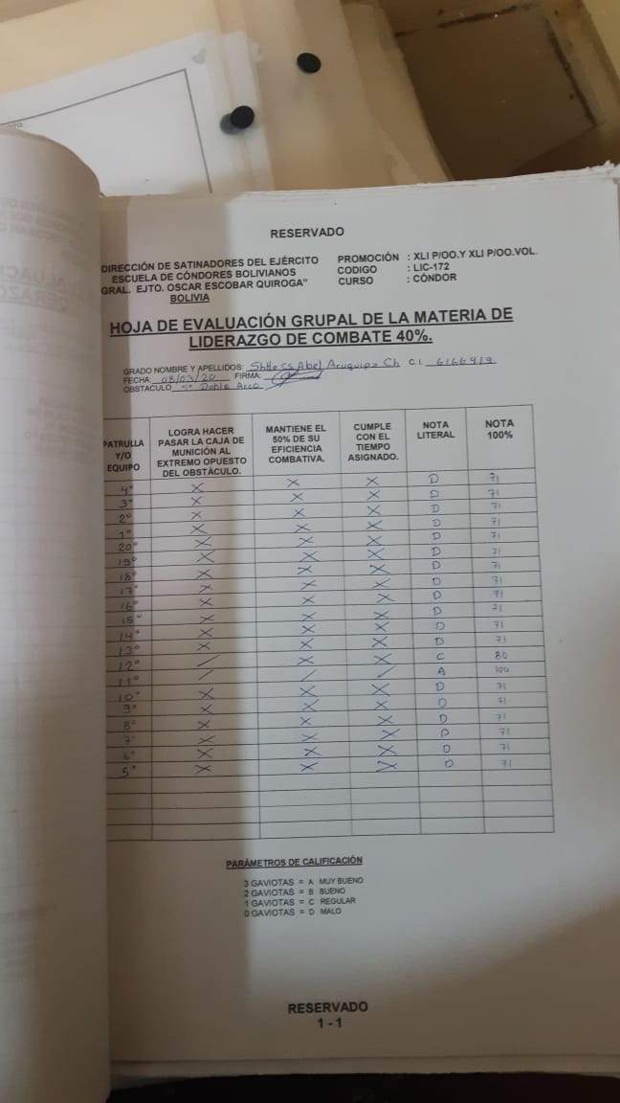

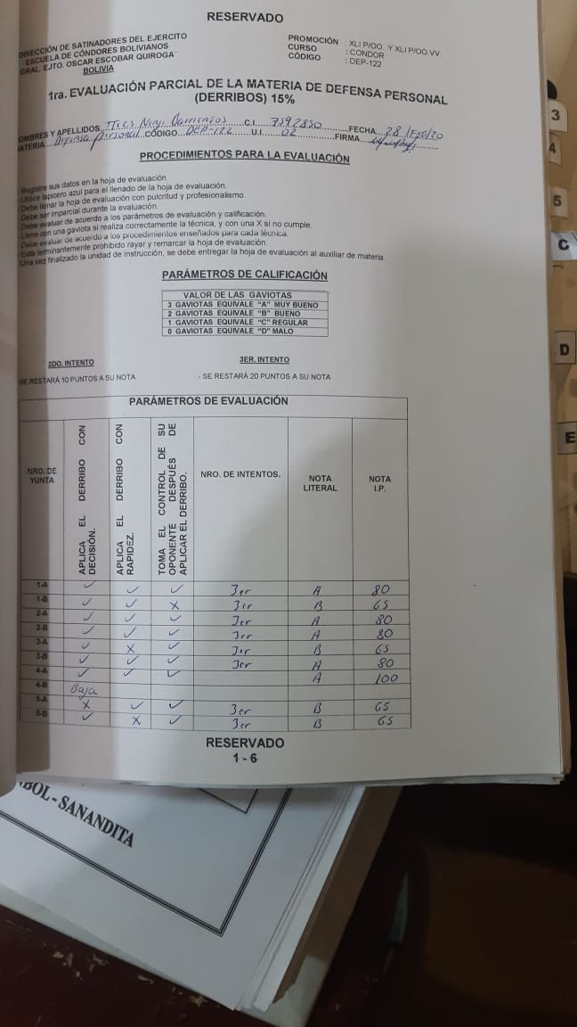

**ANEXO “C” (PLANILLA CENTRALIZADA DE NOTAS CURSO “CONDOR” Y “SATINADOR”)**

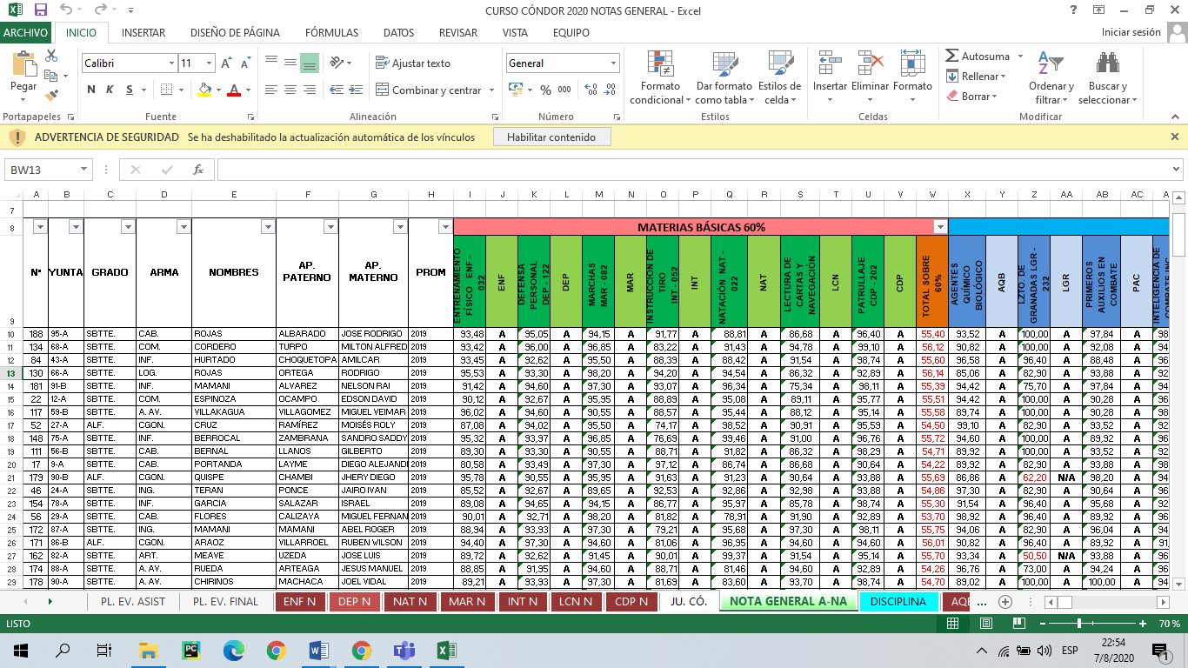

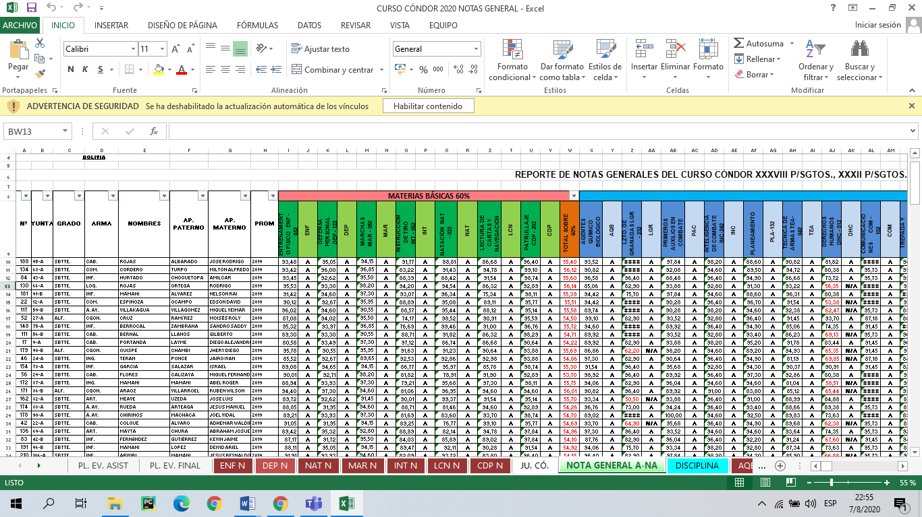

**ANEXO “D” (LISTA DE MATERIAS CURSO “CONDOR” Y “SATINADOR”)**

|  |  |
| --- | --- |
| **MATERIA** | **CANTIDAD DE UNIDADES DE INSTRUCCION** |
| INSTRUCCIÓN DE TIRO | 13 |
| ENTRENAMIENTO FÍSICO | 14 |
| NATACIÓN DE COMBATE | 14 |
|  |
| DEFENSA PERSONAL | 14 |
| LECTURA DE CARTAS Y NAVEGACIÓN | 14 |
| MARCHAS | 12 |
| TÉCNICA DE ARMAS | 11 |
| CRUCE DE OBSTÁCULOS | 11 |
| COMUNICACIONES Y CRIPTOGRAFÍA | 3 |
| DOCTRINA DEL SATINADOR Y PLANEAMIENTO | 1 |
| INSTRUCCIÓN DE BOTES | 3 |
| AUTOMOTORES-ACONDICIONAMIENTO DE EQUINOS Y CERRAJERIA (HDS) | 2 |
| TRAMPAS (HDS) | 1 |
| TÉCNICAS DE CARACTERIZACIÓN Y SEGUIMIENTO (HDS) | 3 |
| ARMAS BLANCAS Y CONTUNDENTES | 2 |
| TÉCNICAS DE DESCENSO Y ASCENSO DE HELICOPTEROS | 2 |
| JARDIN DE EFICIENCIA COMBATIVA | 1 |
| INFILTRACIÓN Y EXFILTRACION | 3 |
| RECONOCIMIENTO ESPECIAL | 3 |
| LIDERAZGO DE COMBATE | 3 |
| TÉCNICA DE ELIMINACIÓN Y DESTRUCCIÓN | 3 |
| TÉCNICA DE SABOTAJE | 3 |
| TÉCNICA DE RESCATE | 3 |
| TÉCNICA DE SECUESTRO O CAPTURA | 3 |
| OPERACIONES DE SATINAJE OBSERVADAS |  |
| SUPERVIVENCIA | 1 |
| ENTREVISTA (RESISTENCIA, EVACIÓN Y ESCAPE) | 1 |
| SALTO DE LA ROCA | 1 |
| SALTO DEL PUENTE | 1 |
| TIRO DEL SATINADOR | 1 |
| SALTO DE LA MUERTE | 1 |
| PRUEBA FÍSICA FINAL | 1 |
| BUCEO TÁCTICO | 1 |
| COMBATE AVANZADO Y EXPLOSIVOS | 3 |
| MATERIAS | 3 |
| ESCALADOR EN ROCA | 3 |
|  |  |

**ANEXO “E” (Diagrama de ISIKAWA)**